فصل اول
قوانین و مقررات مربوط به
انواع خودرو و ماشین‌آلات راه‌سازی

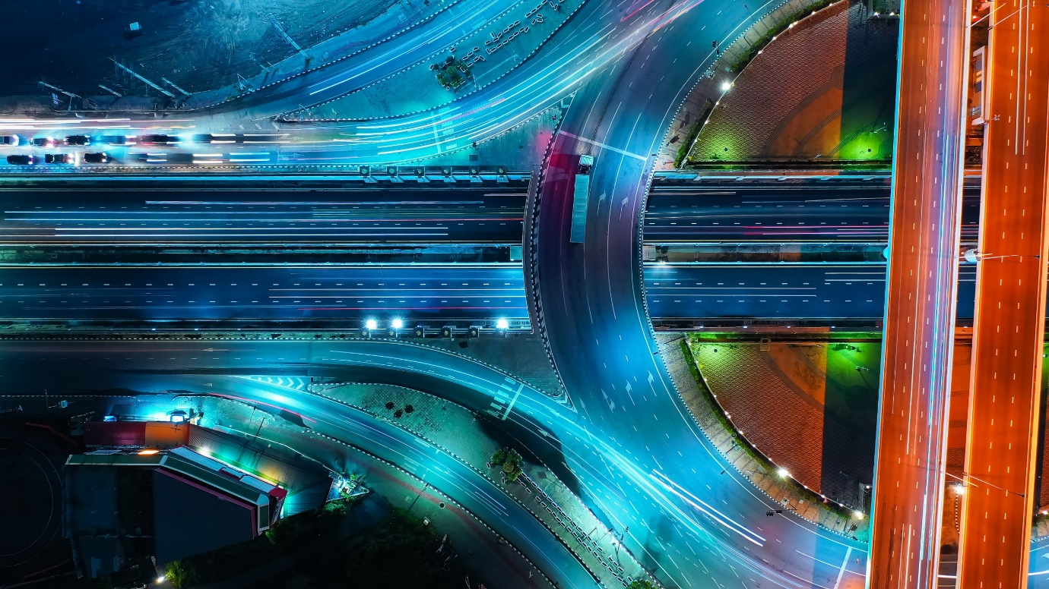

مقدمه

بخش اول

قانون چگونگي محاسبه و وصول حقوق گمركي، سود بازرگاني و ماليات انواع خودرو و ماشين‌آلات راه‌سازي وارداتي و ساخت داخل و قطعات آنها مصوب 2/10/1371

ماده واحده - حقوق گمركي، سود بازرگاني و ماليات مربوط به انواع خودرو شامل: سواري، وانت، ميني‌‌بوس، اتوبوس، شاسي كاميون، كاميون،‌ كاميونت، تريلركش، دوچرخه و موتورسيكلت و انواع ماشين‌آلات راه‌سازي كه از خارج كشور وارد يا در داخل توليد مي‌‌شود، به‌ شرح زير محاسبه و‌ دريافت مي‌‌شود:
الف - حقوق گمركي:
1- حقوق گمركي خودروها و ماشين‌آلات راه‌سازي وارداتي:
- سواري 25 درصد ارزش سيف
- وانت يك كابين 25 درصد ارزش سيف
- وانت دوكابين و سواري كار 25 درصد ارزش سيف
- ميني‌بوس 15 درصد ارزش سيف
- اتوبوس 15 درصد ارزش سيف
- شاسي كاميون، كاميون، كاميونت ‌و تريلركش 15 درصد ارزش سيف
- موتورسيكلت 20 درصد ارزش سيف
- دوچرخه 20 درصد ارزش سيف
- ماشين‌آلات راه‌سازي 20 درصد ارزش سيف
2- حقوق گمركي قطعه‌هاي منفصل وارداتي خودروها و ماشين‌آلات راه‌سازي ساخت داخل بر اساس ارزش سيف قطعه‌هاي مذكور:
- سواري 10 درصد ارزش سيف
- وانت يك كابين 10 درصد ارزش سيف
- وانت دوكابين و سواري كار 10 درصد ارزش سيف
- ميني‌بوس 10 درصد ارزش سيف
- اتوبوس 5 درصد ارزش سيف
- شاسي كاميون، كاميون، كاميونت ‌و تريلركش 5 درصد ارزش سيف
- موتورسيكلت 10 درصد ارزش سيف
- دوچرخه 10 درصد ارزش سيف
- ماشين‌آلات راه‌سازي 10 درصد ارزش سيف
ب - سود بازرگاني:
1- سود بازرگاني خودروها و ماشين‌آلات راه‌سازي وارداتي:
- سواري 5 درصد ارزش سيف
- وانت يك كابين 5 درصد ارزش سيف
- وانت دوكابين و سواري كار 5 درصد ارزش سيف
- ميني‌بوس 5 درصد ارزش سيف
- اتوبوس 5 درصد ارزش سيف
- شاسي كاميون، كاميون، كاميونت ‌و تريلركش 5 درصد ارزش سيف
- موتورسيكلت 10 درصد ارزش سيف
- دوچرخه 10 درصد ارزش سيف
- ماشين‌آلات راه‌سازي 10 درصد ارزش سيف
2- حقوق گمركي قطعه‌هاي منفصل وارداتي خودروها و ماشين‌آلات راه‌سازي ساخت داخل بر اساس ارزش سيف قطعه‌‌هاي مذكور:
- سواري 10 درصد ارزش سيف
- وانت يك‌كابين 10 درصد ارزش سيف
- وانت دوكابين و سواري كار 10 درصد ارزش سيف
- ميني‌بوس 10 درصد ارزش سيف
- اتوبوس 5 درصد ارزش سيف
- شاسي كاميون، كاميون، كاميونت ‌و تريلركش 5 درصد ارزش سيف
- موتورسيكلت 10 درصد ارزش سيف
- دوچرخه 10 درصد ارزش سيف
- ماشين‌آلات راه‌سازي 10 درصد ارزش سيف
ج- ماليات:
1 - ماليات خودروها و ماشين‌آلات راه‌سازي وارداتي بر اساس ارزش سيف آنها:
- سواري:
- تا 10 ميليون ريال ارزش سيف به نرخ 70 درصد
- نسبت به مازاد 10 ميليون ريال تا سقف 15 ميليون ريال به نرخ 75 درصد
- نسبت به نرخ مازاد 15 ميليون ريال تا سقف 20 ميليون ريال به نرخ 85 درصد
- نسبت به مازاد 20 ميليون ريال تا سقف 25 ميليون ريال به نرخ 100 درصد
- نسبت به مازاد 25 ميليون ريال تا سقف 30 ميليون ريال به نرخ 120 درصد
- نسبت به مازاد 30 ميليون ريال به ازاء هر پنج ميليون ريال 25 درصد به نرخ قبلي اضافه مي‌شود.
- وانت يك‌‌كابين: به نرخ 30 درصد
- وانت دوكابين سواري كار:
- تا 10ميليون ريال ارزش سيف به نرخ 50 درصد
- نسبت به مازاد 10 ميليون ريال تا سقف 15 ميليون ريال به نرخ 55 درصد
- نسبت به مازاد 15 ميليون ريال تا سقف 20 ميليون ريال به نرخ 65 درصد
- نسبت به مازاد 20 ميليون ريال تا سقف 25 ميليون ريال به نرخ 80 درصد
- نسبت به مازاد 25 ميليون ريال تا سقف30 ميليون ريال به نرخ 100 درصد
- نسبت به مازاد 30 ميليون ريال به ازاء هر پنج ميليون ريال 25 درصد به نرخ قبلي اضافه مي‌شود.
- ميني‌‌بوس: به نرخ 20 درصد
- اتوبوس: به نرخ 20 درصد
- شاسي كاميون، كاميون، كاميونت و تريلركش: به نرخ 20 درصد
- موتورسيكلت: با يك سيلندر به نرخ پنج درصد و با بيش از يك سيلندر به نرخ 10 درصد
- دوچرخه : معاف
- ماشين‌آلات راه‌سازي: معاف
2- ماليات خودروها و ماشين‌آلات راه‌سازي ساخت داخل برمبناي مجموع ارزش سيف قطعه‌هاي منفصل وارداتي آنها بر طبق مفاد تبصره 7 اين‌ قانون:
- سواري:
- تا 10 ميليون ريال ارزش سيف به نرخ 20 درصد
- نسبت به مازاد 10 ميليون ريال تا سقف 15 ميليون ريال به نرخ 25 درصد
- نسبت به مازاد 15 ميليون ريال تا سقف 20 ميليون ريال به نرخ 35 درصد
- نسبت به مازاد 20 ميليون ريال تا سقف 25 ميليون ريال به نرخ 50 درصد
- نسبت به مازاد 25 ميليون ريال تا سقف 30 ميليون ريال به نرخ 70 درصد
- نسبت به مازاد 30 ميليون ريال به ازاء هر پنج ميليون ريال 25 درصد به نرخ قبلي اضافه مي‌‌شود.
- وانت يك كابين: معاف
- وانت دوكابين و سواري كار:
- تا 10 ميليون ريال ارزش سيف به نرخ 10 درصد
- نسبت به مازاد 10 ميليون ريال تا سقف 15 ميليون ريال به نرخ 15 درصد
- نسبت به مازاد 15 ميليون ريال تا سقف 20 ميليون ريال به نرخ 25 درصد
- نسبت به مازاد 20 ميليون ريال تا سقف 25 ميليون ريال به نرخ 40 درصد
- نسبت به مازاد 25 ميليون ريال تا سقف 30 ميليون ريال به نرخ 60 درصد
- نسبت به مازاد 30 ميليون ريال به ازاء هر پنج ميليون ريال 25 درصد به نرخ قبلي اضافه مي‌‌شود.
- ميني‌ بوس: معاف
- اتوبوس: معاف
- شاسي كاميون، كاميون، كاميونت و تريلركش: معاف
- موتورسيكلت: معاف
- دوچرخه: معاف
- ماشين‌آلات راه‌سازي: معاف.
تبصره 1- به‌منظور بازسازي و نوسازي صنايع خودروسازي و ماشين‌آلات راه‌سازي كشور به مدت 6 سال تخفيف‌هائي به ‌شرح زير به‌ توليدكنندگان داخلي تعلق مي‌گيرد:
- از تاريخ تصويب اين قانون تا پايان سال 1373 حداكثر 80 درصد سود بازرگاني، حقوق گمركي و ماليات
- سال 1374 حداكثر 60 درصد سود بازرگاني، حقوق گمركي و ماليات
- سال 1375 حداكثر 50 درصد سود بازرگاني، حقوق گمركي و ماليات
- سال 1376 حداكثر 40 درصد سود بازرگاني، حقوق گمركي و ماليات.
مقدار تخفيف‌هاي موضوع اين تبصره، طبق آیين‌نامه‌اي كه به پيشنهاد وزارت صنايع سنگين به تصويب هيأت وزيران مي‌رسد بر اساس ميزان موفقيت‌ توليدكننده داخلي در صادرات و ساخت داخل نمودن قطعه‌هاي محصول توليدي، تعيين مي‌‌شود.
تبصره 2 - به‎منظور كمك به بهبود محيط زيست و جلوگيري از آلودگي هوا علاوه‌بر مبالغ موضوع اين قانون، معادل يك درصد حقوق گمركي،‌ سود بازرگاني و ماليات به مأخذ ارزش سيف از كليه خودروهاي سواري وارداتي وصول و به حساب درآمد عمومي كشور واريز خواهد شد.
هر سال معادل مبالغ وصولي از اين بابت از محل اعتباري كه به همين منظور در قانون بودجه كل كشور پيش‌‌بيني مي‌شود به تشخيص هيأت وزيران در‌ اختيار سازمان‌هاي ذي‌ربط قرار خواهد گرفت تا صرفاً براي بهبود محيط زيست به مصرف برسانند.

تبصره 3 - ارقام حقوق گمركي ارائه شده صرفاً به‎صورت پايه و براي اتومبيل‌هاي سواري چهار سيلندر در نظر گرفته شده و براي هر سيلندر اضافه 3% به ارقام مذكور در بند الف اضافه شود.
تبصره 4 - ارزش سيف ياد شده در اين قانون بر مبناي بهاي ارز شناور محاسبه مي‌‌شود. تا زماني كه ارز با نرخ‌هاي متفاوت جهت توليدات داخلي‌ تخصيص مي‌يابد بهاي ارز تخصيصي براي واردات نبايد ارزان‌تر از بهاي ارز تخصيصي جهت ساخت داخل باشد. بانك مركزي جمهوري اسلامي ايران‌ به هنگام گشايش اعتبار و گمرك ايران به هنگام ترخيص، مسئول كنترل نرخ ارز تخصيصي بوده و مابه‌التفاوت احتمالي بايستي به حساب خزانه واريز‌ شود.
تبصره 5 - حقوق گمركي و سود بازرگاني انواع خودروها و ماشين‌آلات راه‌سازي وارداتي و قطعه‌هاي منفصل و قطعه‌هاي يدكي آنها، هنگام‌ ترخيص توسط گمرك جمهوري اسلامي ايران دريافت مي‌‌شود. ماليات كليه خودروهاي ياد‌شده در اين قانون در زمان فروش توسط توليدكنندگان ‌داخلي و واردكنندگان حسب مورد از خريدار وصول و به وزارت امور اقتصادي و دارائي پرداخت خواهد شد. در مواردي كه اشخاص براي مصارف‌ شخصي خودرو وارد مي‌نمايند مكلفند حداكثر ظرف مدت يك ماه از تاريخ ترخيص از گمرك نسبت به پرداخت ماليات مقرر اقدام كنند. چنانچه ماليات ‌موضوع اين قانون در موعد مقرر پرداخت نگردد مشمول جريمه‌‌ااي معادل 5/2 درصد در ماه از تاريخ ديرپرداخت خواهد بود.
تبصره 6 (اصلاحی 28/3/1402) - ارزش ماشين‌آلات راه‌سازي و خودروهايي كه ورود آنها به كشور مجاز است (اعم از نو و يا كاركرده)، هر سال پس از بررسي مستندات قابل دسترس، از جمله قيمت شركت‌هاي توليدكننده و يا قيمت نمايندگي‌هاي اصلي در كشورهاي ثالث و يا قيمت بازار (در خصوص ماشين‌آلات و خودروهاي كاركرده) توسط وزارت صنعت، معدن و تجارت با هماهنگي گمرك جمهوري اسلامي ايران تعيين مي‌شود و مبناي محاسبه حقوق ورودي (از جمله حقوق و عوارض گمركي و سود بازرگاني) قرار مي‌گيرد.
تبصره 7 - ميزان ارزبري خودروهاي ساخت داخل بر اساس ارزش سيف قطعه‌‌هاي منفصل وارداتي آنها كه توسط توليدكنندگان داخلي و يا سايرين ‌به كشور وارد شده و جهت توليد خودرو در داخل مصرف شوند محاسبه و در سال جاري پس از تصويب اين قانون و در بهمن ماه هر سال براي سال بعد‌ توسط وزارت صنايع سنگين به وزارت امور اقتصادي و دارائي جهت وصول ماليات اعلام مي‌‌گردد. در مورد قطعه‌‌هاي ساخت داخل در صورتي كه ‌اجزائي از آن قطعه به‌صورت ساخته‌شده كامل از خارج وارد كشور شوند ارزش سيف آن اجزاء نيز در محاسبه ارزبري مربوط به ماليات در نظر گرفته‌ مي‌‌شود.
تبصره 8 (منسوخه 28/3/1402)- ورود خودروها و ماشين‌آلات راه‌سازي مستعمل بر اساس ضوابطي كه به پيشنهاد وزارت صنايع سنگين به تصويب هيأت وزيران‌ مي‌‌رسد، مجاز مي‌‌باشد. سود بازرگاني، حقوق گمركي و ماليات مربوط به آنها، بر اساس ارزش نوع سال ساخت آنها محاسبه مي‌‌شود.
تبصره 9 - خودروها و ماشين‌آلات راه‌سازي نو كه به خارج از كشور صادر شوند از ماليات موضوع اين قانون معاف بوده و كليه حقوق گمركي،‌ سود بازرگاني دريافتي به صادركننده مسترد مي‌‌شود.
تبصره 10 (منسوخه 30/1/1396)- اتومبيل‌هائي كه براي كرايه و تاكسي شماره‌گذاري مي‌شوند در صورتي كه ساخت داخل باشند از 100 درصد ماليات موضوع اين قانون ‌معاف مي‌باشند. هرگاه تبديل نمره اتومبيل‌هاي كرايه و تاكسي قبل از اتمام پنج سال از تاريخ شماره‌گذاري به‌عمل آيد، هنگام تبديل نمره مشمول‌ پرداخت كل ماليات مقرر در اين قانون مي ‌باشند و چنانچه پس از انقضاي مدت پنج سال مذكور تبديل نمره نمايند مشمول پرداخت 50 درصد ماليات‌ مقرر در اين قانون خواهند بود.
تبصره 11 – به‌منظور ايجاد و تجهيز مراكز آزمايش و تحقيق و استاندارد نمودن قطعه‌‌هاي خودرو هر سال معادل پنج درصد از درآمد مالياتي حاصل‌ از ورود و توليد خودرو از محل اعتباري كه به همين منظور در لايحه بودجه كل كشور پيش‌‌بيني مي‌‌گردد در اختيار وزارت صنايع سنگين قرار مي‌‌گيرد.
آیین‌نامه نحوه مصرف اعتبار موضوع اين تبصره به پيشنهاد مشترك وزارت امور اقتصادي و دارايي و صنايع سنگين به تصويب هيأت وزيران مي‌رسد.
تبصره 12 - مشخصات تعيين‌‌كننده انواع خودروها و ماشين‌آلات راه‌سازي موضوع اين قانون توسط وزارت صنايع سنگين با رعايت مفاد ‌كنوانسيون‌هاي بين‌المللي كه دولت جمهوري اسلامي ايران در آنها عضويت دارد، تعيين و به تصويب هيأت وزيران مي‌رسد. ماليات، حقوق گمركي و‌ سود بازرگاني موضوع اين قانون در مورد خودروهاي خاص و خدماتي بر اساس نوع شاسي آنها محاسبه و دريافت خواهد شد.
تبصره 13 - خودروهاي وارداتي بايد استانداردهاي لازم را كه به پيشنهاد وزارت صنايع سنگين به تصويب هيأت وزيران مي‌ رسد داشته باشند.
تبصره 14 - خودروها و ماشين‌آلات راه‌سازي وارداتي به‌استثناي مواردي كه هيئت وزيران تصويب مي‌كند بايد داراي نمايندگي رسمي در ايران ‌براي خدمات بعد از فروش باشند. تعيين ضوابط مربوط، تأييد نمايندگي‌ها و نظارت بر فعاليت آنها به‌عهده وزارت صنايع سنگين مي‌‌باشد.
تبصره 15- براي حمايت از توليدات داخلي، هيئت وزيران بايد در مواقع ضروري با تصويب ضوابط خاص واردات هر نوع خودرو و يا ماشين‌آلات راه‌سازي و يا قطعات آنها را كه لازم باشد براي مدتي محدود نموده و يا براي ورود خودرو، ماشين راه‌سازي و يا قطعه خاصي، سود بازرگاني‌ ويژه‌اي وضع نمايد.
تبصره 16 - كليه قطعه‌‌هاي خودرو، ماشين‌آلات راه‌سازي و اجزاي آنها كه خارج از مجموعه قطعه‌هاي منفصل (CKD) توسط سازندگان داخلي ‌يا سايرين به كشور وارد شود مشمول سود بازرگاني و حقوق گمركي مربوط به تعرفه بخش ساخت داخل مربوطه مي‌‌باشد. سازندگان داخلي قطعه‌هاي ‌خودرو و ماشين‌آلات راه‌سازي در هنگام ورود اجزاي آن قطعه، بر اساس ضوابطي كه با پيشنهاد وزارت صنايع سنگين به تصويب هيئت وزيران ‌مي‌رسد از پرداخت حداكثر تا 90% از سود بازرگاني و حقوق گمركي مربوط معاف مي‌‌باشند.
تبصره 17 - كليه افراد حقيقي و حقوقي، اعم از دولتي و غيردولتي، وزارتخانه‌‌ها، نهادهاي انقلابي، سازمان‌ها و شركت‌هاي دولتي و غيردولتي و‌ وابسته به دولت و كليه وزارتخانه‌‌ها، سازمان‌ها و شركت‌هائي كه شمول قانون بر آنها مستلزم ذكر نام است و حتي آنها كه شامل قوانين خاص بوده و از ‌پرداخت ماليات يا سود بازرگاني و حقوق گمركي معاف مي‌ باشند مشمول اين قانون بوده و بايستي سود بازرگاني، حقوق گمركي و ماليات‌هاي مقرر در‌ اين قانون را پرداخت نمايند.
تبصره 18 (منسوخه 30/1/1396)- خودروهاي سفارتخانه‌ها و كنسولگري‌ها و نمايندگي‌هاي سياسي و فرهنگي خارجي و مأمورين آنها به‌شرط عمل متقابل و همچنين ‌سازمان‌هاي بين‌‌المللي و كارشناسان خارجي مأمور از طرف آنها، كه از پلاك‌هاي خاص استفاده مي‌نمايند از پرداخت ماليات مقرر در اين قانون معاف‌ مي‌‌باشند. در صورت واگذاري اتومبيل‌هاي موضوع اين تبصره به ساير اشخاص، در تاريخ انتقال مشمول ماليات مقرر در اين قانون مي‌‌باشند.
تبصره 19 - آیين‌نامه‌‌هاي اجرائي اين قانون حداكثر ظرف مدت يك ماه از تاريخ تصويب توسط وزارت صنايع سنگين تهيه و به تصويب هيأت‌ وزيران مي‌‌رسد.
تبصره 20 - كليه خودروها و ماشين‌آلات راه‌سازي وارداتي موضوع اين قانون كه قبل از تاريخ تصويب اين قانون از گمرك ترخيص قطعي شده ‌باشند از لحاظ حقوق گمركي، سود بازرگاني و ماليات تابع مقررات قبلي مي‌‌باشند.
تبصره 21 - از تاريخ تصويب اين قانون ورود و صدور انواع خودرو و ماشين‌آلات راه‌سازي در چهارچوب ضوابط اين قانون مجاز مي‌‌باشد.
تبصره 22 - از تاريخ لازم‌‌الاجراء شدن اين قانون، كليه قوانين و مقررات مغاير ملغي و همچنين اخذ هر نوع وجه ديگري مانند ماليات توليد خودرو‌ تحت هر عنوان و يا عوارض آسفالت، عوارض شهرداري و يا هر نوع عوارض ديگر، از توليدكنندگان و واردكنندگان انواع خودرو و ماشين‌آلات ‌راه‌سازي موضوع اين قانون و قطعه‌سازهاي آنها ممنوع مي‌‌باشد.
قانون فوق مشتمل بر ماده واحده و 22 تبصره در جلسه علني روز چهارشنبه دوم دي ماه يكهزار و سيصد و هفتاد و يك مجلس شوراي اسلامي ‌تصويب و در تاريخ 20 / 10 / 1371 به تأييد شوراي نگهبان رسيده است.

بخش دوم

آئين‌نامه اجرایي موضوع تبصره‌ 12 قانون چگونگي محاسبه و وصول حقوق گمركي، سود بازرگاني و ماليات انواع خودرو و ماشين‌آلات راه‌سازي وارداتي و ساخت داخل
مصوب 28/11/1371

در اجراي تبصره ۱۲ قانون «چگونگي محاسبه و دريافت حقوق گمركي، سود بازرگاني و ماليات انواع خودرو و ماشين‌آلات راه‌سازي»، مشخصات تعيين‌كننده انواع خودروها و ماشين‌آلات راه‌سازي به ‌شرح زير تعريف مي‌شود:
۱- خودرو سواري:
خودرویي است كه براي حمل انسان ساخته شده و ظرفيت آن با راننده حداكثر 6 نفر است. ظرفيت خودروي سواري (استيشن) با راننده، حداقل هفت و حداكثر ۹ نفر است و مشمول رديف ۰۲ /۸۷ الف تعرفۀ گمركي مي‌گردد.



تصویر شمارۀ (1) - خودروی سواری

2- وانت یک‌كابين:
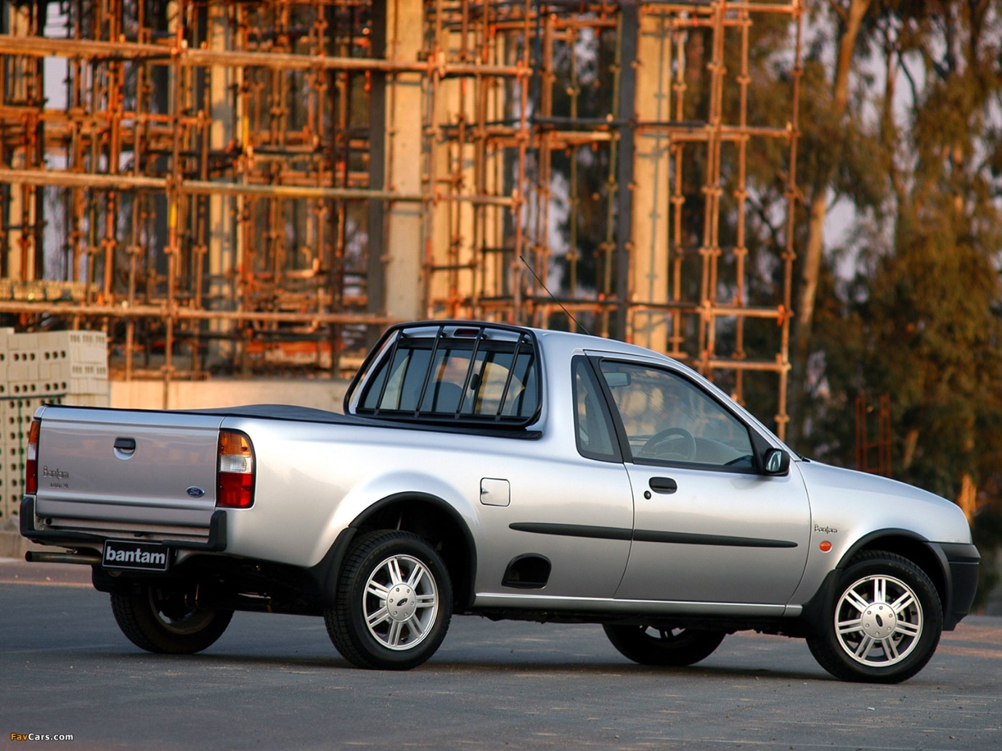
وسيله نقليه موتوري كه اتاق راننده و اتاق بار به‌صورت دو محفظه جداگانه باشد و براي حمل بار ساخته شده و مجموع وزن خودرو و ظرفيت حمل بار آن كمتر از ۳۵۰۰ كيلوگرم است و مشمول رديف ۰۲/۸۷ ج تعرفۀگمركي مي‌گردد.
تصویر شمارۀ (2) – وانت یک‌کابین

3 - وانت دوكابين:
وسيلۀ نقليه موتوري مختلط كه اتاق راننده و سرنشينان و اتاق بار به‌صورت دو محفظه جداگانه باشد و براي حمل بار و اشخاص به‌كار مي‌رود و مشمول رديف ۰۲ /۸۷ الف تعرفۀ گمركي است.
در پرداخت حقوق گمركي، سود بازرگاني و ماليات، نرخ ارز شناور ملاك محاسبه است كه بانك مركزي برمبناي ميانگين ماه قبل به وزارت امور اقتصادي و دارايي، گمرك و شركت‌هاي مربوط اعلام مي‌نمايد.
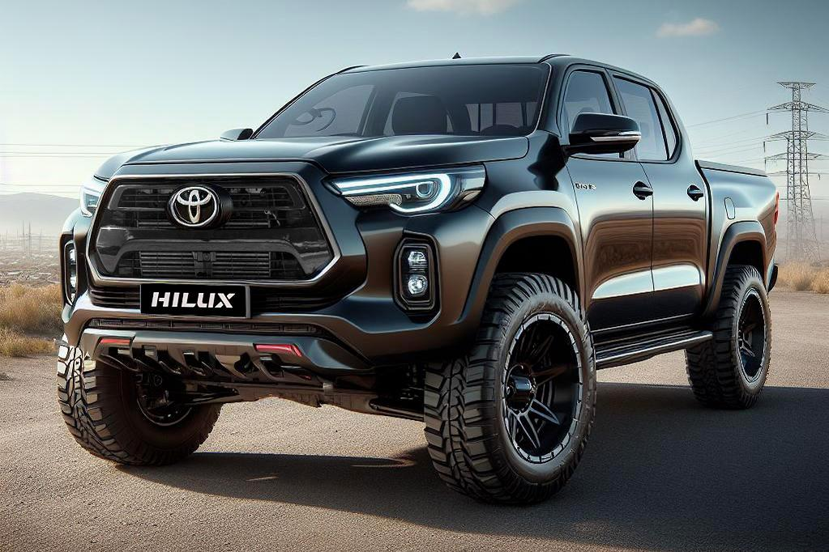
تصویر شمارۀ (3) – وانت دوکابین

4- سواري كار:
سواري كار، اتومبيلي است دو ديفرانسيل كمك‌دار با اتاق مجزا از شاسي يا اتومبيلي كه ظرفيت آن با راننده بين ۱۰ تا ۱۵ نفر باشد و مشمول رديف ۰۲ /۸۷ ب تعرفۀ گمركي است.


تصویر شمارۀ (4) – سواری کار

5- (اصلاحي21/7/1378)- ميني‌بوس:
وسيلۀ نقليۀ موتوري مسافربري است كه ظرفيت آن با راننده حداقل (16) نفر و حداكثر (26) نفر باشد و مشمول رديف 02 /87 ب تعرفۀ گمركي است.
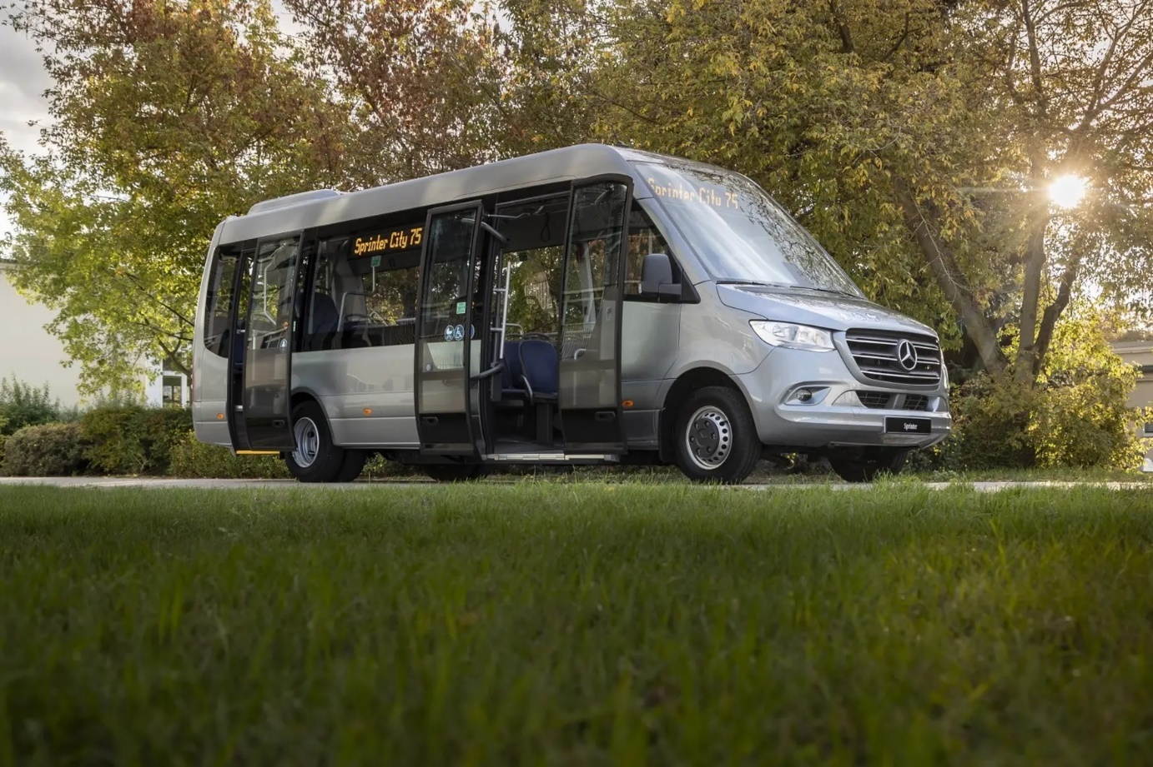
تصویر شمارۀ (5) – مینی‌بوس

6 (اصلاحي21/7/1378)- اتوبوس:
وسيلۀ نقليۀ موتوري مسافربري است كه ظرفيت آن با راننده حداقل (27) نفر باشد و مشمول رديف 02 /87 ب تعرفۀ گمركي است.
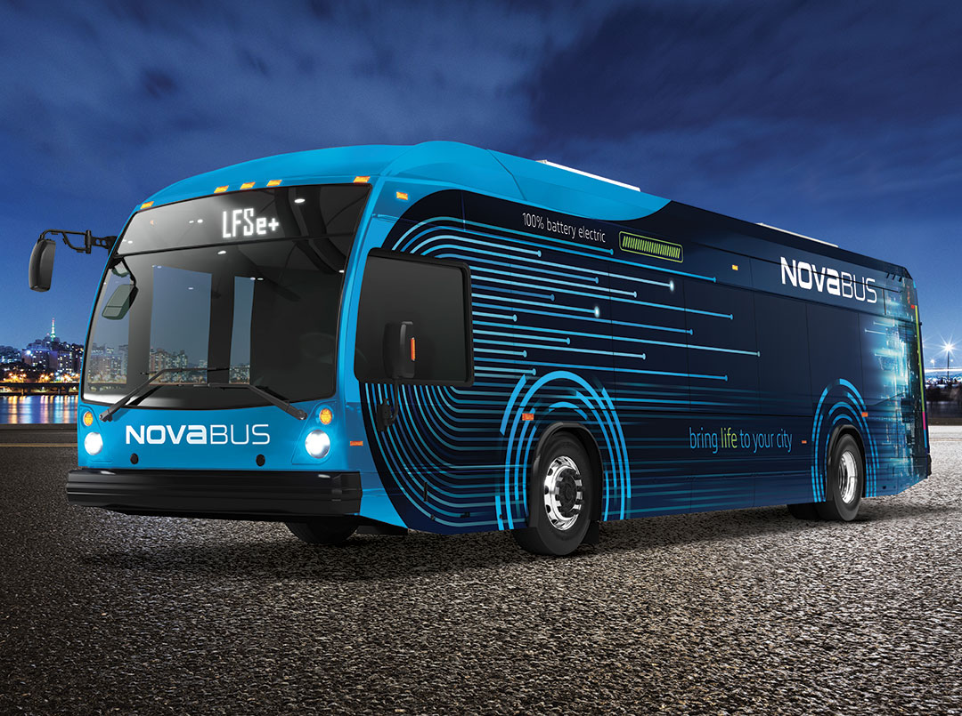
تصویر شمارۀ (6) – اتوبوس

7- كاميونت:
شامل دو نوع وسيلۀ نقليۀ موتوري باري به ‌شرح زير بوده و مشمول رديف ۰۲ /۸۷ ج تعرفۀ گمركي مي‌گردد.
الف - ون: وسيله نقليه موتوري باري است كه مجموع وزن خودرو و ظرفيت بار آن از ۵/۳ تا كمتر از پنج تن باشد.
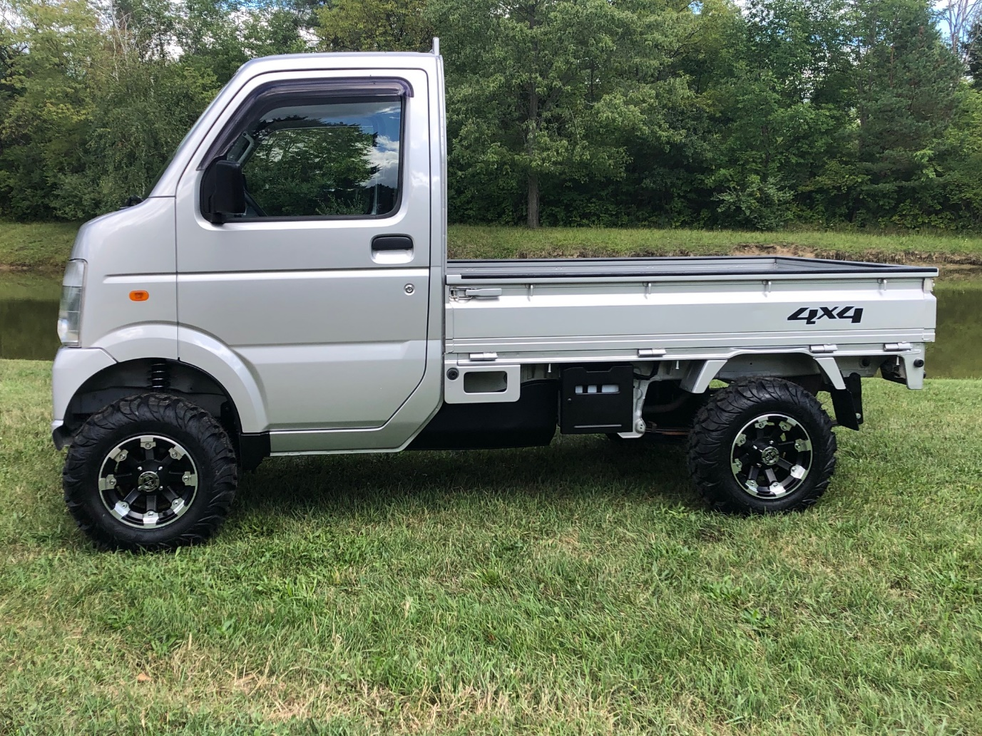
تصویر شمارۀ (7) – کامیونت (از نوع ون)

ب - نوعي از لوري: وسيلۀ نقليۀ موتوري باري است كه مجموع وزن خودرو و ظرفيت بار آن از پنج تا كمتر از ۶ تن باشد.
تصویر شمارۀ (8) – کامیونت (از نوع لوری)
8- كاميون:
كاميون شامل دو نوع وسيلۀ نقليۀ موتوري باري به شرح زير بوده و مشمول رديف ۰۲ /۸۷ ج تعرفۀ گمركي مي‌گردد.
الف - نوعي از لوري: وسيلۀ نقليۀ موتوري باري است كه مجموع وزن خودرو و ظرفيت بار آن از ۶ تن به بالا و كمتر از ۱۰ تن باشد.
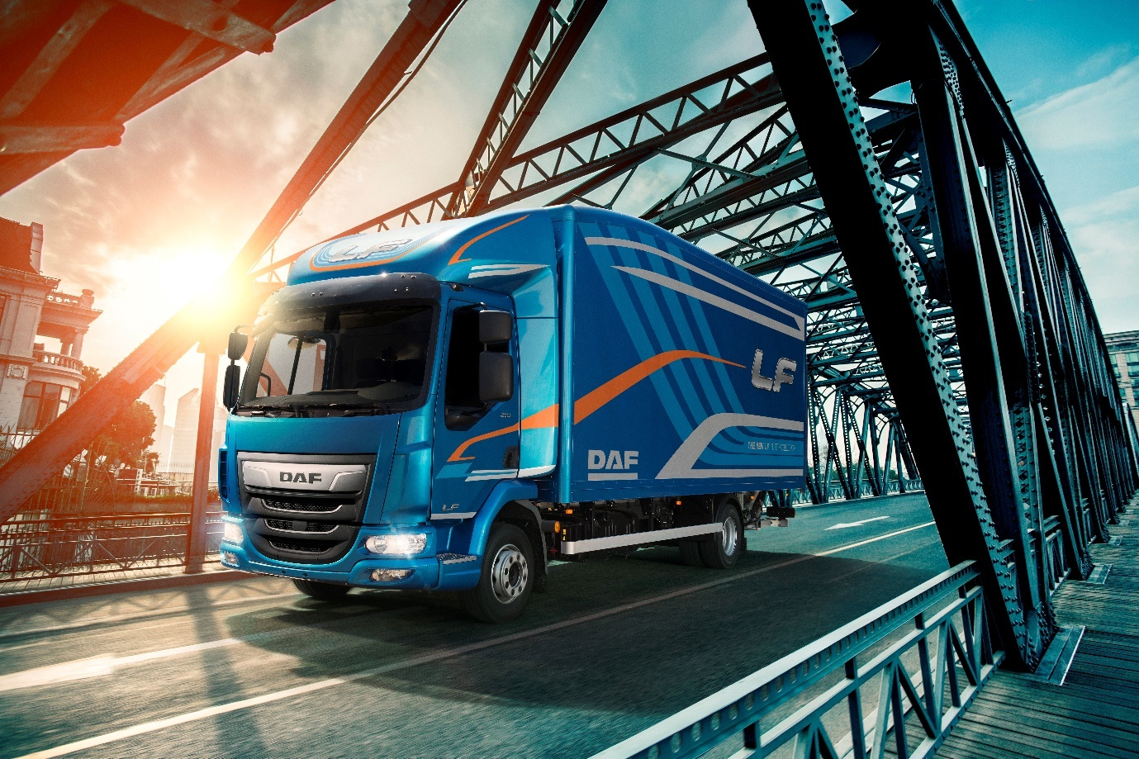
تصویر شمارۀ (9) – کامیون (از نوع لوری)
ب - تراك: وسيلۀ نقليۀ موتوري باري است كه مجموع وزن خودرو و ظرفيت بار آن از ۱۰ تن به بالا و كمتر از ۲۰ تن باشد.
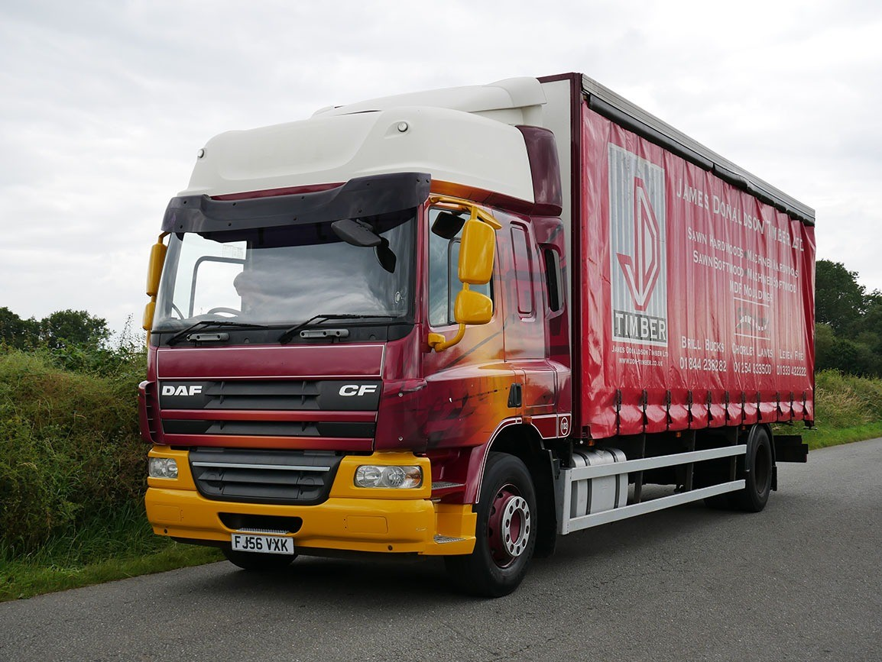
تصویر شمارۀ (10) – کامیون (از نوع تراک)
9- شاسي كاميون:
الف - كاميوني است بدون اتاق بار يا محل حمل بار با اتاق راننده مشمول رديف 02/۸۷ ج تعرفۀ گمركي.
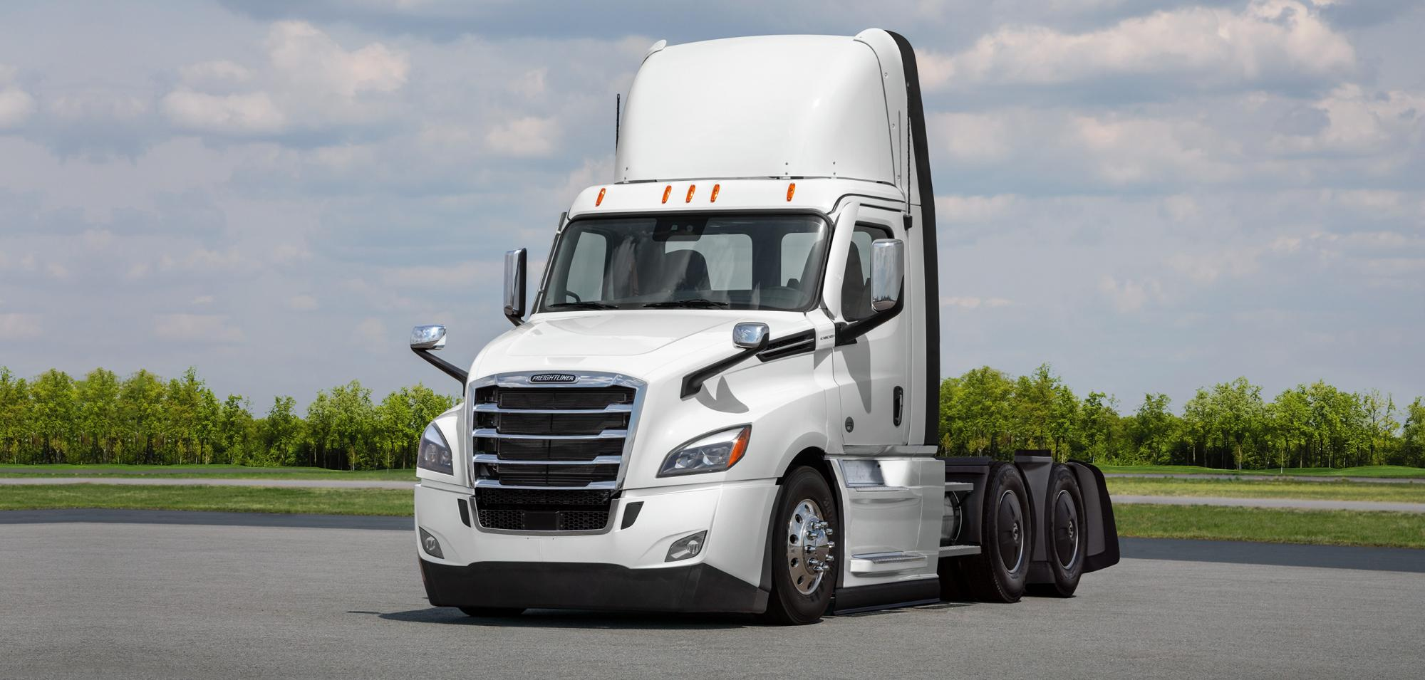
تصویر شمارۀ (11)- کامیون بدون اتاق بار با اتاق راننده

ب - شاسي كاميون موتوردار بدون اتاق راننده و اتاق بار مشمول رديف ۰۴/۸۷ تعرفۀ گمركي.
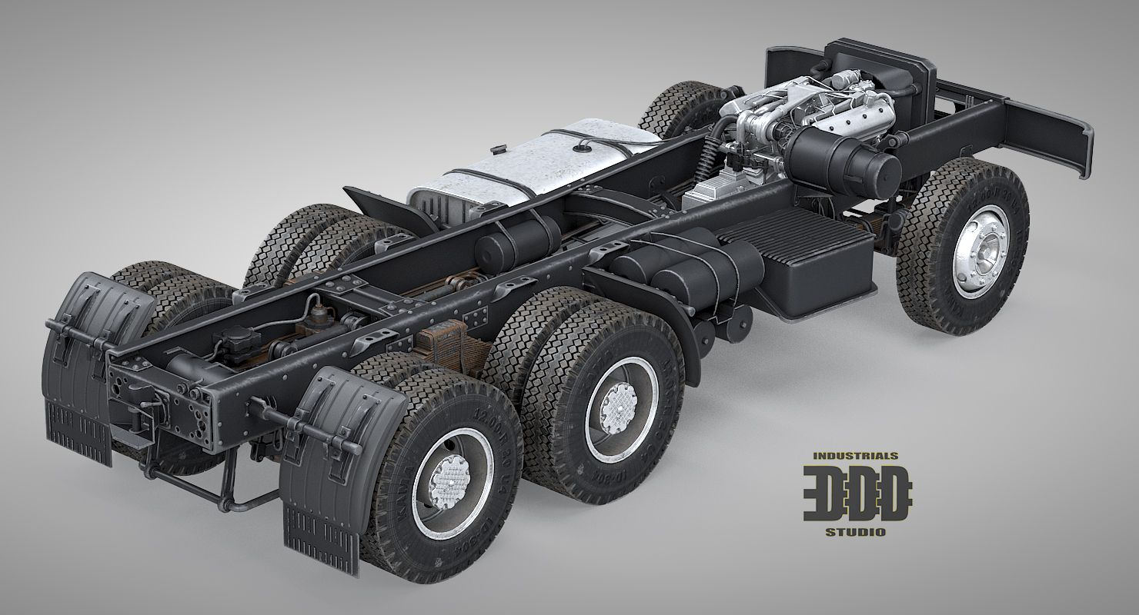
تصویر شمارۀ (12) - شاسي كاميون موتوردار بدون اتاق راننده و اتاق بار

10- تريلركش:
وسيلۀ نقليۀ موتوري كشنده‌اي است كه با قرار گرفتن تريلر بر روي آن قابليت حمل بار پیدا مي‌كند كه مجموع وزن وسيلۀ نقليه با بار ۲۰ تن و بيشتر باشد.
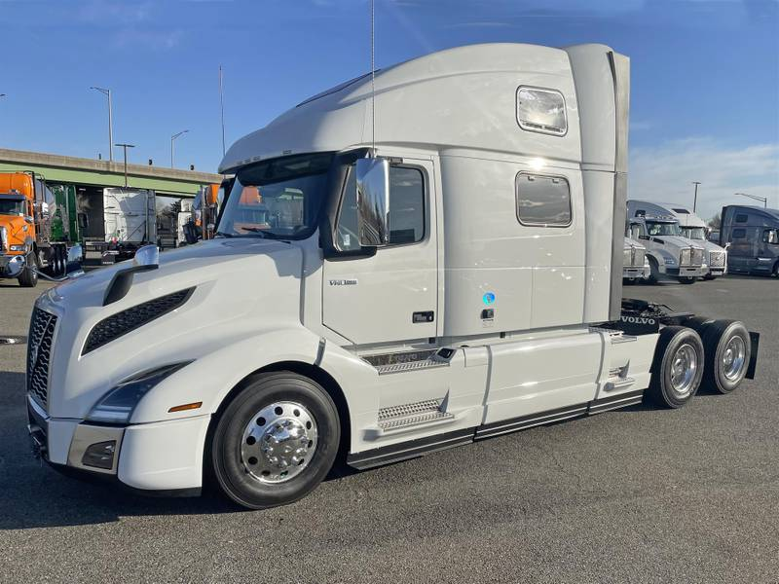
تصویر شمارۀ (13) – تریلرکش

11- موتور سيكلت:
الف - وسيلۀ نقليۀ موتوري است كه داراي دو چرخ بوده و اساساً براي حمل انسان طراحي شده است.
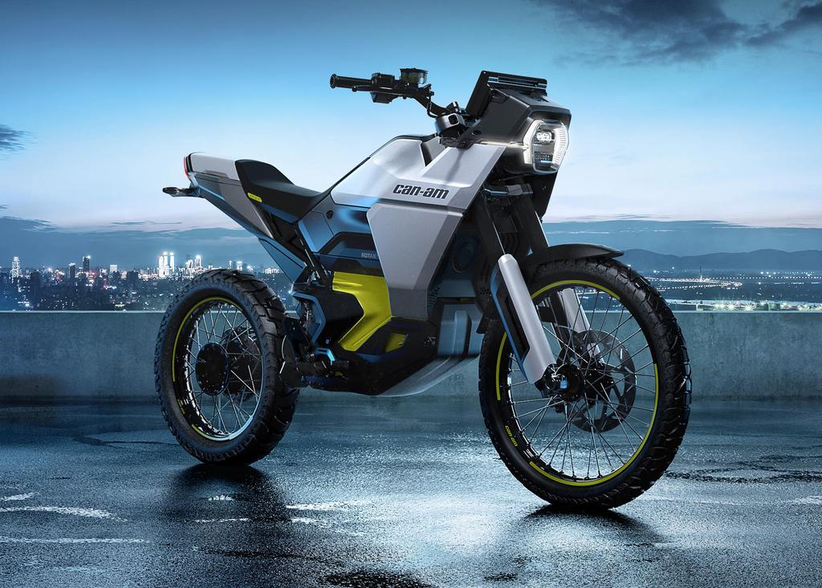
تصویر شمارۀ (14) – موتورسیکلت

ب - موتور اسكوتر داراي چرخ‌هاي كوچك كه قسمت عقب و جلوي آنها توسط يك سكوي افقي به هم متصل شده‌اند.
تصویر شمارۀ (15)- موتور اسکوتر

ج - موتورسيكلت‌هاي گازي كه هم داراي موتور و هم داراي ادوات پايي براي راندن باشند و دوچرخه مجهز به موتور نيز موتورسيكلت تلقي مي‌شوند.
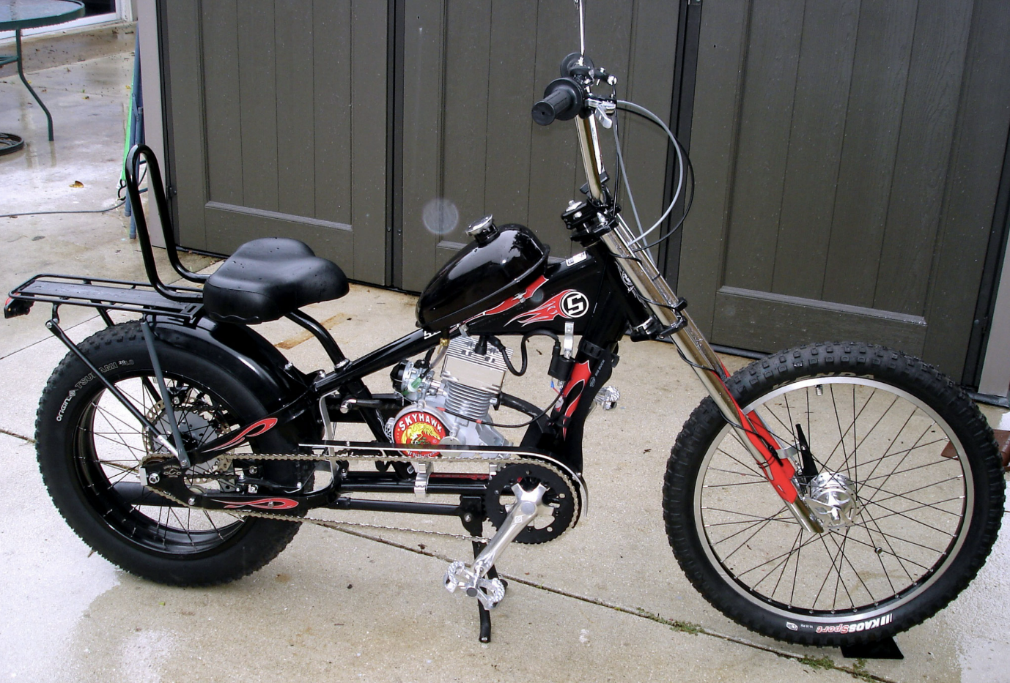
تصویر شمارۀ (16)- موتورسیکلت گازی

د - وسائط نقليۀ زميني داراي سه چرخ كه فاقد خصوصيات وسيلۀ نقليه موضوع تعرفۀ گمركي شماره ۰۲ /۸۷ باشند. همچنين موتورسيكلت‌هاي داراي سايدكار براي حمل انسان و كالا موتورسيكلت تقلي مي‌گردند.

تصویر شمارۀ (17)- موتورسيكلت‌ داراي سايدكار

12- دوچرخه:
الف - وسيلۀ نقليۀ بدون موتور كه توسط انسان و با پا رانده مي‌شود و داراي چرخ و دنده هرزگرد است و مشمول رديف ۱۰/۸۷ تعرفۀ گمركي است.
تصویر شمارۀ (18) – دوچرخه

ب - وسيلۀ نقليه بدون موتور كه توسط انسان و با دست رانده مي‌شود و داراي چرخ مي‌باشد و مشمول رديف ۱۱/۸۷ تعرفۀ گمركي است.
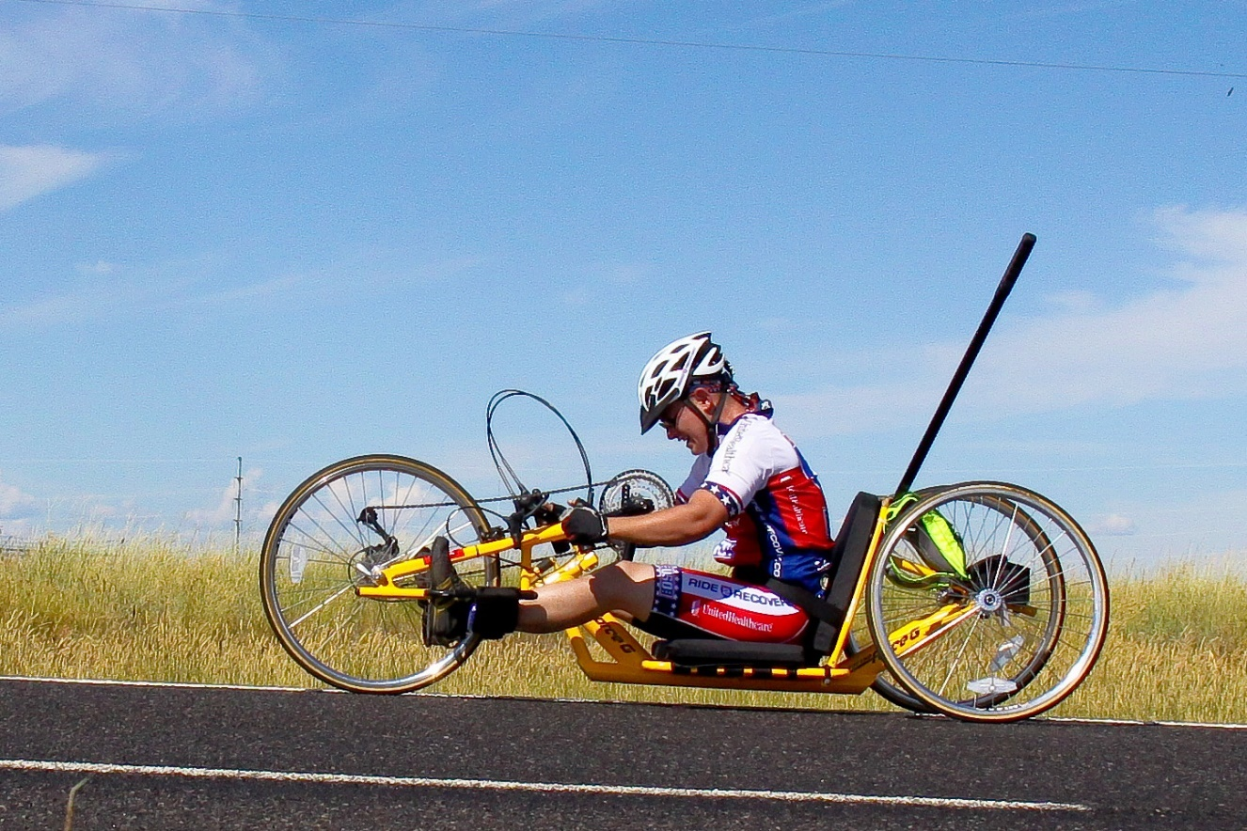
تصویر شمارۀ (19)- نوعی دوچرخه

13- ماشين‌آلات راه‌سازي:
ماشين‌آلاتي كه به‌منظور راه‌سازي و عمليات خاكي ساخته شده و شامل انواع بولدوزر، لودر، گريدر، غلطك و بيل مكانيكي، فينيشر، كانال كن، اسكريپر، بكهولودر و دامپ تراك و ساير ماشين‌آلات خاص در اين رشته مي‌باشند كه مشمول رديف ۲۳/۸۴ تعرفۀ گمركي است.
تصویر شمارۀ (20) – ماشین‌آلات راه‌سازی (بولدوزر)
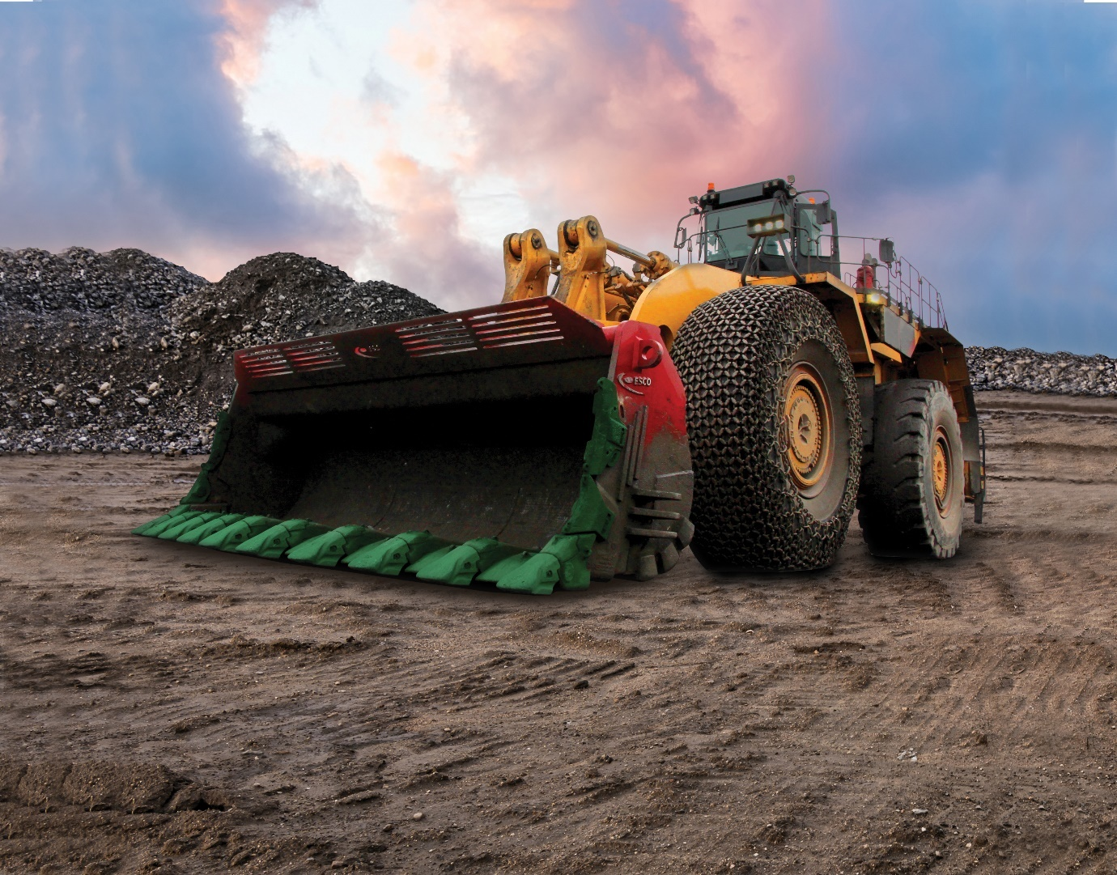
تصویر شمارۀ (21) – ماشین‌آلات راه‌سازی (لودر)
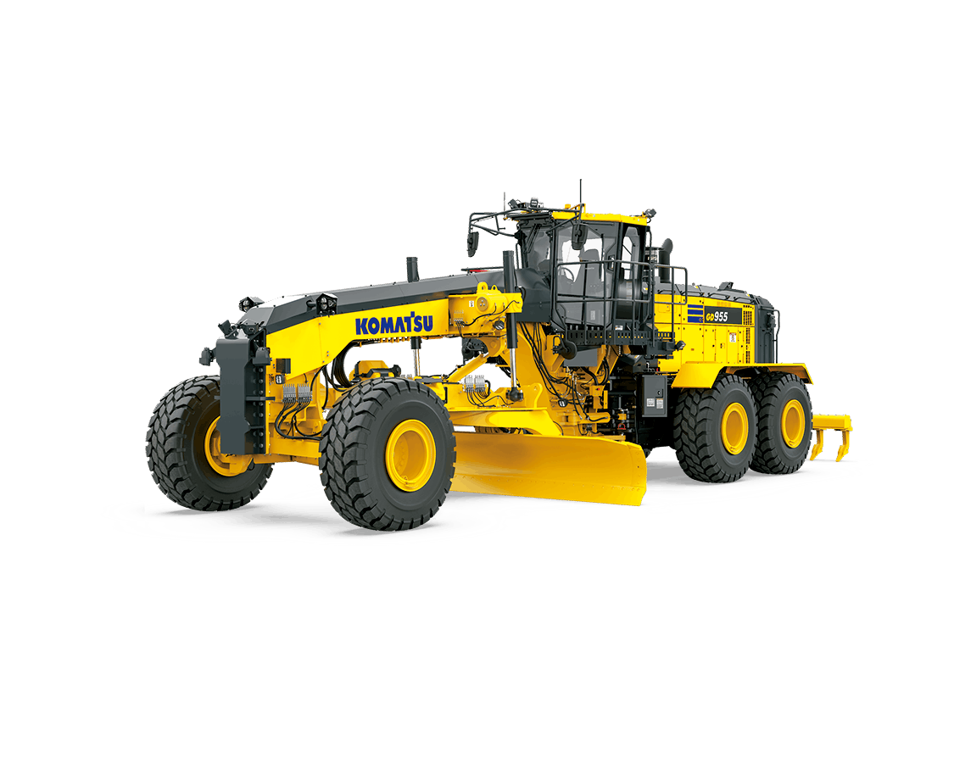تصویر شمارۀ (22) – ماشین‌آلات راه‌سازی (گریدر)

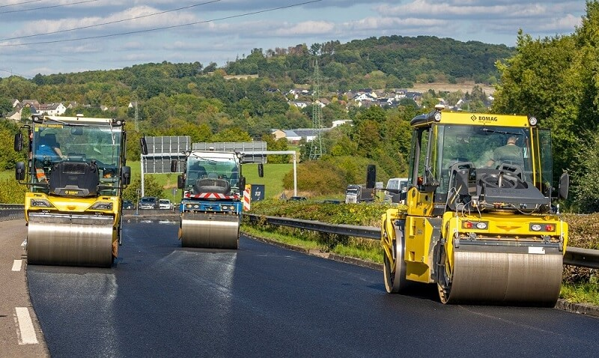
تصویر شمارۀ (23) – ماشین‌آلات راه‌سازی (غلطک)

تصویر شمارۀ (24) – ماشین‌آلات راه‌سازی (بیل مکانیکی)

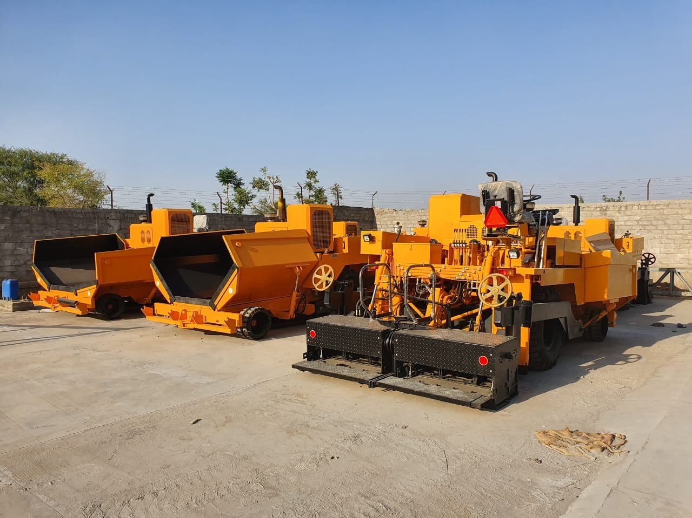
تصویر شمارۀ (25) – ماشین‌آلات راه‌سازی (فینیشر)

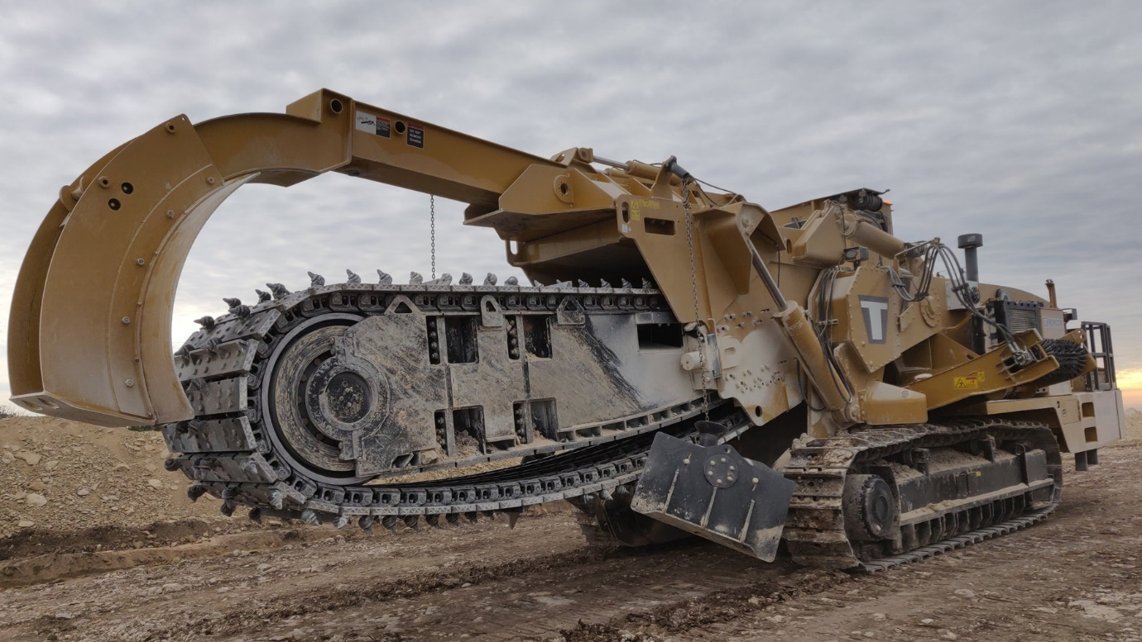

تصویر شمارۀ (26) – ماشین‌آلات راه‌سازی (کانال‌کن)

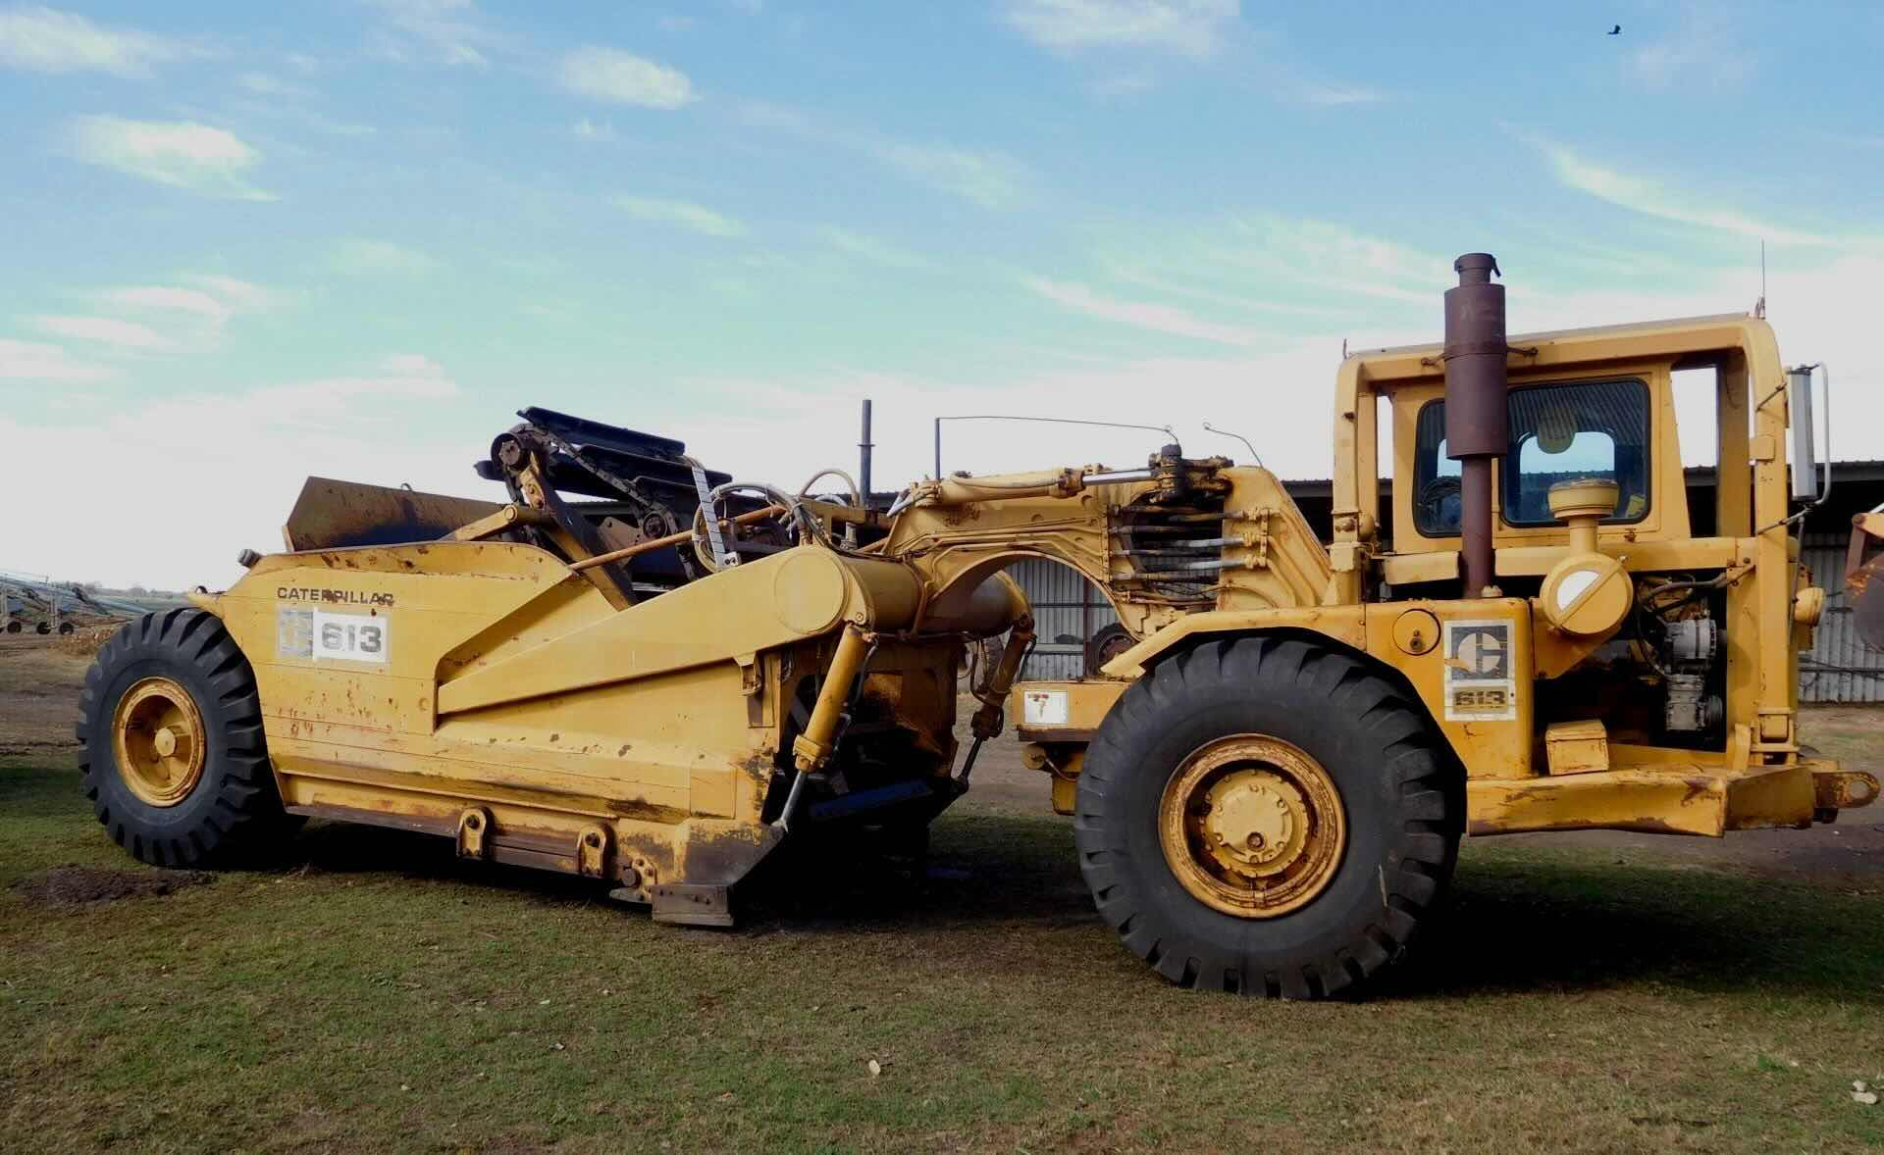تصویر شمارۀ (27) – ماشین‌آلات راه‌سازی (اسکریپر)

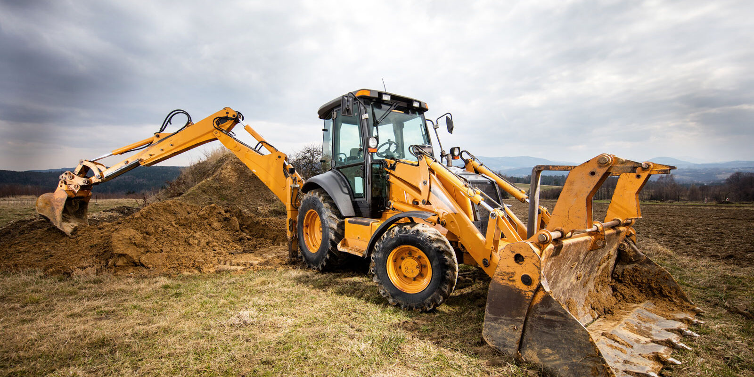
تصویر شمارۀ (28) – ماشین‌آلات راه‌سازی (بکهو لودر)

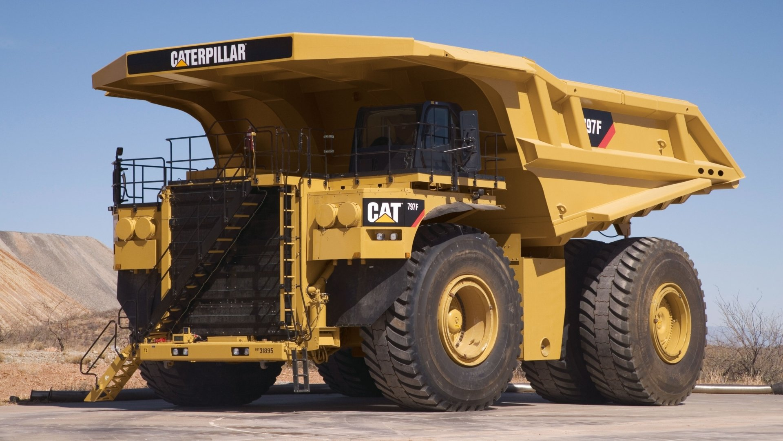
تصویر شمارۀ (29) – ماشین‌آلات راه‌سازی (دامپ‌تراک)

14- خودروهاي خاص و خدماتي:
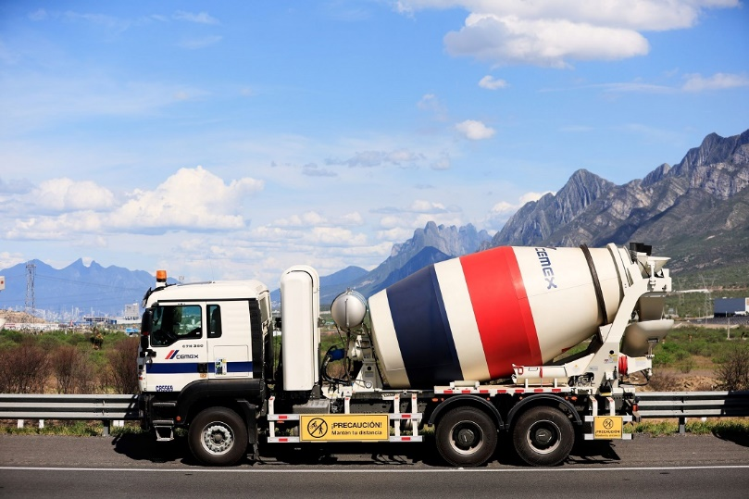
الف - خودروي خاص: اتومبيلي است كه براي مصارف خاص غير از آنچه كه به معناي اخص جهت حمل‌ونقل به‌كار مي‌رود و برحسب نوع استفاده، وسائل و تجهيزات خاصي براي مقاصد مشخصي بر روي آن نصب شده باشد. شاسي اين وسائط نقليه مي‌تواند از نوع وانت، كاميونت، كاميون، تريلركش، اتوبوس يا ميني‌بوس باشد.
تصویر شمارۀ (30) – خودروی خاص (کامیون میکسر بتن)
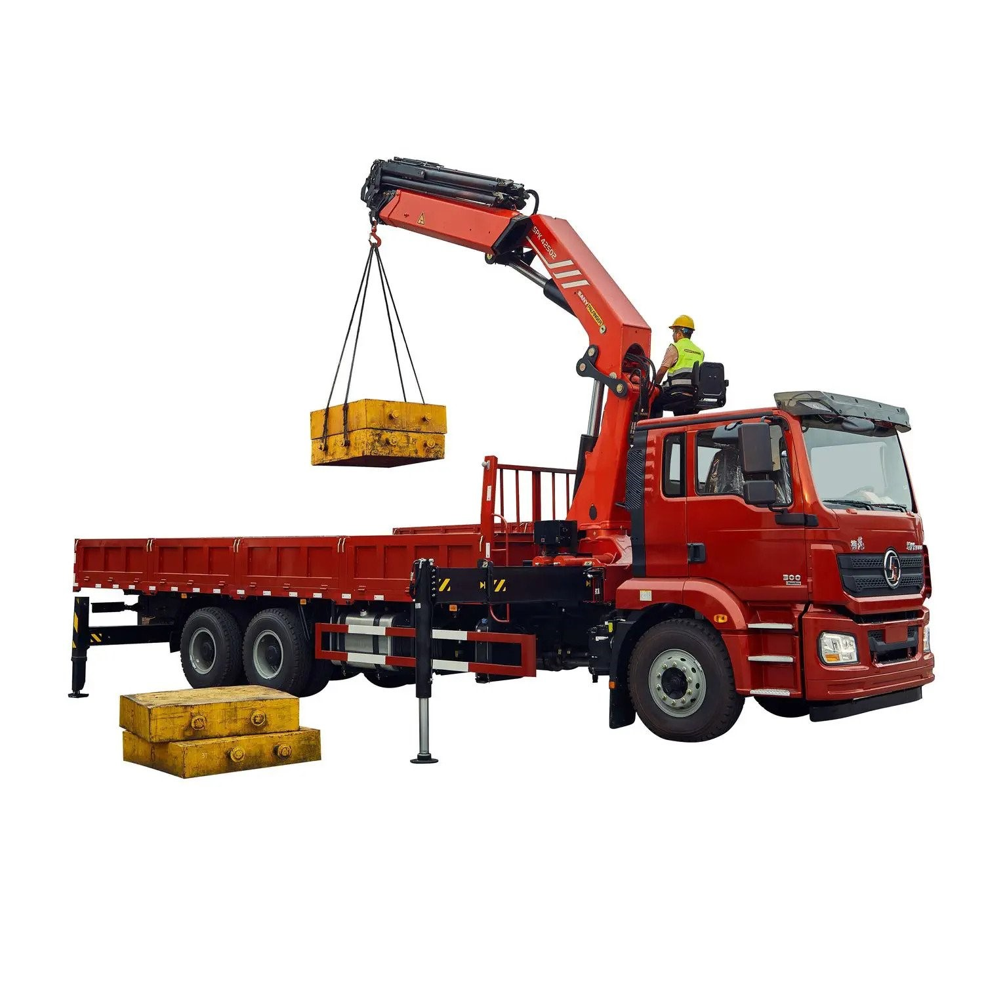
تصویر شمارۀ (31) – خودروی خاص (کامیون مجهز به جرثقیل)

ب - اتومبيلهاي خدماتي عبارتند از آمبولانس، اتومبيل مخصوص براي حمل زندانيان، اتوبوس و ميني‌بوس تشريفات، اتومبيل حمل اسكناس و اتومبيل پليس.
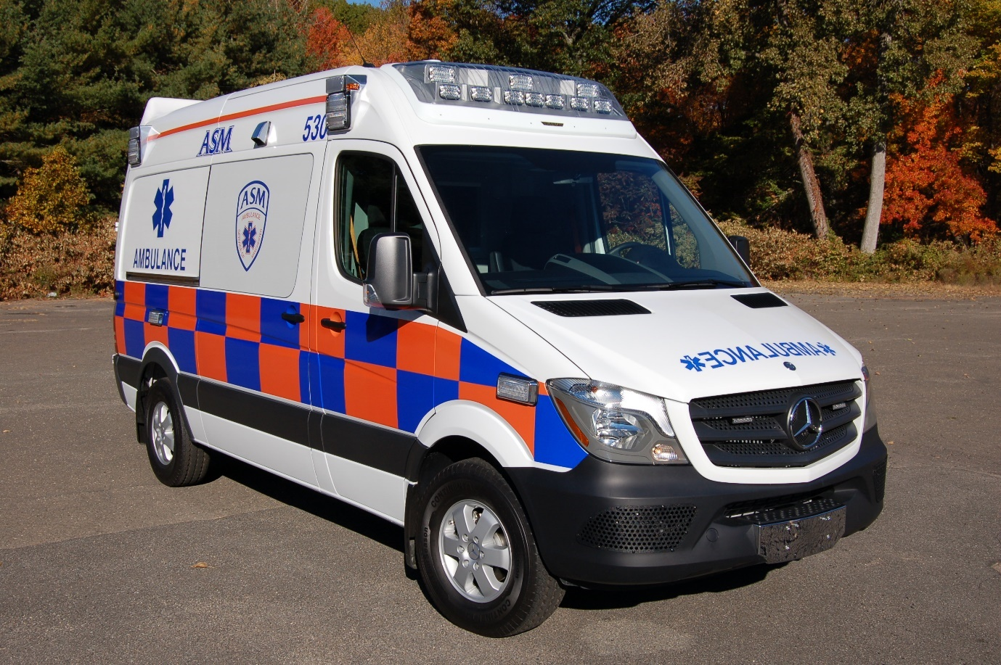
تصویر شمارۀ (32) – اتومبیل خدماتی (آمبولانس)
تصویر شمارۀ (33) – اتومبیل خدماتی (اتومبیل مخصوص برای حمل زندانیان)


تصویر شمارۀ (34) – اتومبیل خدماتی (اتوبوس تشریفات)
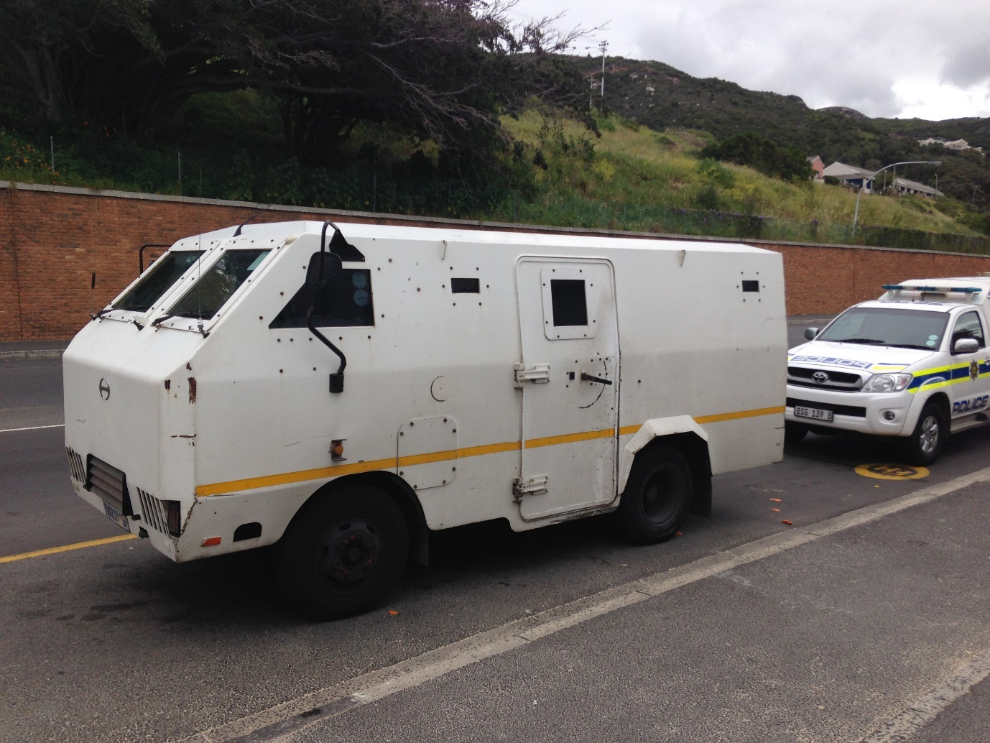
تصویر شمارۀ (35) – اتومبیل خدماتی (اتومبیل حمل اسکناس)
تصویر شمارۀ (36) – اتومبیل خدماتی (اتومبیل پلیس)

توضيح: در بندهاي 1 الي ۱۴ موضوع آيين‌نامه تبصره ۱۲ در مجموع وزن خودرو و ظرفيت بارگيري وزن سرنشين منظور نگرديده است.
۱۵ - تجهيزات و وسايل اضافي نصب‌‌شده روي خودروهاي خاص و خدماتي شامل سود بازرگاني، حقوق گمركي مربوط به تعرفه‌هاي خود هستند.

بخش سوم

قانون ساماندهی صنعت خودرو
با اصلاحات و الحاقات بعدی آن

ماده 1- دولت مکلف است حقوق ورودی خودروهای سواری را بر اساس حجم موتور، میزان مصرف سوخت و میزان آلایندگی تعیین نماید.
ماده ۲- دولت موظف است طی مدت سه سال از لازم‌الاجرا شدن این قانون با اجرای صحیح سیاست‌های کلی اصل چهل و چهارم (۴۴) قانون اساسی و سیاست‌های کلی تولید ملی و حمایت از کار و سرمایه ایرانی با اقدامات سیاست‌گذاری، نظارتی و تنظیم‌گری (رگولاتوری) و رعایت قانون اجرای سیاست‌های کلی اصل چهل و چهارم (۴۴) قانون اساسی مصوب ۸/۱۱/۱۳۸۶ با اصلاحات و الحاقات بعدی آن زمینه رقابت‌پذیری در صنعت خودرو را فراهم نماید.
ماده ۳- وزارت صنعت، معدن و تجارت مکلف است با همکاری وزارتخانه‌های ارتباطات و فناوری اطلاعات، نیرو و راه و شهرسازی و معاونت علمی و فناوری ریاست جمهوری نسبت به تدوین سند راهبردی فناوری‌های نوین در صنعت خودروسازی از جمله خودروهای تمام برقی، ترکیبی (هیبریدی- انواعی که قابلیت پرشدن مخزن انرژی(شارژ) از طریق اتصال به منبع‌های خارجی را نیز دارند) و خودران و نیز امکان استفاده از سوخت‌های غیرسنگواره‌ای (غیرفسیلی) دیگر حداکثر ظرف یک سال پس از لازم الاجرا شدن این قانون اقدام کند.
تبصره- دولت مجاز است ضمن ترویج روش‌های کاهش و بهینه‌سازی مصرف سوخت، نسبت به وضع عوارض پلکانی بر دارندگان خودروهای پرمصرف (نسبت به حجم سیلندر) و یا تولید خودروهای با مصرف بالاتر از حد مجاز به تشخیص سازمان ملی استاندارد اقدام نماید و درآمد حاصل را پس از واریز به حساب خزانه‌داری کل کشور و درج در بودجه‌های سنواتی به یارانه تسهیلات بانکی جهت گسترش حمل‌و‌نقل عمومی موضوع احکام مندرج در ماده (۴) این قانون اختصاص دهد. آیین‌نامه اجرایی این تبصره حداکثر ظرف سه ماه پس از لازم الاجراء شدن این قانون توسط وزارت صنعت، معدن و تجارت تهیه می‌شود و به تصویب هیئت وزیران می‌رسد.
ماده ۴- واردات خودرو برابر آیین‌نامه‌ای که توسط وزارت صنعت، معدن و تجارت با رعایت شرایط زیر پیشنهاد می‌شود و به تصویب هیئت وزیران می‌رسد، مجاز است:
۱- تعیین مشخصات فنی خودرو با اولویت واردات خودروهای برقی، ترکیبی، کم‌مصرف، ایمن و مورد استفاده عامه
۲- تأمین خدمات پس از فروش و انتقال فناوری
3- تعیین صلاحیت‌های فنی و حرفه‌ای واردکنندگان و برخورداری از نمایندگی رسمی خودروساز خارجی
۴- تعیین سقف واردات خودرو با ملاحظه تنظیم بازار، حمایت از تولیدِ با کیفیت داخلی و رعایت منابع ارزی کشور با اولویت مصرف ارز برای کالاهای اساسی و ضروری
تبصره ۱- واردات موارد ضروری غیرتجاری که مصادیق آن توسط هیئت وزیران تعیین می‌شود، مشمول این ماده نمی‌باشد.
تبصره ۲- حکم این ماده برای مدت پنج سال از تاریخ ابلاغ اعتبار دارد.
ماده ۵- وزارت صنعت، معدن و تجارت با رعایت مواد (۲) و (۳) قانون بهبود مستمر محیط کسب‌و‌کار مصوب ۱۶/۱۱/۱۳۹۰ با اصلاحات و الحاقات بعدی مکلف است در افق سند چشم‌انداز 20 ساله، بسترهای لازم را برای ورود فناوری‌های جدید و مستقل تولید خودرو با همکاری شرکت‌های معتبر خودروسازی جهان و یا به‌صورت سرمایه‌گذاری مشترک با شرکت‌های فعال موجود فراهم سازد. آیین‌نامه اجرایی این ماده ظرف سه ماه پس از لازم‌الاجرا شدن این قانون، توسط وزارت صنعت، معدن و تجارت با همکاری اتاق‌ها و انجمن‌های تخصصی تولیدی ذی‌ربط تهیه می‌شود و به تصویب هیئت وزیران می‌رسد.
ماده ۶- سازمان ملی استاندارد مکلف است در اجرای استانداردهای مصوب مرتبط با خودروهای وارداتی، ساخت داخل و قطعات آنها در هر سال به‌گونه‌ای برنامه‌ریزی کند که از واردات و تولید خودروهای خارج از استانداردهای مذکور جلوگیری نماید. همچنین شماره‌گذاری خودروها توسط نیروی انتظامی جمهوری اسلامی ایران منوط به تأیید سازمان ملی استاندارد است.
تبصره ۱- تولیدکنندگان داخلی خودرو مکلفند نسبت به نصب برچسب نشان‌دهنده درصد (نسبت) تولید داخلی بر اساس دستورالعمل صادره از سوی وزارت صنعت، معدن و تجارت بر روی هر کدام از محصولات خود اقدام نمایند. دستورالعمل مذکور، بر اساس روش ساخت، میزان تولید داخل، کیفیت و خدمات پس از فروش تدوین می‌شود. وزارت صنعت، معدن و تجارت مکلف است بر حسن اجرای این تبصره نظارت نماید.
تبصره ۲- وزارت صنعت، معدن و تجارت مکلف است ظرف سه ماه پس از لازم‌الاجرا شدن این قانون، آیین‌نامه اجرایی ارتقای کیفیت تولید خودرو، کاهش مصرف سوخت، اجرای کامل استانداردهای مصوب و استانداردهای مورد نیاز قطعه‌سازی، استانداردهای ایمنی و آلایندگی و همچنین رقابت‌پذیر نمودن و توسعه شبکه و کیفیت خدمات پس از فروش را تهیه و جهت تصویب به هیئت وزیران تقدیم کند. وزارت صنعت، معدن و تجارت مکلف است آیین‌نامه مذکور را پس از تصویب در هیئت وزیران جهت اجراء به کلیه خودروسازان و مراکز ذی‌ربط ابلاغ نماید.
ماده ۷- شرکت‌های خودروسازی موظفند هنگام فروش، قیمت تمام‌شده خودرو، درصد سود و قیمت قطعی را محاسبه و به شورای رقابت اعلام کنند. تخلف از این امر، جرم محسوب شده و مرتکب به یکی از مجازات‌های تعزیری درجه 6 موضوع ماده (۱۹) قانون مجازات اسلامی مصوب ۱/۲/۱۳۹۲ با اصلاحات و الحاقات بعدی محکوم می‌شود.
ماده ۸- منظور از خودرو در این قانون انواع خودروی سواری، وانت، مینی‌بوس، اتوبوس، کامیون، کامیونت، کشنده تریلر و موتورسیکلت است.
ماده ۹- وزارت صنعت، معدن و تجارت مکلف است با همکاری سازمان ملی استاندارد، سازمان نظام مهندسی معدن و سازمان نظام مهندسی کشاورزی ظرف 6 ماه پس از لازم الاجرا شدن این قانون، نسبت به ساماندهی و ارتقای کیفیت سایر خودروهای سنگین وارداتی و تولید داخل از جمله ماشین‌های راه‌سازی، معدنی، کشاورزی و منابع طبیعی اقدام نماید.
ماده ۱۰ (اصلاحی 9/9/1401)- تردد، حمل بار و مسافر توسط وسایط نقلیه موتوری پس از رسیدن به سن فرسودگی مطابق با مادۀ (8) قانون هوای پاک مصوب 25/4/1396 در کلان‌شهرها ممنوع می‌باشد.
تبصره ۱- دولت موظف است از محل صرفه‌جویی حاصل از بهبود و مدیریت مصرف سوخت ناشی از اجرای این قانون، ساز و کار و تسهیلات لازم را جهت جایگزینی خودروهای فرسوده حمل‌ونقل عمومی با خودروهای نو، فراهم کند.
تبصره ۲ (اصلاحی 9/9/1401)- تولیدکنندگان خودرو و موتورسیکلت در داخل کشور موظفند به‌ازای تولید هر چهار دستگاه خودرو یا موتورسیکلت، گواهی اسقاط خودرو یا موتورسیکلت معادل را از مرکز اسقاط دریافت کنند. شماره‌گذاری خودروها و موتورسیکلت‌ منوط به ارائه گواهی اسقاط توسط خودروسازان و موتورسیکلت‌سازان معادل بیست و پنج درصد (%25) تولید ماهانه است. مراکز اسقاط مکلف به ارائه گواهی اسقاط مورد تقاضای تولیدکنندگان خودرو و موتورسیکلت هستند.
واردکنندگان خودرو و موتورسیکلت موظفند به‌ازای واردات هر خودرو و موتورسیکلت به تناسب مصرف و نوع سوخت، علاوه‌بر پرداخت عوارض گمرکی، گواهی اسقاط خودروی معادل را دریافت کنند. تعداد گواهی اسقاط به‌تناسب مصرف سوخت و قیمت خودروی وارداتی توسط وزارت صنعت، معدن و تجارت با همکاری سازمان ملی استاندارد ایران تعیین می‌شود.
در صورت عدم وجود گواهی اسقاط خودرو یا موتورسیکلت به اندازه کافی در سامانه اسقاط تحت مدیریت وزارت صنعت، معدن و تجارت که به تشخیص این وزارتخانه، منجر به اختلال در روند تولید گردد، تولیدکنندگان خودرو یا موتورسیکلت می‌توانند با پرداخت یک و نیم درصد (5/%1) قیمت آن به صندوق حمایت از تحقیقات و توسعه صنایع پیشرفته وزارت صنعت، معدن و تجارت مجوز شماره‌گذاری دریافت نمایند. منابع حاصل پس از گردش خزانه‌داری کل کشور به‌صورت صد در صد (%100) تخصیص یافته، صرف پرداخت یارانه سود و تسهیلات بانکی به متقاضیان اسقاط خودرو یا موتور سیکلت فرسوده ( با اولویت موتور سیکلت و حمل‌ونقل عمومی) خواهد شد . مسئولیت اسقاط خودرو در کشور با وزارت صنعت، معدن و تجارت است. وزارت صنعت، معدن و تجارت می‌تواند زمان اعتبار برای گواهی اسقاط تعیین نماید.
تبصره ۳ (الحاقی 9/9/1401)-
الف- رانندگان کامیون، کامیونت و کشنده تریلر دارای کارت هوشمند خود مالک و شرکت‌های حمل‌و‌نقل خودمالک (شرکت حمل‌و ‌قل عمومی) صرفاً برای یک بار و یک دستگاه برای مدت 10‌ سال می‌توانند در صورت عدم وجود گواهی اسقاط به اندازه کافی، پنج درصد (۵ %) ارزش گمرکی خودروهای وارداتی مذکور را به صندوق حمایت از تحقیقات و توسعه صنایع پیشرفته وزارت صنعت، معدن و تجارت جهت دریافت مجوز شماره‌گذاری پرداخت نمایند. منابع حاصل صرف مفاد تبصره (2) این ماده خواهد شد.
ب- در اجرای بند «ث» ماده (۳۰) قانون احکام دائمی برنامه‌های توسعه کشور مصوب ۳۰/ ۱۱/ ۱۳۹۵ کامیون ها، کامیونت‌ها و کشنده‌های تریلر تا تاریخ 1/8/1401 وارد شده دارای قبض انبار، بر اساس مفاد جزء «الف» این تبصره ترخیص می‌شوند.
پ- خودروهای وارداتی موضوع قراردادهای شرکت بهینه‌سازی مصرف سوخت دارای مصوبه شورای اقتصاد مورخ ۲۵/ ۱۲/۱۳۹۳ از شمول این تبصره مستثنی هستند.
تبصره ۴ (الحاقی 9/9/1401)- شماره‌گذاری خودروهای سواری با سهم داخلی‌سازی کمتر از چهل درصد (%40) قطعات ، مشروط به ارائه گواهی اسقاط برابر با پنجاه درصد (%50) تعداد تعیین‌شده برای خودروهای وارداتی مشابه است. مفاد این تبصره مشمول موضوع فراز آخر تبصرۀ (۲) این ماده نمی‌شود.
تبصره ۵ (الحاقی 9/9/1401)- حداقل بیست درصد (%20) از خودروهای عرضه‌شده در قرعه‌کشی، به دارندگان خودروهای فرسوده (هرکدام برای یک دستگاه، در صورت وجود) اختصاص می‌یابد، مشروط بر این‌که در هنگام تحویل خودروی جدید، خریدار، گواهی اسقاط خودرو فرسوده خود را تحویل دهد.
تبصره ۶ (الحاقی 9/9/1401)- به‌منظور جایگزینی موتورسیکلت و خودروهای فرسوده با اولویت خودروهای حمل‌و‌نقل عمومی، وزارت نفت با همکاری وزارت صنعت، معدن و تجارت مکلف است به مبلغ مصوب شورای اقتصاد از محل سازوکار ماده (۱۲) قانون رفع موانع تولید و رقابت‌پذیر و ارتقای نظام مالی کشور مصوب ۱/ ۲/ ۱۳۹۴ و منابع بانکی تعیین‌شده توسط شورای پول و اعتبار برای هر سال، تسهیلات و کمک‌های بلاعوضِ لازم که در سه ماهۀ اول سال تعیین می‌شود، پرداخت نماید.
تبصره 7 (اصلاحی 9/9/1401)- آیین‌نامه اجرایی موضوع این ماده حداکثر ظرف سه ‌ماه پس از ابلاغ این قانون به پیشنهاد مشترک سازمان حفاظت محیط زیست، وزارت صنعت، معدن و تجارت، سازمان ملی استاندارد ایران و بیمه مرکزی جمهوری اسلامی ایران به تصویب هیئت وزیران می‌رسد.
ماده۱۱ (الحاقی 28/3/1402)- بهمنظور تنظیم بازار خودرو، واردات خودروهای کارکرده مجاز است. تبصره۱ـ برای واردات این خودروها، انتقال فناوری موضوع بند (۲) و نیز اجرای بند (۳) ماده (۴) این قانون، لازمالرعایه نیست.
تبصره۲ـ آییننامه اجرایی این ماده مشتمل بر مواردی از جمله نحوه تأمین ارز مورد نیاز و حمایت از تولید داخل، ضوابط فنی این خودروها، عمر(کمتر از پنجسال در زمان ورود به گمرک) و نحوه احراز آنها و شرایط واردات توسط اشخاص حقیقی و حقوقی به پیشنهاد وزارت صنعت، معدن و تجارت با همکاری بانک مرکزی جمهوری اسلامی ایران، گمرک جمهوری اسلامی ایران، سازمان حفاظت محیط زیست و سازمان ملی استاندارد ایران، ظرف یک ماه پس از لازمالاجرا شدن این قانون، تهیه میشود و به تصویب هیئت وزیران میرسد. وزارت صنعت، معدن و تجارت مکلف است گزارش عملکرد این ماده را هر 6 ماه به کمیسیون صنایع و معادن مجلس شورای اسلامی ارسال نماید.
ماده۱۲ (الحاقی 28/3/1402)- تبصره (۶) ماده واحده قانون چگونگی محاسبه و وصول حقوق گمرکی، سود بازرگانی و مالیات انواع خودرو و ماشینآلات راه‌سازی وارداتی و ساخت داخل و قطعات آنها - مصوب 2/10/1371 – به شرح زیر اصلاح و تبصره (۸) ماده واحده مذکور حذف میشود:
تبصره ۶ـ ارزش ماشینآلات راه‌سازی و خودروهایی که ورود آنها به کشور مجاز است (اعم از نو و یا کارکرده)، هر سال پس از بررسی مستندات قابل دسترس، از جمله قیمت شرکت‌های تولیدکننده و یا قیمت نمایندگیهای اصلی در کشورهای ثالث و یا قیمت بازار (در خصوص ماشینآلات و خودروهای کارکرده) توسط وزارت صنعت، معدن و تجارت با هماهنگی گمرک جمهوری اسلامی ایران تعیین میشود و مبنای محاسبه حقوق ورودی (از جمله حقوق و عوارض گمرکی و سود بازرگانی) قرار میگیرد.
ماده۱۳ (الحاقی 28/3/1402)- استفاده از استانداردهای ملی کشور و یا استانداردهای کشور مبدأ تولیدکننده برای خودروهای وارداتی موضوع این قانون، با تأیید سازمان ملی استاندارد ایران و سازمان حفاظت محیط زیست امکانپذیر است.

بخش چهارم

آيين‌نامه اجرايي تبصره ماده (3) قانون ساماندهي صنعت خودرو
تصویب‌نامۀ شمارۀ 109706/ت61391 هـ مورخ 22/6/1402 هیئت وزیران

ماده 1 - در اين آيين‌نامه، اصطلاحات زير در معاني مشروح مربوط به‌كار مي‌روند:
الف - وزارت: وزارت صنعت، معدن و تجارت.
ب- سازمان : سازمان حمايت مصرف‌كنندگان و توليدكنندگان.
پ- قانون: قانون ساماندهي صنعت خودرو مصوب 1400 با اصلاحات بعدي آن.
ت- عوارض قانوني: عوارض موضوع تبصره ماده (3) قانون .
ماده 2 - مصرف سوخت خودروها بر اساس ميزان انتشار دي‌اكسيد كربن (گرم بر كيلومتر) در چرخه (سيكل) شهري، بين شهري و تركيبي براي هر خودرو مطابق استانداردهاي ملي اندازه‌گيري مي‌شود.
ماده 3 – عرضه‌كنندگان خودرو كه ميزان انتشار دي‌اكسيد كربن سبد محصولات آنها براي خودروهاي سواري (اِم 1)، خودروي تجاري سبك (اِن 1) و موتورسيكلت در چرخه (سيكل) تركيبي از حدود نشان داده شده در جدول شماره (1) بيشتر باشد موظف به پرداخت عوارض قانوني مي‌باشند :
جدول 1 – حدود انتشار دي‌اكسيد كربن
نوع خودرو | ميزان حد انتشار دي‌اكسيد كربن (گرم بر كيلومتر)
خودروي سواري (اِم 1) | 169
خودروي تجاري سبك (اِن 1) | 228
موتور سيكلت | 57

تبصره 1 - حدود انتشار دي‌اكسيد كربن موضوع جدول شماره (1) براي سبد محصولات خودروي سواري (اِم 1) و خودروي تجاري سبك (اِن 1) ساليانه به ميزان پنج درصد (5%) تا پنج سال كاهش خواهد يافت.
تبصره 2 - حدود انتشار دي‌اكسيد كربن سبد محصولات موتورسيكلت ساليانه به ميزان سه درصد (3%) تا پنج سال كاهش خواهد يافت .
تبصره 3 - ميزان نرخ كاهش مصرف سوخت براي سال‌هاي آتي در كارگروهي متشكل از وزارت، سازمان حفاظت محيط زيست، سازمان بهينه‌سازي مصرف سوخت و سازمان ملي استاندارد ايران تعيين مي‌گردد .
تبصره 4- عوارض يادشده به‌عنوان هزينه توليد محسوب نمي‌شود .
تبصره 5- ميزان انتشار دي‌اكسيد كربن سبد محصولات يك شركت، از تقسيم مجموع حاصل ضرب ميزان انتشار دي‌اكسيد كربن محصول هر گروه خودرويي در تعداد خودروهاي توليدشده از محصول آن گروه در طول يك سال بر تعداد كل خودروهاي توليدشده شركت در طول يك سال، مطابق الگوي (فرمول) زير محاسبه مي‌شود:
ميزان انتشار دي‌اكسيد كربن سبد محصولات يك شركت =
جمع پياپي (ميزان انتشار دي‌اكسيد كربن هر محصول در گروه خودرويي× شماره (تيراژ) توليد همان محصول در طول يك سال)
---------------------------------------------------------------------
تعداد كل خودروهاي توليدشده همان شركت در همان گروه خودرويي در طول يك سال
ماده 4- مصرف سوخت خودروهاي هر خودروساز به‌صورت ميانگين وزني ميزان انتشار دي‌اكسيد كربن (گرم بر كيلومتر) در چرخه (سيكل) تركيبي در سبد محصولات يك شركت براي هر رده از محصولات موضوع جدول شماره (1)، بر اساس شمار (تيراژ) توليد توسط وزارت محاسبه مي‌شود.
تبصره- ميزان انتشار دي‌اكسيد كربن هر محصول توسط سازمان ملي استاندارد ايران به وزارت جهت محاسبه عوارض اعلام مي‌شود.
ماده 5- براي تعيين عوارض مصرف سوخت، يارانه سوخت بر اساس اختلاف ميانگين ساليانه قيمت يك ليتر سوخت تحويل روي كشتي (فوب) خليج فارس با ميانگين قيمت يك ليتر سوخت آزاد عرضه‌شده در داخل كشور توسط وزارت به‌صورت ساليانه محاسبه مي‌شود.
ماده 6- در صورت افزايش ميزان انتشار دي‌اكسيد كربن سبد محصولات از حدود جدول شماره (1)، عرضه‌كننده خودروي سواري (اِم1) و خودروي تجاري سبك (اِن1) موظف به پرداخت عوارض قانوني مطابق با جدول زير است :
جدول 2 – ميزان عوارض انتشار دي‌اكسيد كربن خودرو
ميزان عوارض | انتشار بيش از حد دي‌اكسيد كربن نسبت به حدود جدول شماره (1)
(تعداد محصولات سبد) × ( ميزان انتشار بيش از حد) × (2 × يارانه سوخت) | كمتر يا برابر پنج درصد (5%)
(تعداد محصولات سبد) × (ميزان انتشار بيش از حد) × (4 × يارانه سوخت) | بيشتر از پنج درصد (5%) و كمتر يا برابر ده درصد (%10)
(تعداد محصولات سبد) × (ميزان انتشار بيش از حد) × ( 8 × يارانه سوخت) | بيشتر از ده درصد (10%)
ماده 7- در صورتي كه درصد انتشار بيش از حد دي‌اكسيد كربن نسبت به حدود جدول شماره (1) براي سبد محصولات يك عرضه‌كننده بيشتر از ده درصد (10%) باشد، عرضه‌كننده موظف است نقشه راه كاهش مصرف سوخت محصولات خود را به وزارت ارائه كند.
ماده 8- در صورت افزايش ميزان انتشار دي‌اكسيد كربن سبد محصولات از حدود جدول شماره (1)، عرضه‌كننده موتورسيكلت موظف به پرداخت عوارض قانوني مطابق با جدول زير است :
جدول 3 – ميزان عوارض انتشار دي‌اكسيد كربن سبد محصولات موتور سيكلت بيش از ميزان مجاز
ميزان عوارض | انتشار بيش از حد دي‌اكسيد كربن نسبت به حدود جدول شماره (1)
(تعداد محصولات سبد) × ( ميزان انتشار بيش از حد) × (2/0 × يارانه سوخت) | كمتر يا برابر پنج درصد (5%)
(تعداد محصولات سبد) × (ميزان انتشار بيش از حد) × (4/0 × يارانه سوخت) | بيشتر از پنج درصد (5%) و كمتر يا برابر ده درصد (%10)
(تعداد محصولات سبد) × (ميزان انتشار بيش از حد) × ( 8/0× يارانه سوخت) | بيشتر از ده درصد (10%)
ماده 9- عرضه‌كننده موظف است تا خرداد ماه هر سال عوارض سال قبل موضوع اين آيين‌نامه را به جهت صدور مجوزهاي شماره‌گذاري به حساب خزانه‌داري كل كشور واريز و اسناد پرداختي را به وزارت ارائه نمايد. درآمد حاصل از اجراي اين آيين‌نامه در قالب قانون بودجه سنواتي به‌منظور گسترش حمل‌و‌نقل عمومي موضوع احكام مندرج در ماده (4) قانون، با اولويت حمل‌و‌نقل عمومي شهري و خودروهاي برقي و تركيبي (هيبريدي) استفاده مي‌شود.
تبصره 1- عرضه‌كننده خودرو نمي‌تواند هزينه عوارض را به‌عنوان هزينه شماره‌گذاري به قيمت تمام‌شده خودرو اضافه كرده و از خريدار خودرو دريافت نمايد.
تبصره 2- برنامه‌ريزي و پايش اين ماده بر عهده كارگروهي با مسئوليت وزارت و با همكاري وزارت امور اقتصادي و دارايي و سازمان‌هاي برنامه و بودجه كشور و حفاظت محيط زيست مي‌باشد.

بخش پنجم

آيين‌نامۀ اجرايي ماده (10) قانون ساماندهي صنعت خودرو
تصویب‌نامۀ شماره ۲۴۳۳۶۸/ت۶۱۳۸۷ هـ 28/12/1402 هیئت وزیران
ماده 1- در این آیین‌نامه، اصطلاحات زیر در معانی مشروح مربوط به‌کار می‌روند:
1- قانون: قانون ساماندهی صنعت خودرو مصوب ۱۴۰۰ با اصلاحات بعدی آن.
2- وزارت: وزارت صنعت، معدن و تجارت.
3- صندوق: صندوق مادرتخصصی حمایت از تحقیقات و توسعه صنایع پیشرفته وزارت صنعت، معدن و تجارت.
4- خودرو: خودروی موضوع ماده (۸) قانون.
5- سن فرسودگی: سن معینشده وسایل نقلیۀ موتوری مطابق این آیین‌نامه.
6- خودروی فرسوده: تمامی وسایل نقلیۀ موتوری با سن بیشتر از سن فرسودگی.
7- کلان‌شهر: شهرهای بالای یک میلیون نفر جمعیت.
8- اسقاط: اعمال تغییرات فیزیکی بر روی خودروهای فرسوده به‌صورتی که خودرو و قطعات آن غیرقابل استفاده و غیرقابل برگشت به چرخه حمل‌و‌نقل شود.
9- گواهی اسقاط: گواهی الکترونیکی دارای شناسه منحصربه‌فرد و یکتا که نشان‌دهنده انجام عملیات اسقاط و از رده خارج شدن صحیح خودروی فرسوده بوده و مورد تأیید مراجع ذی‌صلاح می‌باشد.
10- سامانه: سامانه‌ای جامع شامل تمامی فرآیندهای اسقاط موضوع قانون و امور مرتبط در حوزه اسقاط، از جمله صدور گواهی اسقاط، پرداخت وجه معادل اسقاط، ارسال اطلاعات جهت شماره‌گذاری و سایر موارد مبتنی بر اسقاط وسایل نقلیه که تحت مدیریت وزارت فعالیت می‌نماید.
11- فراجا: فرماندهی انتظامی جمهوری اسلامی ایران.
12- مرکز: مرکز اسقاط و بازیافت خودرو که واحد صنعتی بوده و ضمن اخذ تأییدیه‌های فراجا و سازمان حفاظت محیط زیست، پروانه بهره‌برداری معتبر از وزارت را اخذ مینماید و مجاز به فعالیت برابر دستورالعمل موضوع تبصره (۱) ماده (۱۸) این آییننامه در حوزه اسقاط و بازیافت خودرو می‌باشد.
ماده 2- سن فرسودگی وسایل نقلیه به ‌شرح زیر است:
ردیف | نوع وسیلۀ نقلیه، سوخت و مشخصات فنی |  | سن فرسودگی (سال)
1-1 | خودروهای شخصی  شامل سواری، استیشن (سفری)، سواری کار و ون مسافربری | بنزینی | 20
1-2 |  | گازسوز – دوگانه‌سوز
1-3 |  | دیزلی
1-4 |  | ترکیبی (هیبریدی) | 23
1-5 |  | برقی | 25
2-1 | خودروهای عمومی  شامل تاکسی سواری، استیشن (سفری)، سواری کار و  ون مسافربری | بنزینی، دوگانه‌سوز، پایه گازسوز و دیزلی | 12
2-2
2-3 |  | ترکیبی (هیبریدی) | 15
 |  | برقی | 20
3-1 | مینی‌بوس | دیزلی | 12
3-2 |  | پایه گازسوز | 15
3-3 |  | برقی | 20
4 | اتوبوس برون‌شهری |  | 15
5-1 | اتوبوس درون‌شهری | دیزلی | 10
5-2 |  | پایه گازسوز | 12
5-3 |  | برقی | 20
6 | وانت | پایه گازسوز، بنزینی، دوگانه‌سوز و دیزلی | 15
7 | کامیونت، کامیون و کشنده |  | 25
8-1 | موتورسیکلت | بنزینی کاربراتوری | 6
8-2 |  | بنزینی انژکتوری | 12
8-3 |  | برقی | 15

تبصره۱ـ سن خودروهای وارداتی در صورت داشتن سابقه شماره‌گذاری، بر اساس کارت شناسایی وسیلۀ نقلیه و در غیر این صورت بر اساس شماره شناسایی وسیلۀ نقلیه (ویآیاِن) سازنده محاسبه می‌شود.
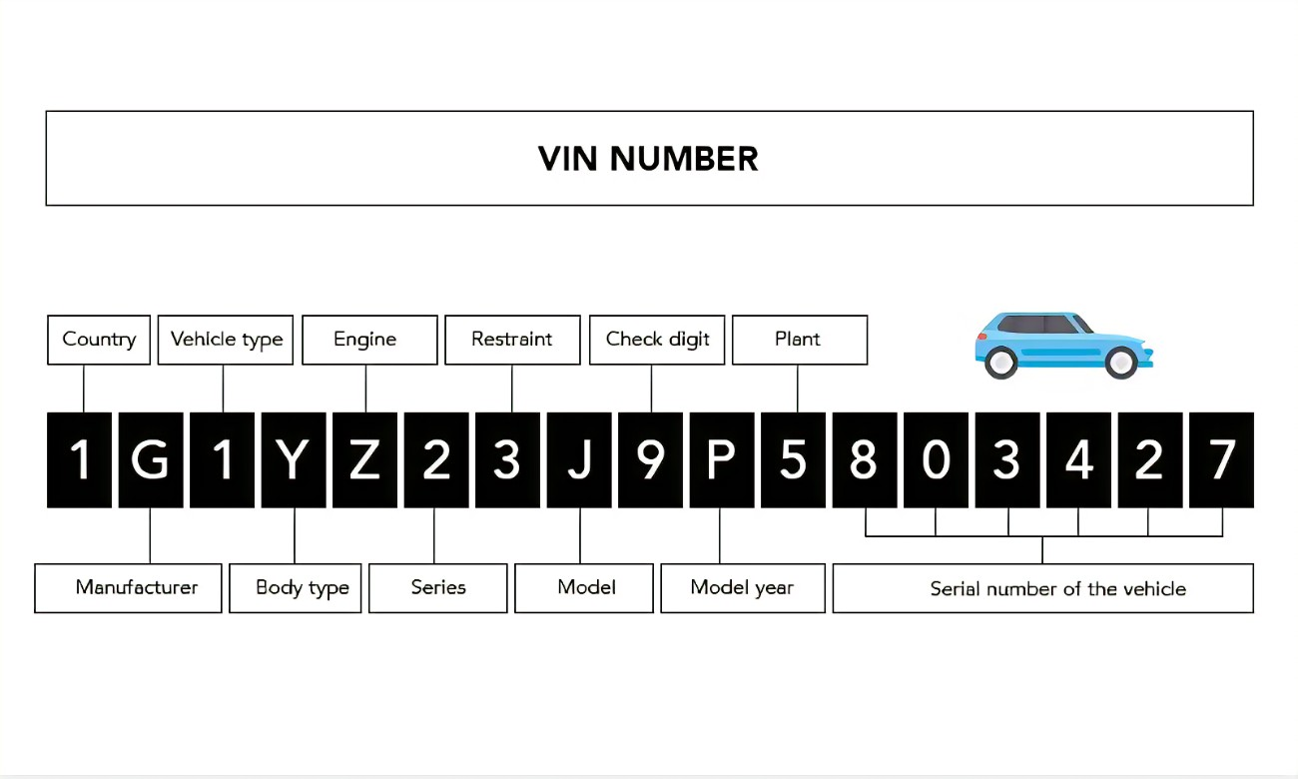
تبصره۲ـ اسقاط خودروهای حادثه‌دیده به هر علت از جمله آتش‌سوزی، تصادف سنگین و غیره که به سن فرسودگی رسیده باشند، بر اساس گزارش مراجع ذی‌صلاح و تأییدیه فراجا و پس از ثبت در سامانه بلامانع است.
تبصره۳ـ در مورد خودروهای بالای (۱۰) سال که مطابق جدول موضوع این ماده، به سن فرسودگی نرسیده‌اند، در صورتی که از نظر ایمنی یا آلایندگی طی دو بار متوالی قادر به اخذ گواهی معاینه فنی نشوند، مالک وسیلۀ نقلیه می‌تواند نسبت به اسقاط وسیلۀ نقلیه خود اقدام نماید. این گروه از خودروها در اولویت پرداخت تسهیلات قرار نخواهند گرفت.
تبصره۴ـ سن فرسودگی اتوبوس‌های درون‌شهری مشروط به بازآمد (اورهال) و أخذ تأییدیه‌های مربوط به ایمنی و زیست محیطی از سازمان‌های ذی‌ربط تا پنج سال قابل افزایش خواهد بود.
ماده ۳ ـ وزارت مکلف است ظرف سه ماه تمامی زیرساخت‌های نرم‌افزاری و سخت‌افزاری لازم برای ایجاد سامانه را فراهم و اعلام عمومی نموده و به‌منظور تمرکززدایی از عملکرد سامانه و پیش‌گیری از تخلفات صدور گواهی اسقاط، دسترسی کامل خدمت اینترنتی (وب سرویس) به سامانه را برای دستگاه‌های اجرایی مربوط از جمله پلیس راهور فراجا، بیمه مرکزی جمهوری اسلامی ایران، سازمان حفاظت محیط زیست و وزارت راه و شهرسازی ایجاد نماید.
ماده۴ ـ اولویت نوسازی ناوگان و محدودیت تردد خودروهای فرسوده که در سامانه ثبت‌نام نموده و برای اسقاط، اعلام آمادگی کرده‌اند، به‌ شرح جدول زیر است:
زمان‌بندی | نوع کاربری | سن فرسودگی ایجاد محدودیت | توضیحات
سال اول و دوم | اتوبوس | 15 سال و بالاتر | خاص کلان‌شهرها
 | تاکسی درون‌شهری | 12 سال و بالاتر
 | موتورسیکلت | کاربراتوری بالای 20 سال
سال سوم | تاکسی درون‌شهری | 10 سال و بالاتر | خاص کلان‌شهرها
 | موتورسیکلت | کاربراتوری بالای 15 سال
 | وانت | بالای 25 سال
سال چهارم و پنجم | تاکسی درون‌شهری و برون‌شهری | بالای 10 سال | همۀ شهرها
 | موتورسیکلت | کاربراتوری بالای 12 سال
 | شخصی | بالای 30 سال | خاص کلان‌شهرها

تبصره۱ـ آن دسته از خودروهای فرسوده که در سامانه ثبت‌نام نموده و برای اسقاط، اعلام آمادگی کرده‌اند، با رعایت اولویت‌های جدول موضوع این ماده، حداکثر تا پنج سال و زمان ایجاد شرایط لازم و اعطای تسهیلات مزبور از طریق سامانه از محدودیت‌های مربوط به خودروهای فرسوده، موضوع ماده (۸) قانون هوای پاک مصوب ۱۳۹۶، مستثنی می‌باشند. وزارت مکلف است در پایان هر سال، بر اساس جدول یادشده، فهرست خودروهای مشمول معافیت را به پلیس راهور فراجا جهت اعمال قانون اعلام نماید.
تبصره۲ـ دارندگان خودروهایی که علی‌رغم ایجاد شرایط لازم و اعطای تسهیلات توسط سامانه، نسبت به خروج خودروی فرسوده خود از ناوگان حمل‌و‌نقل اقدام نکنند، پس از اعلام توسط وزارت به پلیس راهور فراجا، با ممنوعیت تردد و سایر محدودیت‌های موضوع ماده (۸) قانون هوای پاک مصوب ۱۳۹۶ مواجه میشوند.
تبصره۳ـ درصورت عدم استقبال متقاضیان در هر گروه کاربری با اولویت‌های مشخص شده در جدول فوق، امکان ارائه مشوق‌ها به خودروهای با سن فرسودگی پایین‌تر مجاز بوده و عدم محدودیت ایجاد شده در تردد گروه قبلی لغو میشود.
ماده 5- کارگروه ملی کاهش آلودگی هوا، مسئول سیاست‌گذاری و اولویت‌بندی طرح‌های نوسازی و از رده خارجکردن خودروهای فرسوده و اعلام آن به وزارت بعد از گذشت دوره پنج‌ساله در بازه‌های سه‌ماهه می‌باشد.
تبصره ـ وزارتخانه‌های راه و شهرسازی، کشور و صنعت، معدن و تجارت موظفند طرح‌های خود را در بازه‌های سه‌ماهه جهت طرح در کارگروه یادشده به سازمان حفاظت محیط زیست اعلام نمایند.
ماده 6- تردد خودروها پس از رسیدن به سن فرسودگی در کلان‌شهرها با رعایت شرایط مقرر در مواد (۳) و (۴) این آییننامه ممنوع است. پلیس راهور فراجا موظف است نسبت به تخصیص شماره (کد) جریمه خودروهای فرسوده به تمامی دوربینهای نظارتی اقدام نماید.
تبصره ـ نقل و انتقال و تعویض پلاک خودروها به کلان‌شهرها پس از رسیدن به سن فرسودگی ممنوع بوده و مشمول معافیت ثبت در سامانه موضوع تبصره (۱) ماده (۴) این آییننامه نیستند.
ماده 7 - در اجرای تبصره (۲) ماده (۱۰) قانون، تولیدکنندگان خودرو موظفند به‌صورت ماهانه درخواست گواهی اسقاط خود را از همان گروه خودرویی برابر با یک چهارم شمارگان (تیراژ) تولیدی در سامانه درج نمایند.
تبصره ـ در صورتی که میزان تولید گواهی اسقاط در گروه کاربری به میزان نیاز تولیدکنندگان نباشد، وزارت با تأیید سازمان حفاظت محیط زیست و با توجه به میزان عرضه و تقاضای گواهی در هر گروه کاربری، مجاز به ادغام گروه‌های کاربری و یا صدور مجوز استفاده تولیدکنندگان از سایر گروه‌های کاربری مطابق جدول موضوع ماده (15) این آییننامه خواهد بود.
ماده 8 - واردکنندگان خودرو (غیر از برقی و ترکیبی (هیبریدی)) موظفند به‌ازای واردات هر یک دستگاه خودرو، مطابق با رتبه انرژی خودروی وارداتی و با توجه به قیمت خودروی وارداتی خود، مطابق با جدول زیر نسبت به ارائه گواهی اسقاط مطابق با گروه کاربری متناسب اقدام نمایند:
بازۀ قیمت خودرو (بر اساس ثبت‌ سفارش گمرک)  (هزار یورو) |  | تعداد گواهی اسقاط انواع خودروی وارداتی نوشماره
 |  | خودروهای سنگین (تجاری و عمومی) |  |  | خودروهای سواری |  | موتورسیکلت
 |  | تا 50 | 50 و بالاتر تا 80 | 80 و بالاتر | تا 15 | 15 و بالاتر | تا 8 | 8 و بالاتر
رتبۀ انرژی | (اِی) و (بی) | 6 | 8 | 10 | 1 | 1 | 1 | 2
 | (سی) و (دی) | 7 | 9 | 11 | 5/2 | 5/2 | 2 | 3
 | (ای)، (اف) و (جی) | 8 | 10 | 12 | 3 | 5/3 | 3 | 4

تبصره۱ـ برای خودروهای وارداتی کارکرده که از زمان ساخت آنها حداکثر دو سال می‌گذرد، جدول تعداد گواهی اسقاط مورد نیاز برای خودروهای سنگین (تجاری و عمومی) معادل بیست و پنج درصد (%25) و برای خودروهای سواری و موتورسیکلت معادل پنجاه درصد (%50) گواهی اسقاط نسبت به جدول فوق افزایش خواهد یافت.
تبصره۲ـ برای خودروهای وارداتی کارکرده که از زمان ساخت آنها بیش از دو سال (تا سقف پنج سال) می‌گذرد، جدول تعداد گواهی اسقاط مورد نیاز برای خودروهای سنگین (تجاری و عمومی) معادل پنجاه درصد (%50) و برای خودروهای سواری و موتورسیکلت معادل صد درصد (%100) گواهی اسقاط نسبت به جدول فوق افزایش خواهد یافت.
تبصره۳ـ برای آن دسته از خودروهای وارداتی کارکرده که فاقد مستندات مورد تأیید سازمان ملی استاندارد ایران در خصوص رتبه انرژی محصول وارداتی می‌باشند، ملاک عمل پایین‌ترین رتبه انرژی ((ای)، ( اِف) و (جی)) تعریفشده در بازه‌های قیمتی خواهد بود.
تبصره۴ـ برای آمبولانس‌ها، خودروهای امدادی، نظامی و انتظامی و خودروهایی که کاربری اختصاصی حمل‌و‌نقل عمومی به تشخیص وزارت کشور دارند و خودروهایی که با پلاک عمومی شماره‌گذاری می‌شوند، گواهی اسقاط معادل بیست و پنج درصد (%25) جدول موضوع این ماده اعمال خواهد شد.
تبصره۵ ـ کلیه خودروهای وارداتی از جمله خودروهای وارداتی موضوع بند (ث) ماده (۳۰) قانون احکام دائمی برنامه‌های توسعه کشور مصوب ۱۳۹۵، مشمول جدول فوق خواهند بود.
ماده۹ـ هرگونه استفاده و نگهداری از خودروهای فرسوده دولتی، فروش و واگذاری آنها در تمامی دستگاه‌های دولتی دو سال پس از لازم الاجرا شدن این آیین‌نامه ممنوع است و بدون استفاده از تسهیلات دولتی از رده خارج می‌شوند.
ماده۱۰ـ خودروهای تولیدی تمامبرقی از ارائه گواهی اسقاط و یا تعهدات مالی مرتبط معاف می‌باشند. واردکنندگان خودروهای برقی موظفند به‌ازای واردات (۸) دستگاه خودرو، گواهی اسقاط (۱) دستگاه خودرو از همان گروه خودرویی مندرج در جدول ماده (۲) این آییننامه را در سامانه درج نمایند.
تبصره۱ـ تولیدکنندگان خودروهای ترکیبی (هیبریدی) کامل، موظفند به‌ازای تولید هر (۶) خودرو، گواهی اسقاط (۱) دستگاه خودرو از همان گروه خودرویی مندرج در جدول ماده (۲) این آییننامه را در سامانه درج نمایند و واردکنندگان خودروهای ترکیبی (هیبریدی) کامل موظفند به‌ازای واردات هر (۳) دستگاه خودرو، گواهی اسقاط (۱) دستگاه خودرو از همان گروه خودرویی مندرج در جدول ماده (۲) این آییننامه را در سامانه درج نمایند.
تبصره۲ـ واردات و شماره‌گذاری خودروهای تمام برقی و ترکیبی (هیبریدی) کامل وارداتی که به‌منظور کاربری اختصاصی حمل‌و‌نقل عمومی به تشخیص وزارت کشور وارد می‌شوند، معاف از اسقاط خودروهای فرسوده می‌باشند.
ماده۱۱ـ مراکز موظفند نسبت به عرضه گواهی‌های اسقاط در سامانه و با قیمت مصوب سازمان حمایت مصرفکنندگان و تولیدکنندگان، حداکثر ظرف (۷) روز از دریافت خودروی اسقاطی اقدام نمایند و در صورت عدم عرضه گواهی‌های اسقاط تولیدی خود در مهلت مقرر، امکان عرضه مجدد و فروش آنها را نخواهند داشت. گواهی‌های اسقاط عرضه‌شده در مهلت مقرر و با قیمت مصوب، تاریخ انقضا نداشته و تا زمان عرضه به متقاضیان، در سامانه فعال خواهند بود.
تبصره۱ـ مالکیت گواهی اسقاط با مالک وسیلۀ نقلیه بوده و مجاز است استفاده از آن را به سایر ذی‌نفعان واگذار نماید.
تبصره۲ـ وزارت موظف است ضمن ایجاد سازوکار فروش گواهی اسقاط در سامانه برای کلیه اشخاص حقیقی و حقوقی، حداقل قیمت خرید خودروی فرسوده را به‌تفکیک نوع و سال ساخت (مدل)، با و بدون احتساب قیمت گواهی اسقاط به مراکز اسقاط ابلاغ و در سامانه درج نماید.
تبصره۳ـ وزارت موظف به ایجاد سازوکاری در سامانه خواهد بود تا گواهی‌های اسقاط تولیدی و عرضهنشده توسط مراکز، امکان فروش و عرضه خارج از سامانه را نداشته باشد و اطلاعات گواهی‌های اسقاط ابطالشده را به‌صورت برخط به فراجا و گمرک جمهوری اسلامی ایران ارسال نماید.
تبصره۴ـ وزارت موظف است سازوکاری را فراهم نماید که تولیدکنندگان و واردکنندگان بر اساس سازوکارهای موجود و مطابق با میزان آمار تولید و واردات واقعی خود، نسبت به خرید گواهی اسقاط در سامانه اقدام نمایند.
تبصره۵ ـ سازمان حمایت مصرف کنندگان و تولیدکنندگان موظف است با توجه به ارائه اسناد و مدارک مثبته از ناحیه مراکز، هر 6 ماه یک بار نسبت به ارزش‌گذاری گواهی اسقاط اقدام نماید.
تبصره۶ ـ مراکز موظفند ظرف دو ماه از تاریخ ابلاغ این آیین‌نامه، تمامی گواهی‌های اسقاط انباشتی خود قبل از ابلاغ این آیین‌نامه را با قیمت مصوب سازمان حمایت مصرف‌کنندگان و تولیدکنندگان در سامانه عرضه نمایند. پس از پایان مهلت مقرر، تمامی این گواهی‌ها از درجه اعتبار ساقط و غیرقابل استفاده خواهند بود.
تبصره۷ـ به‌منظور جلوگیری از اخلال در روند تولید، در صورت عدم تأمین گواهی اسقاط در سامانه، تولیدکنندگان خودرو می‌توانند یک و نیم درصد (5/1 %) به مأخذ تبصره (۱) ماده (۲۸) قانون مالیات بر ارزش افزوده مصوب ۱۴۰۰ را به صندوق پرداخت نمایند. وزارت مکلف است پس از صحت سنجی موضوع، تأییدیه شماره‌گذاری (رعایت شرط اسقاط) را به پلیس راهور فراجا ارسال نماید.
تبصره۸ ـ در اجرای تبصره (۴) ماده (۱۰) قانون، تولیدکنندگان خودروی سواری با سهم داخلی‌سازی کمتر از چهل درصد (%40) قطعات، موظف به ارائه گواهی اسقاط برابر با پنجاه درصد (%50) تعداد تعیینشده برای خودروهای وارداتی مشابه تعیینشده در ماده (۸) این آیین‌نامه می‌باشند. این دسته از تولیدکنندگان مشمول شرایط تبصره (۷) این ماده نخواهند بود.
تبصره۹ ـ وزارت موظف است با همکاری فراجا، زیرساخت سامانه‌های خود را برای انجام برخط تمامی فرآیندهای این ماده، فراهم کند و امکان نظارت بر روی تمامی فرآیندهای موردنظر به سازمان حفاظت محیط زیست را ارائه نماید.
تبصره۱۰ـ فراجا موظف است نسبت به ارسال دوره‌ای اطلاعات خودروهای فرسوده اسقاط شده (در بازه‌های زمانی هفتگی)، به‌صورت برخط به سامانه اقدام نموده و متقابلاً وزارت در همان بازه‌های زمانی، به‌صورت برخط اطلاعات مربوط به خودروهای مجاز به شماره‌گذاری از نظر شرط اسقاط (پرداخت عوارضشده) را به فراجا ارسال نماید.
ماده۱۲ـ صندوق موظف است منابع حاصلشده را هر سه ماه یک بار به حساب خزانهداری کل کشور واریز و گزارش عملکرد مالی را به دولت ارائه نماید.
ماده۱۳ـ منابع حاصلشده پس از گردش خزانه داری کل کشور به‌صورت صد درصد (%100) تخصیصیافته، صرف پرداخت یارانه سود و تسهیلات بانکی به متقاضیان اسقاط خودرو و موتورسیکلت فرسوده (با اولویت موتورسیکلت و خودروهای حمل‌و‌نقل عمومی) خواهد شد.
ماده۱۴ـ در اجرای تبصره (۶) ماده (۱۰) قانون، به‌منظور جایگزینی موتورسیکلت‌ها و خودروهای فرسوده با اولویت خودروهای حمل‌و‌نقل عمومی، وزارت نفت مکلف است با همکاری وزارت، به مبلغ مصوب شورای اقتصاد از محل سازوکار ماده (۱۲) قانون رفع موانع تولید رقابت‌پذیر و ارتقای نظام مالی کشور مصوب ۱۳۹۴ و منابع بانکی تعیینشده توسط شورای پول و اعتبار برای هر سال، تسهیلات و کمک‌های بلاعوض لازم که در سه‌ماهه اول سال تعیین می‌شود، پرداخت نماید.
ماده۱۵ـ جدول میزان تولید گواهی اسقاط حاصل از اسقاط خودروهای فرسوده به شرح زیر می‌باشد:
 | موتورسیکلت |  | شخصی |  | خودروهای سنگین و تجاری |  |  |  |  |  |  |  |  |  | خودروهای حمل‌ونقل عمومی درون‌شهری و برون‌شهری
 | سن | موتورسیکلت | سن | سواری، استیشن و سواری کار | سن | کامیون کشنده (تا 41 تن) | کامیون کشنده (از 41 تا 75 تن) | کامیون کشنده (از 75 تا 160 تن) | کامیون کشنده (بالاتر از 160 تن) | کامیونت (2 تا 6 تن) | کامیون سبک (6 تا 10 تن) | کامیون متوسط (10 تا 26 تن) | کامیون سنگین (26 تن به بالا) | کامیون کشنده) | سن | اتوبوس درون‌شهری | سن | اتوبوس بین‌شهری | وانت(یک تن و پایین‌تر) | وانت (بالای یک تن) | سن | تاکسی | ون نوع اِم یک | مینی‌بوس و ون نوع اِم دو
تعداد گواهی معادل | 10 سال و بالاتر | 25/0 | 20 سال و بالاتر | 1 | 25 سال و بالاتر | 20 | 23 | 26 | 28 | 5 | 8 | 14 | 16 | 20 | 15 سال و بالاتر | 16 | 18 سال و بالاتر | 16 | 3 | 4 | بالای 14 سال | 2 | 5 | 7
 | 6 سال تا مرز 10 سال | 50/0 | 25 تا مرز 30 سال | 2 | 30 سال تا مرز 35 سال | 22 | 24 | 27 | 29 | 6 | 9 | 17 | 18 | 22 | 10 سال تا مرز 15 سال | 18 | 15 سال تا مرز 18 سال | 18 | 5/3 | 5/4 | 12 سال تا مرز 14 سال | 5 | 6 | 8
 |  |  | 20 سال تا مرز 25 سال | 3 | 25 سال تا مرز 30 سال | 22 | 25 | 28 | 30 | 7 | 10 | 18 | 20 | 24 | کمتر از 10 سال | 20 | کمتر از 15 سال | 20 | 4 | 5 | کمتر از 12 سال | 6 | 7 | 9

تبصره۱ـ جدول موضوع این ماده (معادل‌سازی گواهی اسقاط) صرفاً برای خودروهایی که پس از ابلاغ این آیین‌نامه در فرآیندهای مختلف سامانه ثبت‌نام می‌نمایند، لحاظ خواهد شد.
تبصره۲ـ وزارت موظف است سازوکاری را جهت نظارت بر حسن عملکرد مراکز اسقاط در سامانه ایجاد نماید تا مراکز اسقاط و بازیافت متخلف، پس از اخطار لازم به مراجع قضایی معرفی ‌شده و پروانه فعالیت آنها لغو شود.
تبصره۳ـ وزارت نفت مکلف است کارت سوخت خودروهای اسقاطشده را ابطال نماید.
تبصره۴ـ شماره‌گذاری خودروها و موتورسیکلت‌های تولید داخل منوط به ارائه گواهی اسقاط مطابق با ردیف (۱) جدول موضوع این ماده (معادل‌سازی گواهی اسقاط) خواهد بود.
تبصره۵ ـ گروه کاربری موتورسیکلت مشمول حکم مقرر در تبصره ماده (7) این آییننامه نخواهد بود و تولیدکنندگان موتورسیلکت موظفند صرفاً نسبت به ارائه گواهی اسقاط با کاربری موتورسیکلت اقدام نمایند. گواهی اسقاط موتورسیکلت امکان استفاده در همه گروه‌های کاربری را خواهد داشت.
تبصره۶ ـ متقاضیانی که در طرح‌های جایگزینی موتورسیکلت‌های فرسوده نسبت به انتخاب موتورسیکلت‌های برقی اقدام نمایند، ارزش گواهی اسقاط موتورسیکلت فرسوده آنها بدون احتساب سن فرسودگی، معادل هفتاد و پنج درصد (%75) گواهی اسقاط، در نظر گرفته خواهد شد. نحوه تخصیص این ارزش گواهی اسقاط به ذینفعان در طرح‌های جایگزینی، مطابق با شیوه‌نامه‌های ابلاغی وزارت خواهد بود.
ماده۱۶ـ حداقل بیست درصد (%20) از خودروهای عرضهشده در قرعه‌کشی، به دارندگان خودروهای فرسوده (هرکدام برای یک دستگاه، در صورت وجود) با اولویت حمل‌و‌نقل عمومی اختصاص می‌یابد، مشروط بر این‌که خریدار در هنگام تحویل خودروی جدید، گواهی اسقاط خودروی فرسوده خود را تحویل دهد.
ماده۱۷ـ شرکت‌های تولیدکننده و واردکننده خودرو موظفند از ابتدای خرداد ماه سال ۱۴۰۳ نسبت به ارائه دفترچه راهنمای بازیافت محصولات خود به مراکز اقدام نمایند.
تبصره ـ شرکت‌های مذکور موظفند نسبت به در نظرگرفتن ملاحظات اسقاط در فرآیند طراحی محصول خود اقدام و نحوه انجام بازیافت با بالاترین بهره‌وری را در اختیار مراکز قرار دهند. صدور تأییدیه شماره‌گذاری محصولات جدید علاوه بر تأییدیه سایر مراجع، منوط به ارائه دفترچه اسقاط محصول به وزارت می‌باشد.
ماده ۱۸ ـ مراکز موظفند ضمن دریافت دفترچه راهنمای اسقاط از تولیدکنندگان و واردکنندگان خودرو، نسبت به ایجاد تجهیزات و سازوکار نوین برای کاربرد مجدد و بازیافت حداکثری قطعات محصولات اسقاطی، اقدام نمایند.
تبصره۱ـ دستورالعمل نحوه اسقاط و بازیافت، تعیین هزینه‌های کارشناسی، احراز اصالت خودرو، سطح فناوری و عملکرد مراکز و رتبه‌بندی آنها بر اساس میزان بازیافت محصولات، همچنین نحوه نظارت بر فعالیت مراکز و برخورد با تخلفات آنها ظرف سه ماه از تاریخ ابلاغ این آیین‌نامه، در چارچوب قوانین و مقررات توسط وزارت و با همکاری سازمان حفاظت محیط زیست و فراجا و سایر دستگاه‌های مربوط تدوین و توسط وزارت ابلاغ می‌شود.
تبصره۲ـ مراکز موظفند امکان استقرار، بازدید و ارزیابی شرکت‌های بازرسی صلاحیت‌دار مورد تأیید مرکز ملی تأیید صلاحیت و سایر نمایندگان وزارت از فرآیندهای اسقاط خودرو و انتقال اطلاعات مورد نیاز آنها را فراهم نمایند.
ماده۱۹ـ وزارت موظف است ضمن نظارت بر حسن عملکرد مراکز اسقاط و سازوکار صدور گواهی اسقاط در سامانه با افراد یا مراکز متخلف متناسب با سطح تخلف آنها برخورد قانونی نماید.
تبصره۱ـ استعلام اولیه سوابق خودرو از سه مرجع پلیس راهور فراجا، بیمه مرکزی جمهوری اسلامی ایران و شرکت پالایش و پخش فرآورده‌های نفتی صورت می‌پذیرد. مراجع مذکور موظفند همکاری لازم را با وزارت به‌عمل آورند.
تبصره۲ـ وزارت موظف است ضمن بهره‌گیری از فناوری‌های نوین از جمله هوش مصنوعی و داده‌کاوی در شناسایی تخلفات، دستورالعمل نظارت و رتبه‌بندی مراکز اسقاط مشتمل بر نحوه اسقاط خودرو، بازیافت و اسقاط مجدد از قطعات را با مشارکت ذینفعان، ظرف شش ماه از تاریخ ابلاغ این آییننامه تدوین و ابلاغ نماید.
ماده۲۰ـ خودروهای موضوع آیین‌نامه شناسایی و صیانت از وسیلههای نقلیه تاریخی موضوع تصویب‌نامه شماره ۱۸۶۰۹۴/ت۶۰۵۸۲هـ مورخ 13/10/1402 از شمول این آیین‌نامه مستثنی می‌باشند.
ماده۲۱ـ بند (۴) تصـویبنامه شمـاره ۹۲۳۰۸/ت۴۰۵۸۷ک مورخ 7/6/1387، بند (۱) تصویب‌نامه شماره ۲۱۲۳۲۶/ت۴۶۳۲۰هـ مورخ 16/12/1390، بند (۲) تصویب‌نامه شماره ۶۲۹۲۴/ت۵۴۵۲۲هـ مورخ 24/5/1396، تصویبنامه شماره ۹۵۲۰۰/ت۵۵۰۷۴هـ مورخ 18/7/1397، تصویب‌نامه شماره ۲۷۹۷۹/ت۵۸۲۹۴هـ مورخ 12/3/1400، تبصره (۲) ماده (۴) و مواد (۱۱) و (۱۲) آیین‌نامه فنی در زمینه کنترل و کاهش آلودگی‌ها (موضوع ماده (۲) قانون هوای پاک) تصویبنامه شماره ۱۰۰۶۰۲/ت۵۵۰۷۲هـ مورخ 30/7/1397 لغو میشوند.

بخش ششم

آيين‌نامۀ واردات خودروهای نو
تصویب‌نامه شماره ۱۹۳۳۷۸/ت۶۲۰۷۲هـ مورخ 23/10/1402 هیئت وزیران

ماده 1 - در این آیین‌نامه، اصطلاحات زیر در معانی مشروح مربوط به‌کار می‌روند:
۱- وزارت: وزارت صنعت، معدن و تجارت.
2- خودرو: انواع خودرو موضوع ماده (۸) قانون ساماندهی صنعت خودرو مصوب ۱۴۰۰ با اصلاحات بعدی آن.
3- بانک مرکزی: بانک مرکزی جمهوری اسلامی ایران.
ماده 2 – به‌منظور تنظیم بازار خودرو و حمایت از تولید داخل، کارگروهی متشکل از وزارت صنعت، معدن و تجارت (رئیس کارگروه) و امور اقتصادی و دارایی و رؤسای بانک مرکزی و سازمان برنامه و بودجه کشور بنا به ضرورت و بر اساس نیازسنجی بازار خودروی کشور، به‌صورت سالانه سقف واردات خودرو را با رعایت قوانین و مقررات مربوط تعیین می‌نماید. ابلاغ تصمیمات کارگروه که متضمن موافقت بانک مرکزی باشد، با تأیید وزرای عضو آن با رعایت ماده (۱۹) آیین‌نامه داخلی هیئت دولت انجام می‌شود.
تبصره- سالانه درصدی از میزان ارز به تشخیص کارگروه به مناطق آزادی تجاری- صنعتی تخصیص می‌یابد.
ماده۳- منابع ارزی مورد نیاز این آیین‌نامه با رعایت ضوابط ارزی بانک مرکزی از محل ارز حاصل از صادرات اعم از (کالا و خدمات)، سرمایه‌گذاری خارجی با اولویت حمل‌و‌نقل عمومی (با تأیید سازمان سرمایه‌گذاری خارجی) و سایر منابع مورد تأیید بانک مرکزی تأمین خواهد شد.
ماده۴- ورود و ترخیص خودروهای موضوع آیین‌نامه بدون ثبت‌ سفارش و بدون تخصیص ارز قاچاق محسوب و ممنوع می‌باشد. ثبت‌ سفارش صادره پس از ورود خودرو به کشور، جهت ترخیص خودرو از گمرک فاقد اعتبار است.
تبصره- صدور ثبت ‌سفارش خودروهای موضوع این آیین‌نامه اعم از واردات توسط اشخاص حقیقی و حقوقی مستلزم اخذ تأییدیه تأمین قطعات یدکی و ارائه خدمات پس از فروش و سایر ضوابط فنی مربوط از وزارت و رعایت ماده (۱۰) اصلاحی قانون ساماندهی صنعت خودرو مصوب ۱۴۰۱ می‌باشد.
ماده۵- ضوابط فنی واردات خودرو به شرح زیر می‌باشد:
۱- خودرو با کارکرد کمتر از (۹۹) کیلومتر بر اساس نام تجاری و نوع (مدل)، با نوع (مدل) سال خودرو کمتر از یک سال بر اساس ویژگی (کاراکتر) مرتبط در شماره شناسایی خودرو (وی.‌آی.‌اِن) در زمان ورود به کشور تعیین می‌گردد.
۲- اخذ تأییدیه سازمان ملی استاندارد ایران بر اساس یکی از شرایط زیر:
الف- مشخصات خودرو در فهرست خودروهای دارای صحه‌گذاری تأیید نوع وجود داشته باشد.
ب- خودروی دارای تأیید نوع کلی خودرو (دبلیو.وی.تی.ای) مندرج به روی پلاک شناسایی باشد.
پ- خودرو دارای گواهی سازنده مبنی بر انطباق خودرو با ایمارک اروپایی (سی.اُ.سی) باشد.
ت- خودرو دارای گواهی انطباق عمومی(جی.سی.سی) از موسسۀ استاندارد کشورهای حاشیه خلیج فارس (جی.اِس.اُ) باشد.
ث- خودرو دارای تأییدیه کشور چین (سی.سی.سی) باشد.
ج- خودرو دارای تأییدیه اوراسیا (ای.ای.سی) باشد.
چ- سایر استانداردهای کشور مبدأ با تأیید سازمان ملی استاندارد ایران.
تبصره- موارد فوق به‌عنوان استانداردهای کشور مبدأ محسوب گردیده و ارزیابی انطباق خودروهای موضوع این آیین‌نامه از طریق بررسی مدارک به همراه بازرسی فیزیکی و مطابق دستورالعمل‌های مرتبط سازمان ملی استاندارد ایران، جایگزین استانداردهای مرتبط می‌گردند.
3- رعایت استانداردهای آلایندگی که در جدول ماده (۴) آیین‌نامه فنی در زمینه کنترل و کاهش آلودگی‌ها (موضوع ماده (2) قانون هوای پاک) تعیین شده است.
4- واردات خودرو منوط به داشتن قرارداد با شرکت خارجی اصلی یا واسط دارای تفویض‌نامه از شرکت اصلی، ممهور به مهر اتاق بازرگانی کشور خارجی و سفارت جمهوری اسلامی ایران در آن کشور که به تأیید وزارت (سازمان توسعه تجارت ایران) رسیده باشد و رعایت مفاد آیین‌نامه اجرایی قانون حمایت از حقوق مصرف‌کنندگان خودرو موضوع تصویب‌نامه شماره ۷۴۱۵/ت۵۱۶۸۱ هـ مورخ 28/1/1395 راجع به تأمین قطعات یدکی و ارائه خدمات پس از فروش که به تأیید وزارت رسیده باشد، است.
5- مرجع احراز انتقال فناوری در ازای واردات خودرو، وزارت می‌باشد.
تبصره- سرمایه‌گذاری در یکی از موارد زیر می‌تواند از مصادیق انتقال فناوری محسوب شود که باید میزان سرمایه‌گذاری انجام‌شده معادل سی درصد (%30) سود حاصله باشد و اسناد مثبته آن به تأیید معاونت علمی، فناوری و اقتصاد دانش بنیان رئیس‌جمهور برسد. همچنین اولویت سرمایه‌گذاری در حوزه‌های مرتبط با برقی سازی، اتصال‌پذیری، خودروهای خودران و حمل‌ونقل اشتراکی خواهد بود:
ردیف | عنوان
1 | اخذ برنامۀ داخلی‌سازی و همگراشدن سیر واردات با تولید داخل
2 | طراحی، ساخت و تولید انبوه موتورهای کم‌مصرف احتراقی داخلی و فناوری‌های مرتبط
3 | طراحی، ساخت و تولید انبوه جعبه دندۀ خودکار (اتوماتیک)
4 | طراحی، ساخت و تولید انبوه باتری‌های لیتیوم – یون قابل استفاده درخودروهای برقی
5 | طراحی، ساخت و تولید انبوه الکتروموتور و درایو خودروهای برقی و سایر اجزاء و قطعات مربوط به قوای محرکه برقی
6 | طراحی، ساخت و تولید انبوه واحدهای پایش (کنترل) خودرو مانند (ایی‌سی‌یو)، (ای‌سی‌یو)، (بی‌سی‌ام) و غیره
7 | طراحی، ساخت و تولید انبوه خودروهای برقی و ترکیبی (هیبریدی)
8 | احداث مراکز آزمایش (تست) و اخذ صلاحیت‌های مربوط (تصادف، دینامیکی، موتور احتراق داخلی، الکتروموتور، باتری و غیره)
9 | طراحی، ساخت و تولید انبوه انواع قطعات سکویی (پلتفرمی) خودروهای تجاری که به صورت مشترک در کشور مصرف می‌شود (طرح(پروژه‌)های هم‌افزایی) مانند اکسل خودرو و تریلی و یا انواع موتور دیزلی سبک و سنگین مصرفی در خودروهای تجاری سنگین و سبک
10 | طراحی و توسعۀ سکو (پلتفرم) و خانوادۀ محصول مبتنی بر آن با نشان بومی علی‌الخصوص محصولات اقتصادی
11 | هرگونه سرمایه‌گذاری در حوزۀ طراحی و توسعۀ محصول و یا فرآیندهای ساخت در صنعت خودرو که پیش از این در کشور وجود نداشت (به‌عنوان مثال، قالب‌های تزریق بزرگ یا ماشین‌های همینگ)
12 | توسعۀ حمل‌ونقل ارزان و اشتراکی بر پایۀ قابلیت اتصال‌پذیری
13 | توسعۀ فناوری‌های نوین به‌منظور ارتقای ایمنی برای کاهش تلفات جاده‌ای (نظیر توسعۀ قابلیت اتصال‌پذیری خودروها و یا ارتقای فناوری‌های کمکی ایمنی)
14 | ایجاد زنجیرۀ خدمات پس از فروش و به‌روزرسانی نرم‌افزارهای عیب‌یابی خودرو علی‌الخصوص در حوزۀ خودروهای تجاری
15 | ایجاد زیرساخت (ذخیره شارژ) برای خودروهای برقی
16 | ساخت یا راه‌اندازی مراکز تولید تجهیزات پس‌پالایش

6- صلاحیت‌های فنی و حرفه‌ای واردکنندگان بر اساس سامانه یکپارچه اعتبارسنجی و رتبه‌بندی اعتباری موضوع ماده (۴) آیین‌نامه اجرایی مواد (۵) و (۶) قانون مبارزه با قاچاق کالا و ارز موضوع تصویب‌نامه شماره ۴۶۴۴۳/ت ۵۱۵۹هـ مورخ 23/4/1395 و اصلاحات بعدی آن انجام می‌شود.
7- ثبت‌ سفارش و واردات خودروهای سواری با حجم موتور بالاتر از (۲۵۰۰) سی‌سی ممنوع است.
ماده ۶- ارزش خودروهای وارداتی به شرح زیر می‌باشد:
1- واردات خودرو سواری با قیمت زیر بیست هزار(20.000) یورو (فوب) مجاز است. اولویت واردات با خودروهای اقتصادی (کمتر از ده هزار(10.000) یورو) است.
2- واردات خودروهای سواری برقی تا زیر چهل هزار (40.000) یورو مجاز است.
3- واردات خودروهای سواری به مناطق آزاد تجاری- صنعتی مشروط به واردات خودروهای ترکیبی و برقی تا زیر چهل هزار(40.000) یورو در چهارچوب قوانین و مقررات مناطق مذکور و این آیین‌نامه مجاز است.
تبصره- به‌ازای اخذ مجوز پلاک ملی و واردات خودروی کارکرده مناطق مذکور برای هر دستگاه خودرو که در چهارچوب بند (ث) تبصره (۷) ماده واحده قانون بودجه سال ۱۴۰۲ کل کشور وارد سرزمین اصلی می‌شود، واردات یک دستگاه خودرو سواری احتراقی به منطقه آزاد تجاری- صنعتی در چهارچوب قوانین و مقررات مناطق مذکور و مواد مربوط در این آیین‌نامه مجاز است.
ماده۷- مبنای تعیین ارزش خودرو و حقوق ورودی بر اساس تبصره (۶) اصلاحی ماده واحده قانون چگونگی محاسبه و وصول حقوق گمرکی، سود بازرگانی و مالیات انواع خودرو و ماشین‌آلات راه‌سازی وارداتی و ساخت داخل و قطعات آنها موضوع ماده (۱۲) قانون الحاق موادی به قانون ساماندهی صنعت خودرو مصوب ۱۴۰۲ می‌باشد.
ماده ۸ - سود بازرگانی واردات خودرو با همکاری وزارت، وزارت امور اقتصادی و دارایی و سازمان برنامه و بودجه کشور به‌گونه‌ای تهیه و به تصویب هیئت وزیران می‌رسد که ضمن تسهیل واردات خودروهای اقتصادی و زیر بیست هزار (20.000) یورو، سود بازرگانی خودروهای با محدوده قیمتی بالاتر از بیست هزار (20.000) یورو بیشتر از تعرفه تعیین‌شده در کتاب مقررات صادرات و واردات در نظر گرفته شود و همچنین از شکل‌گیری هرگونه امتیاز ویژه اقتصادی برای واردکنندگان جلوگیری نماید.
ماده ۹ - رسیدگی به شکایات مرتبط با نحوه عرضه و قیمت خودرو، مطابق قوانین و مقررات مربوط صورت می‌گیرد.
ماده ۱۰- به‌منظور صیانت از حقوق مصرف‌کنندگان داخلی و حقوق سرمایه‌گذاران داخلی طرف قرارداد با شرکای خارجی، واردات محصولات شرکت‌هایی که به واسطه تحریم‌های ظالمانه علیه کشور، بازار را ترک نموده اند و موجب زیان شرکت‌ها و مصرف‌کنندگان با ایجاد تعهدات و یا سایر موارد شده‌اند به کشور ممنوع می‌باشد.
تبصره- وزارت با همکاری وزارت امور خارجه، مسئولیت تعیین شرکت‌های مذکور را بر عهده خواهد داشت.
ماده ۱۱ (اصلاحی 9/12/1402)- تصویب‌نامه شماره ۹۵۲۴۰/ت۵۹۸۶۰ هـ مورخ 3/6/1401 و اصلاحات بعدی آن و سایر مصوبات مغایر با این آیین‌نامه نسخ می‌شود. مصوبات خاص از قبیل مصوبات مربوط به واردات خودرو توسط دستگاه‌های اجرایی به‌موجب قانون، واردات خودرو توسط جانبازان و سایر موارد استثنایی به قوت خود باقی است.
بخش هفتم

آیین‌نامه اجرایی بند (و) تبصرۀ (۷) ماده واحده قانون بودجه سال ۱۴۰۲ کل کشور
تصویب‌نامه شماره ۹۶۰۹۴/ت۶۱۲۵۴ هـ مورخ ۱۸/۵/۱۴۰۲ هیئت وزیران

ماده ۱- در این آیین‌نامه اصطلاحات زیر در معانی مربوط به‌کار می‌روند:
1- وزارت: وزارت صنعت، معدن و تجارت.
2- بنیاد: بنیاد شهید و امور ایثارگران.
3- بانک مرکزی: بانک مرکزی جمهوری اسلامی ایران.
4- بانک عامل: هر یک از بانک‌های جمهوری اسلامی ایران به تشخیص و اعلام بانک مرکزی.
5- شرکت: کلیه شرکت‌های خودروسازی داخلی یا دارای مجوز از وزارت حسب مورد.
6- خودرو: خودروهای سواری مناسب و خودکار اتوماتیک داخلی یا وارداتی حسب مورد متناسب با وضعیت جانبازی مشمول.
7- مشمولین واردات خودرو: جانبازان پنجاه درصد (%50) و بالاتر که در سنوات گذشته از تسهیلات موضوع ماده (۴۵) قانون جامع خدمات‌رسانی به ایثارگران استفاده ننموده‌اند.
8- مشمولین خودروهای داخلی: جانبازان بیست و پنج درصد (%25) الی چهل و نه درصد (%49) که به تشخیص کمیسیون پزشکی بنیاد از نظر جسمی محدودیت حرکتی دارند. همسر و فرزندان شاهد و آزادگانی که به تشخیص کمیسیون پزشکی بنیاد معلول شناخته می‌شوند.
9- تبصره (۱۶): تبصره (۱۶) قانون بودجه سال ۱۴۰۲ کل کشور.
ماده ۲- در این آیین‌نامه ملاک درصد جانبازی، نوع جانبازی (جسمی – حرکتی) و معلولیت، نظریه کمیسیون پزشکی بنیاد است.
ماده ۳- بنیاد موظف است ظرف یک ماه از تاریخ ابلاغ این آیین‌نامه، فهرست مشمولین را تدوین و به ترتیب اولویت به وزارت اعلام نماید.
ماده ۴- وزارت مکلف است ظرف یک ماه از تاریخ ارسال فهرست مشمولین از سوی بنیاد و بر اساس ظرفیت‌های اعلامی توسط شرکت، زمان‌بندی تحویل (نوبت‌دهی) را به‌ نحوی که کلیه خودروها تا پایان سال ۱۴۰۲ به مشمولین تحویل شود، اعلام کند.
ماده ۵- در صورت فوت مشمولین پس از احراز شرایط توسط بنیاد و واریز وجه خودرو به شرکت ورثه متوفی، قائم مقام ایشان در تکمیل فرآیند واگذاری خودرو و تحویل آن می‌باشند.
ماده ۶- بانک مرکزی موظف است طبق اعلام صورت‌گرفته از سوی شرکت از طریق بانک‌های عامل و پس از اخذ تضامین قانونی از مشمولین خودروهای داخلی مبادرت به پرداخت تسهیلات قرض‌الحسنه تبصره (۱۶) به میزان مندرج در این آیین‌نامه در اقساط 60 ماهه و با کارمزد حداکثر چهار درصد (%4) در وجه شرکت اقدام نماید. مبدأ شروع اقساط تسهیلات، یک ماه پس از تحویل خودرو می‌باشد.
ماده ۷- مشمولین می‌توانند کل یا بخشی از بهای خودرو را به‌صورت نقدی پرداخت نمایند و عدم دریافت تسهیلات بانکی موضوع این آیین‌نامه، مانع استحقاق مشمولین از دریافت خودرو نخواهد بود.
تبصره- مشمولین واردات خودرو می‌توانند با انصراف از واردات، نسبت به دریافت خودروی داخلی بدون نوبت و با واگذاری فوری بهره‌مند شوند.
ماده ۸- استفاده از دیگر تسهیلات خرید خودرو با نرخ مصوب شورای پول و اعتبار خارج از چهارچوب این آیین‌نامه مانع دریافت این تسهیلات نخواهد بود.
ماده ۹- بانک مرکزی مسئول نظارت و پیگیری تکالیف بانک‌های عامل و وزارت، مسئول نظارت و پیگیری تکالیف محول به شرکت‌ها در این آیین‌نامه می‌باشد.
ماده ۱۰- واگذاری خودروی داخلی به مشمولین بر اساس اولویت زیر می‌باشد:
1- مشمولینی که بدون استفاده از تسهیلات، بهای خودرو را نقداً پرداخت نمایند.
2- جانبازان بیست و پنج درصد (%25) الی چهل و نه درصد (%49) که به تشخیص کمیسیون پزشکی بنیاد از نظر جسمی محدودیت حرکتی دارند با رعایت اولویت تعیین درصد جانبازی تا پایان سال ۱۴۰۱.
3- آزادگانی که به تشخیص کمیسیون پزشکی بنیاد معلول شناخته می‌شوند.
4- فرزندان شهدا که به تشخیص کمیسیون پزشکی بنیاد معلول شناخته می‌شوند.
5- همسران شهدا که به تشخیص کمیسیون پزشکی بنیاد معلول شناخته می‌شوند.
ماده ۱۱- متقاضیان خودروی داخلی که از امتیازات واگذاری خودروی موضوع ماده (۴۵) قانون جامع خدمات‌رسانی به ایثارگران یا بند (ی) تبصره (۷) قانون بودجه ۱۴۰۱ کل کشور استفاده کرده‌اند، مشمول واگذاری خودروی داخلی نمی‌باشند.
ماده ۱۲- شرکت موظف است طبق فهرست اعلامی از سوی وزارت، اسامی و مشخصات مشمولین را به همراه اعلامیه بهای خودروی تخصیص‌یافته به بانک عامل تعیین‌شده ارسال و حداکثر ظرف دو ماه پس از واریز صددرصد (%100) بهای خودرو نسبت به تحویل خودروی تخصیص یافته به مشمول اقدام نماید.
ماده ۱۳- مبلغ بیست و پنج هزار میلیارد (25.000.000.000.000) ریال تسهیلات قرض‌الحسنه که در صورت افزایش عملکرد حذب ]جذب[ منابع قابل افزایش است، به موضوع خرید خودروی داخلی توسط بانک مرکزی از طریق بانک‌های عامل اختصاص می‌یابد. میزان تسهیلات اعطایی به هر کدام از مشمولین جهت خرید خودروی داخلی تا سقف مبلغ دو میلیارد و پانصد میلیون ( 2.500.000.000) ریال به‌صورت فردی و فارغ از قیمت خودرو می‌باشد. پرداخت باقی‌مانده بهای خودرو مازاد بر تسهیلات اعطایی به‌عهده مشمول است. بانک عامل موظف است طبق اعلام شرکت پس از اخذ تضامین قانونی از مشمولین و همزمان با واریز متقاضی (حداکثر یک ماه قبل از تاریخ نوبت تعیین‌شده برای تحویل) نسبت به پرداخت تسهیلات در وجه شرکت اقدام نماید.
ماده ۱۴- به‌منظور تسهیل در فرآیند اخذ تضامین قانونی، بانک عامل می‌تواند بهای خودرو را تا سقف مبلغ تسهیلات، با رضایت متقاضی بیمه عمر مانده بدهکار نماید و هزینه آن به‌عهده متقاضی است.
ماده ۱۵- در صورت هرگونه تأخیر در تحویل، ملاک قیمت‌گذاری خودرو، آخرین قیمت اعلامی توسط شرکت قبل از سررسید تاریخ نوبت تحویل است و شرکت نمی‌تواند بهای بیشتری را مطالبه نماید.
ماده ۱۶- شرکت مکلف است در صورت پرداخت بهای خودرو تا تاریخ نوبت تعیینی برای تحویل، نسبت به تحویل خودرو به مشمول اقدام نماید و در صورت تأخیر، طبق ضوابط، مسئول خسارات وارده خواهد بود.
ماده ۱۷- وزارت مکلف است نسبت به صدور مجوز یک دستگاه خودروی نو یا کار کرده تا سقف پنج سال به شرکتهای خودروساز داخلی یا شرکت‌های مورد تأیید وزارت با رعایت قوانین و مقررات مربوط متناسب با وضعیت جانبازان ایثارگر (با معرفی بنیاد) به انضمام قطعات و تجهیزات مورد نیاز برای مناسب‌سازی خودرو با شرایط زیر اقدام نماید:
1- ارزش خودروی وارداتی در کشور مبدأ برای جانبازان هفتاد درصد (%70) (دو پا یا دو دست قطع از مچ و یا قطع نخاع) تا سقف سی و پنج هزار (35.000) یورو، سایر جانبازان هفتاد درصد (%70) تا سقف سی هزار (30.000) یورو و برای جانبازان پنجاه درصد (%50) تا شصت و نه درصد (%69) تا سقف بیست و پنج هزار (25.000) یورو (سیف) باشد.
2- مشمولینی که ظرف (۱۰) سال گذشته از هیچ‌گونه تسهیلات اعم از واردات و خرید خودرو استفاده نکرده‌اند، در اولویت قرار دارند.
ماده ۱۸- مشمولین از پرداخت سود بازرگانی متعلق به واردات خودرو و تجهیزات مورد نیاز متناسب‌سازی برای ایثارگر و نیز از پرداخت عوارض مندرج در تصویب‌نامه شماره ۶۲۹۲۴ت/۵۴۵۲۲ مورخ 24/5/1396 معاف می‌باشند.
ماده ۱۹- بانک مرکزی مکلف است نسبت به تخصیص ارز تا سقف مجاز برای واردات هر خودرو به شرکت با اولویت تخصیص از منابع ارزی (جهت واردات) وزارت صنعت، معدن و تجارت اقدام نماید.
ماده ۲۰- مشمولین واردات خودرو به مدت پنج سال، حق فروش رسمی، عادی یا وکالتی خودروی وارداتی را ندارند و مراجع ذی‌ربط از جمله دفاتر ثبت اسناد رسمی و فرماندهی انتظامی جمهوری اسلامی ایران مکلفند اقدامات قانونی لازم از جمله عدم تعویض پلاک جهت جلوگیری از این موضوع و توقیف خودرو را انجام دهد و مسئولیت تخطی از آن به‌عهده فروشنده است.
ماده ۲۱- در صورت ابهام در فرآیند اجرای این آیین‌نامه مطابق نظر معاونت حقوقی رییس‌جمهور عمل خواهد شد.

فصل دوم
طبقه‌بندیِ انواع خودرو و ماشین‌آلات راه‌سازی
در نمانکلاتور سیستم هماهنگ‌شدۀ توصیف و کدگذاریِ کالا و یادداشت‌های توضیحیِ آن



مقدمه

فصل 87
وسایط نقلیۀ زمینی (Vehicles) غیر از نواقل روی خط راه‌آهن یا تراموای، و اجزاء و قطعات و متفرعات (Accessories) آنها

به‌‌استثنای بعضی ماشین‌های متحرک مشمول قسمت شانزدهم، فصل 87 نمانکلاتور سیستم هماهنگ‌شدۀ توصیف و کدگذاری کالا، شامل وسایط نقلیۀ زمینی ذیل می‌شود:
(1) تراکتورها (ردیف 8701)؛
(2) وسایط نقلیه زمینی موتوری که برای حمل‌و‌نقل اشخاص (ردیف 8702 یا 8703) یا کالا (ردیف 8704) یا برای مصارف خاص (ردیف 8705) طراحی شده‌اند؛
(3) ارابه‌های کارگاهی خودران (Self-propelled)، مجهز‌نشدهNot fitted with) ) به تجهیزات بلند کردن یا جا‌به‌جا کردن، از انواعی که در کارخانه‌ها، انبارها، محوطه تعمیرگاه‌های کشتی یا فرودگاه‌ها برای حمل‌و‌نقل کالاها در مسافت کم به‌کار برده می‌شوند؛ و تراکتورها از انواعی که در سکوهای ایستگاه‌های راه‌آهن به‎کار می‌روند (ردیف 8709)؛
(4) ارابه‌های (وسایط نقلیه زمینی) زره‌پوش جنگی، موتوردار (ردیف 8710)؛
(5) موتورسیکلت‌ها و سایدکارها (Side-cars)؛ چرخ‌های پایی و صندلی‌های چرخ‌دار معلولین، حتی مجهز به موتور (ردیف‌های 8711 لغایت 8713)؛
(6) کالسکه‌های بچه (ردیف8715)؛
(7) تریلرها و نیمه‌تریلرها و سایر وسایط نقلیۀ زمینی، غیر‌خودران از لحاظ مکانیکی، یعنی وسایط نقلیه‌ای که با یک وسیلۀ نقلیۀ دیگر یا با دست کشیده یا به جلو رانده می‌شوند و یا با حیوانات کشیده می‌شوند (ردیف 8716).
این فصل همچنین شامل وسایط نقلیۀ زمینی با بالشتک بادی (Air-cushion)، که به‌منظور حرکت کردن روی زمین یا هم روی زمین و هم رویِ برخی راه‌های آبی طراحی شده‌اند می‌گردد.
وسایط نقلیۀ زمینی غیرکامل یا ناتمام، سوار شده یا سوار نشده، همانند وسایط نقلیۀ زمینی کامل یا تمام‌شده طبقه‌بندی می‌شوند، مشروط بر این‌که دارای صفت و خاصیت اساسی وسایط نقلیه کامل یا تمام‌شده باشند ( رجوع شود به قاعده ۲ (الف) از قواعد عمومی تفسیری)، به‌عنوان مثال :
(الف) یک وسیلۀ نقلیۀ موتوری که هنوز به چرخ‌ها یا تایرها و باتری مجهز نشده باشد؛
(ب) یک وسیلۀ نقلیۀ موتوری که مجهز به ماشین محرک (Engine) یا تجهیزات داخلی آن نشده باشد؛
(ج) یک چرخ پایی بدون زین و بدون تایر.
وسایط نقلیۀ موتوری آبی- خاکی (Amphibious) به‌عنوان وسایط نقلیۀ موتوری این فصل طبقه‌بندی می‌شوند، اما وسایط نقلیۀ هوایی که مخصوصاً طوری ساخته شده باشند که به‌عنوان وسایط نقلیۀ جاده‌ای نیز به‌کار برده شوند مانند وسایط نقلیهۀ هوایی طبقه‌بندی می‌شوند (ردیف 8802).

بخش اول
تراکتورها
(ردیف 8701 تعرفه)

به مفهوم ردیفِ 8701 نمانکلاتور، تراکتورها (Tractors) عبارتند از وسایط نقلیۀ موتوری زمینی چرخ‌دار (Wheeled) یا چرخ زنجیریTrack-laying) ) که اساساً برای کشیدن یا جلو راندن وسایط نقلیۀ دیگر، وسایل (Appliance) یا بار ساخته شده‌اند. این تراکتورها ممکن است در ارتباط با استفاده اصلی تراکتور، دارای ادواتی فرعی (کمکی) برای حمل ابزار، بذر، کود یا سایر کالاها یا به‌عنوان یک عمل فرعی (کمکی)، دارای ادواتی برای نصب به ابزار کار باشند.
این ردیف شامل دستگاه‌های پیش‌ران (Propelling bases) که به‌ویژه به‌منظور تشکیل جزء لايتجزای یک ماشین جهت انجام یک کار از قبیل بلند کردن، گود کردن، تسطیح (تراز) و غیره، طراحی، ساخته یا تکمیل شده‌اند نمی‌شود، حتی اگر این دستگاه‌های پیش‌ران، برای اجرای این کار، عمل کشش یا جلو راندن را انجام دهند.
ردیف 8701 شامل انواع مختلف تراکتورها (غیر از تراکتورهای مشمول ردیف 8709 که در سکوهای ایستگاه‌های راه‌آهن به‌کار می‌روند) می‌شود (تراکتورهای کشاورزی، تراکتورهای جنگلی، تراکتورهای جاده‌ای، تراکتورهای سنگین برای کارهای مهندسی ساختمانی، تراکتورهای دارای چرخ کشنده Winch)) و غیره)، صرف‌نظر از نوع نیروی محرکه‌ای که آن را به‌کار می‌اندازد (ماشین‌های محرک (Engine) درون‌سوز پیستونی، موتور برقی و غیره) و نیز شامل تراکتورهایی می‌شود که بتوانند هم روی ریل و هم روی جاده حرکت کنند، اما شامل تراکتورهایی که منحصراً برای حرکت روی ریل طراحی شده‌اند، نمی‌گردد.
تراکتورهای مشمول این ردیف ممکن است مجهز به اطاقCoachwork) ) یا دارای صندلی برای کارکنان یا کابین رانندگی باشند. این تراکتورها ممکن است مجهز به جعبه ابزار همراه با ادوات برای بلند کردن و پایین آوردن وسایل کشاورزی، مجهز به یک وسیلۀ اتصال (Coupling) برای تریلرها و نیمه تریلرها (مثلاً، کشنده‌های مکانیکی Mechanical horses) ) و دستگاه‌های کشنده و همانند یا مجهز به یک نیروی محرکه (Power take- of)، برای به حرکت در آوردن ماشین‌هایی از قبیل خرمن کوب‌ و اره‌های دوار باشند.
شاسی تراکتورها ممکن است روی چرخ‌ها یا روی چرخ‌های زنجیری و یا روی ترکیبی از چرخ و چرخ زنجیری سوار شده باشند؛ در مورد اخیر فقط محور فرمان جلو مجهز به چرخ می‌باشد.
تراکتورهای یک محوره (Single axle tractors) نیز مشمول ردیف 8701 تعرفه می‌باشند. این دستگاه‌ها، تراکتورهای کشاورزی کوچک مجهز به یک محور راندن واحد هستند که روی یک یا دو چرخ حرکت می‌کنند. آنها همانند تراکتورهای معمولی، برای استفاده با ادوات یا ابزارهای قابل تعویضی که به‌وسیله یک نیروی محرکه (Power take- of) با کاربرد عمومی عمل می‌کند، طراحی شده‌اند. این نوع تراکتورها معمولاً فاقد صندلی هستند و هدایت آن به‌وسیله دو دسته انجام می‌گیرد. با این حال بعضی از انواع آن ممکن است دارای اطاقک عقب یک چرخی یا دو چرخی با یک نشیمن برای راننده باشند. ضمناً تراکتورهای یک محور مشابه، برای مصارف صنعتی نیز به‌کار می‌روند.
این ردیف، همچنین شامل تراکتورهای مجهز به چرخ‌های کشنده (Winches) می‌شود (همانند آنهایی که برای بیرون کشیدن وسایط نقلیه به گِل نشسته؛ برای از ریشه در آوردن و کشیدن درختان؛ یا برای کشیدن ادوات کشاورزی از راه دور به‌کار می‌روند).
ماشین‌های کشاورزی که به‌عنوان تجهیزات قابل تعویض (گاوآهن، رندۀ کشاورزی، کج‌بیل کشاورزی و غیره) به‌منظور نصب به تراکتورها در نظر گرفته شده‌اند، در ردیف‌های مربوط به خود طبقه‌بندی می‌شوند حتی اگر در زمان عرضه، روی تراکتور نصب شده باشند. در این قبیل موارد، تنها واحد کشنده به‌طور جداگانه در این ردیف طبقه‌بندی می‌شود.
تراکتورها و ابزارهای کار صنعتی نیز چنانچه اساساً تراکتور، برای کشیدن یا جلو راندن دیگر وسایط نقلیه یا بار طراحی شده باشد و همانند تراکتورهای کشاورزی مجهز به وسایل ساده برای راه انداختن ابزار کار (بلند کردن، پایین آوردن و غیره) باشد، به‌طور جداگانه طبقه‌بندی می‌شوند. در این مورد، ابزار کار قابل تعویض، ولو این‌که با تراکتور عرضه شود و حتی اگر روی آن سوار شده باشد، در ردیف‌های مربوط به خود طبقه‌بندی می‌شوند، حال آن‌که تراکتور با تجهیزات به‌کاراندازی آن در این ردیف باقی می‌ماند.
در مورد کامیون های موتوری مفصلی (Articulated) یا نیمه تریلر، تراکتورهای متصل ‌شده (Coupled) به نیمه تریلرها و تراکتورهای سنگین که همانند تراکتورهای نیمه تریلر به ماشین‌های کار فصل ۸۴ متصل شده‌اند، عامل کشنده آنها در این ردیف طبقه‌بندی می‌شود، در حالی که نیمه تریلر یا ماشین کار در ردیف مربوط به خود طبقه‌بندی می‌شود.
از طرف دیگر، دستگاه‌های به پیش راندن (Propelling bases) ماشین‌های مذکور، برای مثال در ردیف‌های 8425، 8426، 8429، 8430 و 8432 که در آنها دستگاه‌های به پیش‌‌راندن، دستگاه فرمان راه‌انداری، ابزار کار و تجهیزات به‌کار انداختن آنها مخصوصاً برای نصب به یکدیگر به‌منظور تشکیل یک واحد مکانیکى لايتجزا طراحی شده‌اند، مشمول این ردیف نمی‌شوند. از این قبیل است دستگاه‌های لودر، بولدوزر، گاو آهن موتوری و غیره.
به‌عنوان یک قاعده کلی، دستگاه‌های به حرکت در آوردن (Propelling bases) که جزء لایتجزای یک ماشین را تشکیل می‌دهند و برای جا‌به‌جا کردن یا حفاری و غیره طراحی شده‌اند را می‌توان از تراکتورهای مشمول این ردیف، با توجه به اجزاء خاص ساختاری (سازه‌ای) آنها (مثلاً، شکل، شاسی، وسایل حرکت کردن و غیره) تشخیص داد. در مورد دستگاه‌های به حرکت درآوردن از نوع تراکتور، اساساً باید به مشخصات مختلف فنی مربوط به ساختار دستگاه کامل و به تجهیزات که مخصوصاً برای انجام کارهایی غیر از کشیدن یا جلو راندن طراحی شده‌اند، توجه نمود. برای مثال، دستگاه‌های به‌ پیش‌ راندن که مشمول این ردیف نمی‌شود دارای عناصر محکمی (از قبیل بلوک نگه‌دارنده، صفحه یا تیر، سکو برای جرثقیل‌های گردان) هستند که قسمتی از چهارچوب بدنه شاسی را تشکیل می‌دهد یا به آن نصب شده است و معمولاً این عمل به‌وسیله جوشکاری انجام شده تا امکان حمل تجهیزات به‌کار انداختن ابزار کار را فراهم آورد. به‌علاوه این قبیل دستگاه‌های به حرکت در آوردن (به ‌پیش‌ راندن) ممکن است از چندین جزء مختلف زیر تشکیل شده باشد: تجهیزات قوی همراه با سیستم هیدرولیکی تعبیه‌شده در آن برای راه‌اندازی ابزار کار؛ جعبه دنده‌های خاص که در آن مثلاً، بالاترین سرعت در دنده عقب کم‌تر از بالاترین سرعت در دنده جلو نباشد؛ کلاچ هیدرولیک و مبدل‌های گشتاور پیچش (Tongue converter)؛ وزنه‌های تعادل؛ زنجیرهای بلندترLonger tracks)) برای افزودن استحکام دستگاه؛ شاسی مخصوص برای ماشین محرک (Engine) نصب ‌شده در عقب و غیره.

بخش دوم

وسایط نقلیۀ موتوریِ زمینی برای حمل‌و‌نقل 10 نفر یا بیشتر از جمله راننده
(ردیف 8702 تعرفه)
ردیف 8702 تعرفه، شامل کلیه وسایط نقلیۀ زمینی موتوری می‌شود که برای حمل 10 نفر یا بیشتر( از جمله راننده) طراحی شده‌اند. این ردیف شامل اتوبوس، اتوبوس مسافربری (Coaches) ، اتوبوس برقی (Trolleybus) و ژیروبوس‌ها (Gyrobuses) موتوری می‌شود.
وسایط نقلیه مشمول این ردیف ممکن است مجهز به هر نوع موتور باشند (ماشین محرک پیستونی درون‌سوز، موتور برقی، ماشین محرک پیستونی درون‌سوز توأم شده با یک یا چند موتور برقی و غیره).
وسایط نقلیه‌ای که توأماً دارای یک ماشین محرک پیستونی درون‌سوز و یک یا چند موتور برقی می‌باشند تحت نام «وسایط نقلیۀ برقی مختلط (Hybrid Electric Vehicles (HEVs)) » معروف هستند. این وسایط نقلیه، نیروی موتوری خود را برای حرکت مکانیکی به جلو هم‌زمان از انرژی حاصل از یک سوخت مصرفی و یک وسیله ذخیره‌ساز انرژی برقی می‌گیرند (مثلاً انباره برقی، یک خازن، ژنراتور/ چرخ لنگر).
وسایط نقلیۀ زمینی برقی به‌وسیله یک یا چند موتور برقیِ تغذیه شده توسط یک بسته از انباره‌های برقی، به جلو رانده می‌شوند. اتوبوس‌های برقی (Trolleybuses)، نیروی خود را از کابل‌های هوایی می‌گیرند و «ژیروبوس‌ها» بر اساس این اصل عمل می‌کنند که انرژی جنبشی (Kinetic) را می‌توان در یک چرخ لنگر با سرعت بالا به‌منظورحرکت دادن یک ژنراتور برقی که جریان برق را برای موتور تأمین می‌کند، ذخیره کرد.

بخش سوم

اتومبیل‌های سواری (Motor cars) و سایر وسایط نقلیۀ زمینی موتوری برای حمل اشخاص استیشن واگن‌ها (Station wagons) و اتومبیل‌های مسابقه (Racing cars)
(ردیف 8703 تعرفه)
ردیف 8703 تعرفه، شامل انواع مختلف وسایط نقلیۀ زمینیِ موتوری از جمله وسایط نقلیۀ موتوری آبی- خاکی می‌شود که برای حمل‌و‌نقل اشخاص طراحی شده‌اند. با این توصیف، این ردیف، شامل وسایط نقلیۀ موتوری مشمول ردیف 8702 نمی‌گردد. وسایط نقلیه این ردیف ممکن است دارای هر نوع موتور (ماشین‌های محرک (Engine) پیستونی درون‌سوز جرقه - احتراقی یا موتورهای تراکمی، موتورهای برقی، توربین‌های گازی، ترکیب شده‌ای از یک موتور پیستونی درون‌سوز و یک یا چند موتور برقی (الکتروموتور) و غیره) باشند.
مشمول این ردیف می‌شوند :
(1) وسایط نقلیۀ زمینی که به‌ویژه برای جا‌به‌جایی روی برف طراحی شده‌اند؛ وسایط نقلیه مخصوصی که برای حمل‌و‌نقل اشخاص، روی زمین‌های گلف در نظر گرفته شده‌اند و وسایط نقلیه همانند :
(الف) وسایط نقلیه‌ای که مخصوصاً برای جا‌به‌جایی روی برف طراحی شده‌اند (مثلاً، وسیلۀ نقلیۀ موتوری مجهز به زنجیر برای تردد روی برف(Snowmobiles) )؛
(ب) وسایط نقلیۀ ویژه برای حمل‌ونقل اشخاص روی زمین‌های گلف و وسایط نقلیۀ مشابه.
(2) سایر وسایط نقلیه :
(الف) اتومبیل سواری(Motor cars) (مثلاً اتومبیل کالسکه‌ای (Limousines)، تاکسی و اتومبیل ورزشی، اتومبیل مسابقه یا کورسی)؛
(ب) وسایط نقلیه تخصصی حمل‌ونقل از قبیل آمبولانس‌ها، وسایط نقلیۀ زندان، اتومبیل‌های نعش‌کش؛
(ج) خانه‌های- موتوری (Motor-homes) (کامپر (Campers) و غیره) وسایط نقلیه برای حمل‌و‌نقل اشخاص به‌ویژه تجهیزشده برای سکونت ( با جای خواب، آشپزخانه، تسهیلات توالت وغیره)؛
(د) وسایط نقلیه موتوری دارای چهار چرخ با شاسی لوله‌ای و مجهز به سیستم فرمان همانند اتومبیل‌های سواری (مثلاً، بر اساس اصل سیستم فرمان آکرمن (Ackerman)).
به مفهوم این ردیف، اصطلاح «اتومبیل‌های استیشن واگن (Station wagons) » یعنی وسایط نقلیه‌ای که حداکثر ظرفیت نشستن آن ۹ نفر (از جمله راننده) می‌باشد که از داخل آن می‌توان بدون تغییر ساختار هم برای حمل‌و‌نقل اشخاص و هم حمل‌و‌نقل کالا استفاده کرد.
طبقه‌بندی بعضی از وسائط نقلیه موتوری در ردیف 8702 تعرفه، بر اساس بعضی از خصوصیاتی صورت می‌گیرد که نشان‌دهنده آن است که اساساً برای حمل‌و‌نقل اشخاص طراحی شده‌اند تا برای حمل‌و‌نقل کالا (ردیف 8704). این خصوصیاتِ به‌ویژه، کمک می‌کند تا طبقه‌بندی وسایط نقلیه موتوری که وزن کل آنها با بار (وزن ناخالص) کمتر از پنج تن است و دارای تنها یک فضای بسته داخلی متشکل از یک محوطه (Area) برای راننده و مسافران و محوطه دیگری که ممکن است هم جهت حمل‌و‌نقل اشخاص و هم کالاها مورد استفاده قرار گیرد، انجام شود. همچنین وسایط نقلیه موتوری که به‌طور معمول و متداول به‌عنوان وسایط نقلیه «چندمنظوره (Multipurpose)» نامیده می‌شوند در این گروه قرار می‌گیرند (مثلاً، وسایط نقلیه از نوع کامیونت، وسایط نقلیه با استفاده ورزشی تفریحی، بعضی وسایط نقلیه از نوع وانت (Pick-up) ). مشخصات زیر نشانگر طرح‌هایی است که عموماً وسایط نقلیه‌ای که مشمول این ردیف می‌گردند دارا می‌باشند :
(الف) وجود صندلی‌های دایمی با تجهیزات ایمنی( مثلاً، کمربند ایمنی صندلی یا نقاط گیره (قلاب (Anchor) ) و متفرعاتی که توسط آن کمربند ایمنی صندلی باید نصب گردد) برای هر نفر یا هر نقطه گیره (قلاب) دایمی و متفرعاتی که به‌منظور نصب صندلی‌ها و وسایط ایمنی در محیط پشتی واقع در عقب راننده و مسافران جلوی؛ این صندلی‌ها ممکن است ثابت یا قابل تا شدن یا باز شدن از نقاط گیره قابل کشیدن و جمع شدن باشند؛
(ب) وجود پنجره‌های عقب در طول دو پانل جانبی؛
(ج) وجود یک یا چند درب سرسره‌ای، گردنده دور محور، قابل بلند کردن، با پنجره در طرف پانل‌های جانبی یا پشتی؛
(د) عدم وجود پانل یا مانع دایمی بین محوطه برای راننده و مسافران جلوی و محوطه عقبی که ممکن است هم برای حمل‌ونقل مسافر و هم کالا مورد استفاده قرار گیرد؛
(ه) وجود وسایل آسایش در تمام محوطه داخلی وسایط نقلیه، وسایل تکمیل‌شده‌ اندرونی و متفرعات و مشابه آنهایی که در داخل اتومبیل‌های توریستی یافت می‌شود (مثلاً، موکت کف، هواکش، روشنایی داخلی، خاکستردان).
این ردیف همچنین شامل وسایل نقلیه سبک دارای سه- چرخ (Tree-wheeled) می‌شود، مخصوصاً از قبیل :
(الف) آنهایی که مجهز به ماشین محرک (Engine) موتورسیکلت و چرخ‌های موتورسیکلت و غیره می‌باشند که به واسطه ساختار مکانیکی آنها دارای خصوصیات مرسوم اتومبیل‌های سواری می‌باشند، یعنی وجود یک سیستم فرمان اتومبیل یا هم زمان دارای یک دنده عقب و یک دیفرانسیل؛
(ب) آنهایی که روی یک شاسی به شکل T سوار شده‎اند و دو چرخ عقب آنها به‌طور مستقل به‌وسیله موتورهای برقی مجزا که از انباره‌های برقی تغذیه می‌شوند به حرکت در می‌آیند. این وسایط نقلیه عموماً به‌وسیله یک اهرم (Stick) مرکزی واحد، کار می‌کنند که با آن، راننده می‌تواند وسیلۀ نقلیه را راه بیندازد، سرعت بگیرد، ترمز کند، توقف نماید و به عقب براند. همچنین می‌تواند با به‌کارگیری گشتاور دیفرانسیل روی چرخ‌های محرک یا توسط گرداندن چرخ جلو، اتومبیل را به چپ و راست فرمان دهد.
باید توجه داشت وسایط نقلیه سه‌چرخه‌ای که دارای خصوصیات تعریف ‌شده در بالا هستند چنانچه برای حمل‌و‌نقل کالاها طراحی‌شده باشند مشمول ردیف 8704 تعرفه می‌شوند.
وسایط نقلیه مشمول ردیف 8703 تعرفه ممکن است از نوع چرخ دایم یا چرخ زنجیری (Track-laying) باشند.
وسایط نقلیه که به‎صورت توأم مجهز به یک موتور پیستونی درون‌سوز و یک یا چند موتور برقی می‌باشند، تحت نام وسایط نقلیۀ زمینی برقی مختلط (هیبریدی)(( ((Hybrid Electric Vehicles( HEVs معروف هستند. این وسایط نقلیه، نیروی خود برای حرکت مکانیکی را، از انرژی حاصل به‌طور هم‌زمان از یک سوخت مصرفی و از یک وسیلۀ ذخیره‌ساز انرژی الکتریکی (مثلاً یک انباره برقی، یک خازن، یک ژنراتور/ چرخ لنگر) دریافت می‌کنند. وسایط نقلیۀ برقی مختلط قابل شارژ شدنPHEVs) ) آنهایی هستند که ممکن است با اتصال به یک شبکه برق یا به یک ایستگاه شارژ، انباره‌های برقی خود را شارژ مجدد نمایند.
وسایط نقلیه‌ای که به‌وسیله یک یا چند موتور برقی به جلو رانده می‌شوند و کار کردن آنها به‌وسیله بسته‌های (Packs) انباره‌های برقی تأمین می‌شود تحت نام «وسایط نقلیۀ برقی (Electric vehicles (EVs))» معروف هستند. با این حال، وسایط نقلیه با یک منبع نیروی برقی، از قبیل استارتر/ آلترناتور ادغام شده که فقط برای وظایف غیرجلوبرنده مورد استفاده قرار می‌گیرد، به‌عنوان وسایط نقلیۀ برقی مختلط (HEVs) طبقه‌بندی نمی‌شود. این منابع برقی می‌توانند برای به‌کار انداختن سیستم‌های توقف حرکت مورد استفاده قرار گیرند و ممکن است سیستم مدیریت باز تولید شوند و شارژر داشته باشند. این وسایط نقلیه ممکن است به‌عنوان دارا بودن «تکنولوژی مختلط» یا «مختلط میکرو» نامیده شوند، اما دارای موتور برقی برای به جلو راندن نمی‌باشند.
وسایط نقلیۀ زمینی برای استفاده در جایگاه‌های (Rides) پارک‌های سرگرمی و تفریحات در هوای آزاد، به‌عنوان مثال، اتومبیل‌های کوچک برقی برای زدن و جاخالی دادن، در ردیف 9508 طبقه‌بندی می‌شوند.

بخش چهارم

وسایط نقلیۀ زمینی موتوری برای حمل‌و‌نقل کالا
(ردیف 8704 تعرفه)
مخصوصاً در ردیف 8704 تعرفه طبقه‌بندی می‌شوند :
کامیون (Lorry یا Truck) و کامیونت‌های (Vans) معمولی (کفی، با پوشش برزنتی، مسدود، و غیره)؛ انواع کامیون‌ها و کامیونت‌های تحویل کالا، اتومبیل‌های اسباب‌کشی، کامیون‌های مجهز به ادوات اتوماتیک تخلیه بار (کامیون‌های بار سرازیرکن و غیره)، تانکرها (حتی مجهز به پمپ)؛ کامیون‌های یخچالی یا عایق، کامیون‌های چند کفی برای حمل‌ونقل قرابه‌های اسید، سیلندرهای گاز بوتان و غیره، کامیون‌های سنگین شاسی کوتاه با مدخل شیب‌دار برای حمل‌ونقل تانک جنگی، ماشین‌آلات بلند کردن یا حفاری، ترانسفورماتورهای برقی و غیره؛ کامیون‌هایی که مخصوصاً برای حمل‌و‌نقل بتون تر (Fresh concrete) ساخته شده است، غیر از کامیون‌های مخلوط کن بتون (Concrete mixers) مشمول ردیف8705؛ کامیون‌های جمع‌آوری زباله حتی مجهز به ادوات بارگیری، فشردن، مرطوب کردن و غیره.
این ردیف همچنین شامل وسایط نقلیه سبک دارای سه چرخ می‌شود مخصوصا از قبیل :
(الف) آنهایی که مجهز به ماشین محرک (Engine) موتورسیکلت و چرخ‌های موتورسیکلت و غیره می‌باشند که به واسطه ساختار مکانیکی آنها دارای خصوصیات مرسوم اتومبیل‌های سواری (Motor cars) به معنی اخص می‌باشند، یعنی وجود یک سیستم فرمان اتومبیل یا همزمان دارای یک دنده عقب و یک دیفرانسیل؛
(ب) آنهایی که روی یک شاسی به شکل T سوار شده‌اند و دو چرخ عقب آنها به‌طور مستقل به‌وسیله موتورهای برقی مجزا که از انباره‌های برقی تغذیه می‌کنند، به حرکت در می‌آیند. این وسایط نقلیه عموماً به‌وسیله یک اهرم (Stick) مرکزی واحد کار می‌کند که با آن راننده می‌تواند وسیلۀ نقلیۀ را راه بیندازد، سرعتش را زیاد و کم کند، ترمز کند، توقف نماید و به عقب براند و همچنین می‌تواند با به‌کارگیری گشتاور دیفرانسیل روی چرخ‌های محرک یا توسط گرداندن چرخ جلو، اتومبیل را به چپ و راست فرمان دهد.
وسایط نقلیۀ سه‌چرخه‌ای که دارای خصوصیات تعریف‌شده در بالا هستند، ولی اساساً برای حمل‌و‌نقل اشخاص طراحی شده‌اند مشمول ردیف 8703 می‌شوند.
طبقه‌بندی بعضی وسایط نقلیۀ موتوری در این ردیف بر اساس بعضی از خصوصیاتی صورت می‌گیرد که نشان‌دهنده آن است که برای حمل‌و‌نقل کالاها طراحی شده‌اند و نه برای حمل‌و‌نقل اشخاص (ردیف 8703 تعرفه). این خصوصیات به‌ویژه کمک می‌کند تا طبقه‌بندی وسایط نقلیۀ موتوری که وزن کل آنها با بار عموماً کم‌تر از پنج تن است و دارای یک محوطۀ عقبی مجزا شده و بسته یا یک سکوی پشتی باز می‌باشد که عموماً برای حمل‌و نقل کالا مورد استفاده قرار می‌گیرد تعیین گردد. این وسایط نقلیه ممکن است در عقب مجهز به صندلی‌هایی از نوع نیمکت بدون داشتن کمربند ایمنی و نقاط گیره (قلاب) و وسایل آسایش برای مسافرانی که به اطراف تکیه می‌کنند باشند تا بتوان از سکوی عقب به‌طور کامل برای حمل‌و‌نقل کالا استفاده کرد. این گروه از وسایط نقلیۀ موتوری مخصوصاً شامل آنهایی می‌شود که تحت نام وسایط نقلیۀ «چندمنظوره (Multipurpose)» معروف هستند (مثلاً وسایط نقلیه از نوع کامیونت، وسایط نقلیه از نوع وانت (Pick-up) و بعضی وسایط نقلیۀ ورزشی تفریحی).
مشخصات زیر نشانگر طرح‌هایی است که معمولاً قابل به‌کارگیری در وسایط نقلیه‌ای است که مشمول این ردیف می‌گردند :
(الف) وجود صندلی‌هایی از نوع نیمکت که بدون وسایل ایمنی (مثلاً، کمربند ایمنی صندلی یا نقاط گیره (قلاب) و متفرعاتی که برای قرار دادن و نصب آنها است) باشند و همین‌طور فاقد وسایل آسایش برای مسافران در قسمت عقب واقع در پشت محوطه تخصیص داده شده به راننده و مسافران جلویی می‌باشد. این صندلی‌ها ممکن است تا يا جمع شوند تا به کاربران امکان حمل‌و‌نقل کامل کالا در کف پشتی (وسایط نقلیه از نوع کامیونت) یا سکوی جداگانه (وسایط نقلیه وانت (Pick up)) برای حمل کالا داده شود؛
(ب) وجود یک کابین مجزا برای راننده و مسافران و همچنین یک سکوی باز جداگانه مجهز به نرده‌های کوچک جانبی ثابت و یک درب کوچک عقب افتادنی (Drop-down tailgate) (وسایط نقلیه از نوع وانت (Pick up)(؛
(ج) عدم وجود پنجره در پشت، در امتداد دو طرف جانبی پانل؛ وجود یک یا چند درب سرسره‌ای، گردنده دور محور یا بلند کردنی و بدون پنجره روی پانل‌های جانبی یا در پشت تا امکان داده شود بارگیری و تخلیه کالا انجام شود ( وسایط نقلیه از نوع کامیونت ) ؛
(د) وجود یک پانل یا مانع دائمی بین مکان راننده و مسافران جلویی و محوطه پشت؛
(ه) عدم وجود وسایل آسایش، وسایل تکمیل‌شده اندرونی و متفرعات در محوطه سکوی بار، مشابه آنهایی که در داخل اتومبیل‌های مسافری یافت می‌شود (مثلاً موکت کف، هواکش، روشنایی داخلی، جای خاکستر).
همچنین مشمول این ردیف می‌شوند :
(1) دامپرها (Dampers)، وسایط نقلیه‌ای که به‌طور محکم ساخته شده‌اند و مجهز به بدنه دارای قسمت بار سرازیرکن یا با کف بازشو می‌باشند که برای حمل مواد حفاری‌شده یا سایر مواد در نظر گرفته شده‌اند. این وسایط نقلیه که ممکن است دارای شاسی سخت یا مفصل‌دار باشند، معمولاً مجهز به چرخ‌های مناسب خارج از جاده (Off-the-road wheel) که می‌توانند روی خاک‌های نرم حرکت کنند می‌باشند. هم دامپرهای سبک و هم دامپرهای سنگین مشمول این گروه هستند؛ انواع اخیر، گاهی اوقات با تجهیز صندلی گردان یا صندلی‌های مقابل هم قرار گرفته یا به‌وسیله دو غربیلک فرمان که راننده می‌تواند رو به طرف بدنه تخلیه، نشسته و وسیلۀ نقلیه را هدایت کند، مشخص می‌شود؛
(2) اتومبیل‌های شاتل (Shuttle cars). این وسایط نقلیه در تونل معادن برای حمل‌ونقل ذغال سنگ یا کلوخه‌های معدنی از ماشین‌آلات کندن و خرد کردن به تسمه نقاله به‌کار می‌روند. این وسایط نقلیۀ سنگین، دارای شاسی‌های کم ارتفاع می‌باشند که روی لاستیک سوار است و مجهز به ماشین‌های محرک (Engine) درون‌سوز جرقه‌ای -احتراقی یا تراکمی - احتراقی یا موتورهای برقی (الکتروموتور) می‌باشند؛ این کامیون‌ها به‌طور خودکار، به‌وسیله تسمه نقاله‌ای که کف وسیلۀ نقلیه را تشکیل می‌دهد، عمل تخلیه را انجام می‌دهند؛
(3) وسایط نقلیه خود‌بازگیر (Self-loading vehicles) مجهز به چرخ کشنده (Winch) ، وسایط بالابر و غیره، ولی اساسا به‌منظور حمل‌ونقل طراحی شده‌اند؛
(4) کامیون‌های ریلی – جاده‌ای (Road-rail lorries) Trucks که مخصوصاً به‌منظور حرکت هم روی ریل و هم روی جاده مجهز شده‌اند. این وسایط نقلیه که چرخ‌های جاده‌ای آن روی خط راه‌آهن قرار می‌گیرند، در جلو و عقب به یک وسیله از نوع بوژی مجهز می‌باشند که توسط یک جک می‌تواند بلند شود تا امکان حرکت کامیون را روی جاده میسر سازد.
شاسی وسایط نقلیۀ زمینی موتوری مجهز به ماشین محرک (Engine) و اطاق راننده نیز در اینجا طبقه‌بندی می‌شوند.

بخش پنجم

وسایط نقلیۀ زمینی موتوری با مصارف خاص
غیر از آنهایی که اساساً برای حمل‌ونقل اشخاص یا کالاها طراحی شده‌اند
(ردیف 8705 تعرفه)
ردیف 8705 نمانکلاتور سیستم هماهنگ‌‌شده، شامل نوعی از وسایط نقلیۀ موتوری زمینی می‌گردد که اختصاصاً طوری ساخته یا تغییر شکل داده شده یا مجهز به وسایل و دستگاه‌های مختلفی می‌باشند که آنها را قادر می‌سازد تا کارهای معینی غیر از حمل‌ونقل را انجام دهند، یعنی استفاده و منظور اصلی وسایط نقلیه مشمول این ردیف حمل‌ونقل اشخاص یا کالا نمی‌باشد.
مشمول این ردیف می‌شود:
(1) کامیون‌های بلند کردن و کشیدن وسایط نقلیه از کار افتاده متشکل از یک شاسی کامیون، با یا بدون کف، مجهز به ادوات بلند کردن، از قبیل جرثقیل‌های ثابت (غیرِگردان)، پایه یا خرک(Trestle)، قرقره‌های طنابی یا چرخ‌های کشنده که برای بلند کردن و کشیدن وسایط نقلیه از کار افتاده طراحی شده‌اند؛
(2) وسایط نقلیه موتوری پمپ، دارای یک پمپ که معمولاً به‌وسیله ماشین محرک(Engine) وسیلۀ نقلیه زمینی به‌کار می‌افتد (مثلاً وسایط نقلیه آتش‌نشانی)؛
(3) کامیون‌های (Trucks) مجهز به نردبان یا سکوهای بالابر برای حفظ و نگه‌داری کابل‌های هوایی، روشنایی معابرو غیره؛ کامیون‌های دارای بازو و سکوی قابل تنظیم (Dollies) برای کارهای سینمایی یا تلویزیونی؛
(4) کامیون‌هایی (Trucks) که برای تمیزکردن خیابان‌ها، اماکن عمومی، نهرها، باند فرودگاه‌ها و غیره به‌کار برده می‌شوند (مثلاً جارو کن، آب‌پاش (Sprinklers weeper)، آب‌پاش و جارو کن و دستگاه تخلیه توده گل و لای (Cesspool) )؛
(5) اتومبیل‌های برف‌روب و برف پخش کن (Snow-blowers) ، دارای تجهیزات جاسازی‌شده (غیرقابل انفصال) در آن، یعنی وسایط نقلیه‌ای که منحصراً برای پاک کردن برف ساخته شده است و عموماً مجهز است به توربین، تیغه‌ گردان و غیره که یا به‌وسیله ماشین محرک (Engine) وسایط نقلیه یا با ماشین متحرک (Engine) جداگانه کار می‌کند. تجهيزات قابل تعویض (Interchangeable) برف روب و برف پخش‌کن از هر نوع در کلیه موارد از این ردیف هستثنی می‌شوند (ردیف 8430) حتی اگر به‌صورت سوار شده روی وسایط نقلیه عرضه گردند؛
(6) کامیون‌های پاشنده و پخش‌کننده (Spraying lorries(trucks)) از هر نوع حتی مجهز به ادوات گرم‌کننده، برای پخش کردن قطران (Tar) یا ریگ و شن، برای مصارف کشاورزی، و غیره؛
(7) کامیون‌های جرثقیل (Crane lorries(Trucks)) متشکل از یک شاسی وسایط نقلیۀ موتوری که روی آن یک اطاقک و یک جرثقیل گردان به‌طور دایم نصب شده است و برای حمل کالا نمی‌باشد. به هرحال، کامیون‌ها با وسایل خودبارگیری (Self-loading) ، از این ردیف مستثنی می‌شوند (ردیف 8704)؛
(8) کامیون‌های دارای دکل حفاری (یعنی کامیون‌های مجهز به دستگاه دکل، چرخ‌های کشنده (Winches) و سایر وسایل حفاری و غیره)؛
(9) کامیون‌های مجهز به مکانیسم‌های صفافی (Stacking) (یعنی، دارای یک سکو که روی یک تکیه‌گاه عمودی حرکت می‌کند و عموماً نیروی آن از ماشین محرک (Engine) اتومبیل تأمین می‌شود)، ولی وسایط نقلیۀ موتوری خودبارگیر مجهز به چرخ‌های کشنده، وسایل بالابر و غیره که اساساً برای حمل‌و‌نقل کالا ساخته شده‌اند از این ردیف مستثنی می‌شوند (ردیف 8704)؛
(10) کامیون‌های بتون‌ساز (بتونیر)(Concrete-mixer lories(Trucks))، متشکل از یک شاسی وسایط نقلیۀ موتوری با اطاقک راننده که روی آن یک دستگاه بتون‌ساز (مخلوط کن بتن) به‌طور دائم نصب ‌شده و قابل استفاده هم برای ساختن بتون و هم حمل آن می‌باشد؛
(11) مجموعه ژنراتورهای برقی متحرک، متشکل از یک کامیون موتوری که روی آن یک ژنراتور برقی نصب ‌شده که یا به‌وسیله ماشین محرک (Engine) وسیلۀ نقلیه و یا به‌وسیله موتور جداگانه، کار می‌کند؛
(12) اتومبیل‌های رادیولوژیکی (واحدهای رادیولوژیکی متحرک) (مثلاً مجهز به اطاق معاینه، تاریک‌خانه و تجهیزات کامل رادیولوژی)؛
(13) اتومبیل‌های درمانی (کلینیکی یا بالینی ) (پزشکی یا دندانپزشکی) دارای اطاق عمل مجهز به دستگاه‌های بیهوشی و سایر دستگاه‌های جراحی؛
(14) کامیون‌های نورافکن (پروژکتور)، متشکل از یک نورافکن سوار شده روی وسیلۀ نقلیه که با جریان برقی که معمولاً به‌وسیله یک ژنراتور که از طریق موتور اتومبیل به‌کار می‌افتد، تأمین می‌شود؛
(15) اتومبیل برای پخش گزارش به خارج؛
(16) اتومبیل‌های گیرنده و فرستنده تلگرافی، رادیوتلگرافی یا رادیوتلفنی؛ اتومبیل‌های دارای رادار؛
(17) اتومبیل‌های مجهز به ماشین‌های حساب (“Tote”vans) برای محاسبه خودکار برد و باخت در مسابقات اسب‌دوانی ؛
(18) اتومبیل لابراتور (مثلاً، برای کنترل کار ماشین‌آلات کشاورزی)؛
(19) کامیون‌های آزمون (Test lories (trucks)) ، مجهز به آلات ثبت‌کننده برای تعیین قدرت کشش وسایط نقلیه‌ای که به یدک کشیده می‌شوند؛
(20) کامیون‌های نانوایی با تجهیزات کامل (دستگاه‌های خمیرگیری، کوره و غیره)؛ آشپزخانه صحرایی؛
(۲۱) کامیون‌های کارگاهی(Workshop vans)، مجهز به ماشین و ابزارهای متنوع، ادوات جوشکاری و غیره؛
(22) اتومبیل‌های بانک، اتومبیل‌های کتابخانه (کتابخانه سیار)، اتومبیل‌های نمایش و عرضه کالا.
شاسی وسایط نقلیۀ موتوری یا کامیون‌های (Lorries(trucks) توأم‌شده با ماشین‌های کار
باید متذکر شد برای این‌که وسایط نقلیه دارای ماشین‌آلات بلند کردن یا جابه‌جا کردن، تسطیح ( تراز) خاک، حفاری یا گودبرداری و غیره، در این ردیف طبقه‌بندی شوند، باید تشکیل آنچه که در واقع یک شاسی وسیلۀ نقلیۀ موتوری اساساً کامل است را بدهد یا تشکیل کامیونی که حداقل دارای ادوات ذیل باشد را بدهد: ماشین محرک جلوران (Propelling engine)، جعبه دنده و ادوات کنترل تعویض دنده، تجهیزات فرمان و ترمز.
از طرف دیگر، ماشین‌های خودران(Self-propelled) (مثلاً، جرثقیل، دستگاه‌های حفاری) که در آنها یک یا چند مکانیسم محرک یا کنترل مذکور در فوق، در اطاقک (Cab) ماشین کار که روی یک شاسی چرخ‌دار یا چرخ زنجیری سوار شده‌ است قرار گرفته باشد، حتی اگر مجموع این ماشین بتواند با نیروی خود، روی جاده رانده شود، برای مثال در ردیف 8426، 8429 یا 8430 طبقه‌بندی می‌شوند.
همچنین ماشین‌های چرخ‌دار خودران که در آن شاسی و ماشین کار (Working machine) مخصوصاً برای یکدیگر طراحی‌ شده و یک واحد مکانیکی لایتجزا را تشکیل می‌دهند (مثلاً، گریدرهای خودران موتوری) از این ردیف مستثنی می‌شوند. در این مورد، ماشین کار به‌سادگی (فقط) روی یک شاسی وسیلۀ نقلیۀ موتوری سوار نشده است، بلکه به‌طور کامل با یک شاسی در هم ادغام شده به‌طوری که نمی‌توان برای مصارف دیگر به‌کار برد و این شاسی ممکن است دارای ادوات اساسی اتومبیل‌های مذکور در فوق باشد. با این حال، باید متذکر شد که اتومبیل‌های برف‌روب یا برف پخش کن خودران دارای تجهیزات جاسازی شده (غیرقابل انفصال)همیشه در این ردیف طبقه‌بندی می‌شود.
بخش ششم

شاسی‌های مجهز به ماشین محرک (Chassis fitted with engines)
برای وسایط نقلیۀ زمینیِ موتوریِ مشمول ردیف‌های 8701 لغایت 8705
(ردیف 8706 تعرفه)

این ردیف شامل چهارچوب شاسی (Chassis-frames) یا استخوان‌بندی شاسی- بدنه جور شده (Combined chassis body)،سازۀ تک ‌پوسته (Monocoque construction) یا یک ‌بدنه (Unibody)، برای وسایط نقلیۀ موتوری مشمول ردیف‌های 8701 لغایت 8705 ، مجهز به ماشین محرک (Engine) و ادوات انتقال و هدایت فرمان و محورهای آنها (با یا بدون چرخ) می‌شود، یعنی اشیاء مشمول این ردیف، وسایط نقلیۀ موتوری بدون بدنه محفظه یا کالسکه می‌باشند.
با این حال، شاسی‌های مشمول این ردیف ممکن است مجهز به کاپوت (درپوش موتور)، بادگیر( شیشه جلو (Windshield))، گلگیر، رکاب و داشبورد (حتی مجهز به آلات مربوطه آنها) باشند. همچنین، شاسی‌ها، حتی مجهز به تایر، کاربراتور یا باتری یا سایر تجهیزات برقی، در این ردیف طبقه‌بندی می‌شوند؛ اما چنانچه متصل کردن و معاونت این اشیاء، یک تراکتور یا یک وسیلۀ نقلیه دیگر کامل یا بالقوه به معنی کامل را تشکیل دهد، در این ردیف طبقه‌بندی نمی‌شود. همچنین از این ردیف مستثنی می‌شود:
(الف) شاسی‌های مجهز به ماشین محرک (Engine) و اتاق راننده، حتی اتاق غيركامل ) مثلاً بدون صندلى) (ردیف‌های 8702 لغایت 8704)؛
(ب) شاسی‌های مجهزنشده به ماشین محرک (Not fitted with engine) حتى مجهز به اجزاء و قطعات مکانیکی مختلف (ردیف 8708).

بخش هفتم
ارابه‌های کارگاهی Works trucks))
(ردیف 8709 تعرفه)

ردیف 8709 تعرفه شامل گروهی از وسایط نقلیۀ زمینی خودران (Self-propelled) می‌گردد که در کارخانه‌ها، انبارها، اسکله‌ها یا فرودگاه‌ها برای حمل‌و‌نقل بارهای گوناگون (کالا یا کانتینر) در مسافت کوتاه یا در سکوهای ایستگاه‌های راه‌آهن برای کشیدن تریلرهای کوچک به‌کار برده می‌شوند.
این قبیل وسایط نقلیه دارای انواع و اندازه‌های مختلف می‌باشند که یا با موتور برقی که از انباره‌های برقی نیرو می‌گیرند یا با ماشین محرک (Engine) پیستونی درون‌سوز یا با ماشین محرک دیگر، رانده می‌شوند. مشخصات اصلی مشترک وسایط نقلیۀ زمینی مشمول این ردیف که عموماً آنها را از وسایط نقلیۀ زمینی مشمول ردیف 8701، 8703 یا 8704 متمایز می‌سازد می‌تواند به شرح زیر خلاصه شود :
(1) به‌عنوان یک قاعدۀ کلی ساختار و مشخصات طرح ویژه آنها، به‌گونه‌ای است که این قبیل خودروها را برای حمل مسافر یا برای حمل کالا در جاده‌ها و سایر راه‌های عمومی نامناسب می‌سازد؛
(2) حداکثر سرعت آنها عموماً به هنگام حمل بار بیشتر از ۳۰ تا ۳۵ کیلومتر در ساعت نمی‌باشد؛
(3) شعاع دور زدن آنها تقریبا معادل طول خود وسیلۀ نقلیه می‌باشد.
وسایط نقلیه مشمول این ردیف، معمولاً فاقد اطاقک سربستۀ راننده می‌باشد، محلی که برای راننده در نظر گرفته می‌شود اغلب منحصر است به یک سکو که راننده برای هدایت وسیلۀ نقلیه روی آن می‌ایستد. بعضی از انواع آنها ممکن است مجهز به یک چهارچوب حفاظتی، صفحه فلزی و غیره، بالای صندلی جایگاه راننده باشند. راندن وسایط نقلیه مشمول این ردیف ممکن است به‌وسیله یک رانندۀ پیاده کنترل شود.
ارابه‌های کارگاهی (Works trucks) ، ارابه‌های خودرانی هستند که برای حمل‌ونقل کالا به‌کار می‌روند و برای مثال مجهز به یک سکو یا محفظه می‌باشند که روی آنها کالا بارگیری می‌شوند. ارابه‌های کوچک مخزن دار از نوعی که عموماً در ایستگاه‌های راه‌آهن به‌کار می‌روند، حتی مجهز به پمپ‌های کمکی نیز در این جا طبقه‌بندی می‌گردد.
تراکتورها از نوعی که در سکوهای ایستگاه‌های راه‌آهن به‌کار برده می‌شود و اساساً به‌منظور کشیدن یا جلو راندن سایر وسایط نقلیه، مثلاً تریلرهای کوچک در نظر گرفته شده‌اند. این ارابه - تراکتورها، خودشان بار حمل نمی‌کنند و معمولاً سبک‌تر و کم قدرت‌تر از تراکتورهای مشمول ردیف 8701 می‌باشند. همچنین ارابه - تراکتورهای این ردیف را می‌توان در باراندازها و انبارها و غیره به‌کار برد.

بخش هشتم
موتورسیکلت‌ها (از جمله موتورسیکلت‌های گازی (Mopeds) )
(ردیف 8711 تعرفه)
ردیف 8711 تعرفه، شامل گروهی از وسایط نقلیۀ زمینی موتوری دو - چرخ می‌شود که اساساً برای حمل‌ونقل اشخاص طراحی شده‌اند.
علاوه‌بر موتورسیکلت‌های نوع متعارف، این ردیف شامل موتور- اسکوترها (Motor-scooters) - که به واسطه چرخ‌های کوچک آنها و سکوی (Platform) افقی که قسمت عقب و جلوی وسیله را به هم متصل می‌کند، متمایز می‌باشد- موتورسیکلت گازی (Moped) که هم مجهز به یک ماشین محرک جاسازی‌شده (Built-in engine) و هم مجهز به یک سیستم پدال می‌باشد و چرخ‌های پایی (Cycles) مجهز به یک موتور کمکی است.
این ردیف همچنین شامل وسایل حمل‌ونقل دارای دو چرخ که با نیروی برق (Electrically-powered) کار می‌کند می‌شود که برای حمل تنها یک نفر، برای استفاده در راه‌های پرتردد با برد سرعت کم از قبیل پیاده‌رو، کوچه‌ها و راه‌های دوچرخه‌سواری در نظر گرفته شده‌اند. فناوری به‌کار گرفته شده در این مورد به راننده (راکب) امکان می‌دهد تا خود را ایستاده نگه دارد در حالی که یک سیستم مرکب از یک وسیله جهت‌یاب (Gyroscope)، حسگر و یک مجموعه از ریزپردازنده‌های موجود، تعادل وسیله و راننده را روی دو چرخ مستقل کنار هم نگه می‌دارد.
موتورسیکلت‌های مشمول این ردیف که جا‌به‌جایی آنها به‌وسیله یک یا چند موتور برقی انجام می‌شود تحت نام «موتورسیکلت برقی» معروف هستند. این موتورسیکلت‌ها دارای یک بسته (Pack) انبارۀ برقی می‌باشند که به موتور الکتریکی نیرو می‌دهد. انباره‌های الکتریکیِ این موتورسیکلت‌های دو شاخه‌دار (Plug-in) از نوع «قابل شارژ کردن» ممکن است با وصل کردن به یک پریز شبکه برق یا یک ایستگاه شارژ کردن، دوباره شارژ شوند.
موتورسیکلت‌ها ممکن است دارای تجهیزاتی برای محافظت راننده در مقابل بی‌نظمی هوا و درجه حرارت، یا مجهز به ساید‌کار Side car) ) باشد.
وسایط نقلیۀ سه‌چرخ (مثلاً نوع «سه‌چرخه‌های تحویل کالا» ((Delivery tricycle) نیز در این‌جا طبقه‌بندی می‌شوند، مشروط بر این‌که خصوصیات وسایط نقلیۀ موتوری مشمول ردیف 8703 یا 8704 را نداشته باشند.
به‌علاوه این ردیف، شامل سایدکارها (Side cars) از هر نوع می‌شود که برای حمل‌ونقل مسافر و کالا در نظر گرفته شده‌اند و نمی‌توانند به‌طور جداگانه به‌کار برده شوند. این سایدکارها از یک طرف تنها مجهز به یک چرخ می‌باشند و طرف دیگرِ بدون چرخ، دارای آلاتی برای نصب آنها در پهلوی موتورسیکلت یا چرخ‌های پایی می‌باشند که همراه (Alongside) چرخ پایی با موتورسیکلت حرکت می‌کند.

بخش نهم
دو چرخه‌ها و سایر چرخ‌های پایی (Cycles)
(ردیف 8712 تعرفه)

ردیف 8712 تعرفه شامل چرخ‌های پایی بدون موتور می‌باشد، یعنی وسایط نقلیه‌ای که مجهز به یک یا چند چرخ بوده و با پدال کار می‌کند (Pedal-operated) (مثلاً، دوچرخه (ازجمله دوچرخه بچه‌گانه)، سه‌چرخه، چهارچرخه).
علاوه‌بر چرخ‌های متعارف، این ردیف شامل انواع گوناگون خاص می‌باشد، از جمله :
(1) سه‌چرخه‌های پایی تحویل کالا، عموماً به‌صورت یک واحد مفصل‌دار مجهز به یک محفظه (گاهی اوقات عایق حرارت) می‌باشد که روی دو چرخ کشنده قرار داده شده است؛
(2) دوچرخه‌های دو نفری و سه نفری (Tandem bicycles)؛
(3) تک‌چرخ‌ها (Unicycles) و دوچرخه‌هایی که مخصوصاً برای هنرمندان تالار موسیقی طراحی شده که به واسطه سبکی وزن آنها و چرخ‌های دندانه‌دار نصب‌شده به‌صورت ثابت و غیره، مشخص می‌باشد؛
(4) دوچرخه‌هایی که مخصوصاً برای معلولین ساخته شده ‌است (مثلاً آنهایی که دارای آلات مخصوصی است که با آن، دوچرخه، با یک پا رانده (پدال زده) می‌شود؛
(5) دو چرخه‌های مجهز به یک تکیه‌گاه توازن چرخ‌دار که به توپی چرخ عقب متصل است؛
(6) دوچرخه‌های مسابقه؛
(7) چهارچرخه‌های مجهز به چندین زین و چندین مجموعه پدال که تماماً در یک بدنه سبک قرار گرفته‌اند؛
(8) روروئک‌های پایی شبیه دوچرخه (Pedal-driven bicycle-like scooters) که به کمک تنها یک پدال حرکت می‌کنند و به آن یک زنجیر نصب شده که یک چرخ دنده‌دار عقب را به حرکت در می‌آورد و برای سوار شدن کودکان، جوان‌ها و بزرگسالان طراحی شده‌اند. این‌ها مجهز به یک ستون فرمان قابل تنظیم و میله دسته‌دار از نوع دوچرخه، چرخ‌های قابل باد کردن یک قاب و ترمز دستی می‌باشند.
چرخ‌های پایی بدون موتور مجهز به سایدکار در این ردیف طبقه‌بندی می‌شوند، لیکن سایدکارهایی که به‌طور جداگانه عرضه شوند از این ردیف مستثنی می‌گردند (ردیف 8711).

بخش دهم
تریلرها و نیمه - تریلرها
(ردیف 8716 تعرفه)
ردیف 8716 تعرفه، شامل گروهی از وسایط نقلیۀ غیرموتوری (غیر از آنهایی که در ردیف‌های قبلی ذکر شده‌اند) می‌شود که به‌طور غیر مکانیکی رانده می‌شوند (Non-mechanically propelled) و مجهز به یک چرخ یا چند چرخ بوده و برای حمل‌ونقل کالا یا اشخاص ساخته شده‌اند. همچنین این ردیف، شامل وسایط نقلیۀ غیرمکانیکی فاقد چرخ برای مصارف خاص می‌شود (مثلاً سورتمه، سورتمه دستی مخصوص که در مناطق کوهستانی برای پایین آوردن چوب و الوار به‌کار می‌رود) .
وسایط نقلیه مشمول این ردیف طوری طراحی شده‌اند که به‌وسیله سایر وسایط نقلیه (تراکتور، کامیون، اتومبیل، موتورسیکلت، دوچرخه و غیره) یدک (کشیده Towed) )) می‌شوند و یا به‌وسیله دست کشیده یا به جلو رانده شوند و یا به کمک پا به جلو رانده شده یا به‌وسیله حیوانات کشیده شوند.
مشمول این ردیف می‌شوند:
(الف) تریلرها (Trailers) و نیمه - تریلرها (Semi-trailers)
اصطلاح «تریلرها» و «نیمه – تریلرها» به مفهوم این ردیف، به وسایط نقلیه‌ای اطلاق می‌شود (غیر از سایدکارها) که منحصراً طراحی شده‌اند تا با یک وسیله اتصال مخصوص(Special coupling device) (حتی خودکار)، به وسایط نقلیه دیگر متصل شوند(To be coupled) .
مهم‌ترین انواع تریلرها و نیمه - تریلرهای مشمول این گروه، آنهایی هستند که برای کشیده شدن با وسایط نقلیۀ موتوری طراحی شده‌اند. تریلرها عموماً دارای دو یا چند مجموعه چرخ و یک سیستم اتصال (Coupling) است که روی چرخ‌های گردان جلو (Swiveling front wheels) که وسیلۀ نقلیه را هدایت می‌کند، تعبیه شده است. نیمه - تریلرها فقط به چرخ‌های عقب مجهز هستند و قسمت جلوی نیمه – تریلرها روی سکوی (Platform) وسیلۀ نقلیۀ کشنده که به‌وسیله یک آلت مخصوص اتصال به آن متصل می‌شود، قرار می‌گیرد. به مفهوم یادداشت‌های توضیحی مربوطه، اصطلاح «تریلرها» شامل «نیمه – تریلرها» نیز می‌گردد.
تریلرهای مشمول این ردیف عبارتند از :
(1) تریلرها از نوع کاروانی (تریلرهای سفری) برای سکونت یا اردوزنی؛
(2) تریلرهای کشاورزی خود بارگیر مجهز به ادوات بارگیری خودکار که احتمالاً دارای ملحقاتی است که امکان خرد کردن علوفه، برگ خشک ذرت و غیره را می‌دهد. البته، این ردیف شامل تریلرهای بارگیری خودکار که مجهز به تجهیزات دایمی برداشت محصول، برای بریدن، خرد کردن و حمل‌ونقل علوفه، ذرت و غیره می‌باشد نمی‌گردد (ردیف 8433)؛
(3) تریلرهای تخلیه خودکار، برای حمل‌ونقل محصولات مختلف (علوفه، کود و غیره) که دارای یک کف متحرک به‌منظور تخلیه می‌باشد. این وسایط نقلیه را می‌توان با ملحقات مختلف (کود خردکن، برش علوفه و غیره) به‌منظور به‌کار بردن به‌عنوان تریلر پخش‌کننده کود، توزیع‌کننده علوفه یا پخش‌کننده ریشه علوفه مجهز کرد؛
(4) سایر تریلرها برای حمل‌ونقل کالا از قبیل :
(الف) تریلرهای مخزن‌دار (Tanker) (حتی مجهز به پمپ)؛
(ب) تریلرهای کشاورزی، کارهای عمومی و غیره، حتی مجهز به بار سرازیر کن؛
(ج) تریلرهای سردخانه‌دار یا یخچال‌دار با عایق حرارت برای حمل‌ونقل کالاهای فاسدشدنی؛
(د) تریلرهای مخصوص برای جابه‌جا کردن مبلمان (Removal trailers)؛
(ه) تریلرهای یک‌طبقه یا دوطبقه برای حمل‌ونقل حیوانات، اتومبیل، چرخ‌های پایی و غیره؛
(و) تریلرهایی که به‌منظور حمل‌ونقل کالاهای خاص آماده شده‌اند، مثلاً مصنوعات شیشه‌ای (آینه‌ها و غیره)؛
(ز) تریلرهای «ریلی- جاده‌ای (Road-rail) » (اساساً برای استفاده به‌عنوان تریلرهای جاده‌ای می‌باشند، ولی طوری طراحی شده‌اند که ممکن است روی واگن‌های مخصوص راه‌آهن مجهز به ریل‌های راهنما
حمل‌ونقل شوند)؛
(ح) تریلرهای مجهز به ریل برای حمل‌ونقل واگن‌های راه‌آهن در جاده‌ها؛
(ط) تریلرها با شاسی کوتاه (کم‌ارتفاع) دارای شیب جهت بارگیری برای حمل‌ونقل تجهیزات سنگین (تانک جنگی، جرثقیل، بولدوزر، ترانسفورماتورهای برق و غیره)؛
(ی) ارابه‌های (بوژی‌های (Bogies) ) دوچرخ یا چهارچرخ مستقل مخصوص حمل‌ونقل چوب بست
و چوب‌های اره‌شده و غیره؛
(ک) تریلرها (گاری‌ها) برای حمل‌ونقل تنه درخت؛
(ل) تریلرهای کوچک که به‌وسیله چرخ‌های پایی یا موتور سیکلت کشیده می‌شود.
(5) سایر تریلرها از قبیل :
(الف) تریلرهای وسایط نقلیۀ موتوری که به‌ویژه برای جا‌به‌جایی اشخاص، طراحی شده ‌است؛
(ب) کاروان یا تریلرهای هوای آزاد (نمایشگاه برگزارشده در هوای آزاد (Fairground)) (غیر آنهایی که اختصاصاً برای و تشکیل‌دهنده بخشی از تفریحات در هوای آزاد (Fairground amusements) طراحی شده‌اند ( ردیف 9508)؛
(ج) تریلرهای مخصوص نمایشگاه؛
(د) تریلرهای – کتابخانه.
(ب)وسایط نقلیه که با دست هدایت یا با پا رانده می‌شوند
این گروه عبارتند از :
(1) ارابه‌ها (Trucks and trolleys) از انواع متنوع، از جمله آنهایی که مخصوص استفاده در صنایع خاص (صنایع نساجی یا سرامیک‌سازی، لبنیات‌سازی و غیره) می‌باشند؛
(2) چرخ دستی (زنبه چرخ‌دار، فرقون (Wheelbarrow) )، چرخ‌های دستی حمل اثاثیه، ارابه‌های دارای قسمت تخلیه قیفی شکل (Hopper-tracks) و ارابه‌های بار سرازیرکن (Tipping-trucks)؛
(3) گاری‌های مخصوص حمل غذا (Food carts)، ارابه‌های بوفه (Buffet trolleys) (غیر از انواعی که مشمول ردیف 9403 می‌شوند) از انواعی که در ایستگاه راه‌آهن به‌کار برده می‌شود؛
(4) گاری دستی (Hand-carts)، مثلاً، برای زباله‌کشی؛
(5) ارابه‌های سبک یک‌نفره مخصوص حمل‌و‌نقل اشخاص (Rickshaw)؛
(6) ارابه‌های (Barrows) کوچک با صندوق عایق حرارت برای دست‌فروشی بستنی؛
(7) گاری‌های کوچک دستی فروشندگان دوره‌گرد، از هر نوع. این ارابه‌های سبک وزن بعضی اوقات مجهز به لاستیک‌های چرخ بادی هستند؛
(8) سورتمه (که با دست کشیده می‌شود) برای حمل‌و‌نقل چوب در کشورهای کوهستانی؛
(9) سورتمه (Kickslede) که مستقیماً توسط پاروی برف روی زمین به‌کار می‌افتد و برای حمل‌و‌نقل اشخاص در مناطق بی‌نهایت سرد است.
برعکس، از این ردیف مستثنی می‌شوند:
(الف) ظرف‌های زباله متحرک(Mobile garbage bin) از جمله آنهایی که برای استفاده خارج از ساختمان است) (به‌عنوان مثال ردیف 3924 یا 7323)؛
(ب) دستگاه‌های کمک گام‌برداری (Walking aids) که تحت نام «گشت زننده (Walker-rollators)» معروف است و عموماً متشکل است از یک بدنه لوله‌ای فلزی مجهز به سه یا چهار چرخ ( که بعضی از آنها گردان دور محور هستند)، یک دستگیره و ترمز دستی (ردیف 9021)؛
(ج) محفظه‌های کوچک چرخ‌دار (مثلاً سبدهای چرخ‌دار (Wheeled basket) ) (از مصنوعات سبدبافی یا فلزی و غیره) که فاقد شاسی بوده (ارابه - سبدی و غیره ) از انواعی که در مغازه‌ها به‌کار می‌برند (طبقه‌بندی بر حسب ماده متشکله).
(ج) ارابه‌هایی که به‌وسیله حیوانات کشیده می‌شوند
این گروه عبارتند از :
(1) کالسکه مراسم (State-coaches)، دلیجان (Coupes)، درشکه نیم کروکه (Calashe)، درشکه
کرایه‌ای (Hackney) ، درشکه تک اسبی کروک‌دار (Cabriolets)؛
(2) ارابه‌های نعش‌کش (Hearses)؛
(3) درشکه سبک یک‌نفره (Sulkies)؛
(4) ارابه‌های مخصوص برای بچه‌ها که به‌وسیله کره الاغ یا کره اسب کشیده می‌شود و در باغ‌های عمومی، میادین و غیره به‌کار برده می‌شود؛
(5) ارابه‌های حمل‌ونقل کالا از هر نوع؛ ارابه‌های اسباب‌کشی؛
(6) گاری از هر نوع، از جمله گاری‌های بار سرازیرکن؛
(7) سورتمه (Sledge) و درشکه برفی (Sleighs).
(د) وسایط نقلیۀ مجهز به ماشین‌آلات و غیره
طبقه‌بندی واحدهای متشکل از وسایط نقلیه دارای ماشین یا وسایلی که به‌طور دایم روی آن نصب شده است برحسب صفت و خاصیت اساسی کل واحد تعیین می‌شود؛ بنابراین این ردیف شامل آن واحدهایی که صفت و خاصیت اساسی خود را از خود وسیله نقلیه می‌گیرند، می‌شود. از طرف دیگر واحدهایی که صفت و خاصیت اساسی خود را از ماشین یا وسیله‌های که با آن توأم می‌شوند، می‌گیرند، از این ردیف مستثنی می‌شود.
از آنچه که در بالا ذکر شد چنین نتیجه گرفته می‌شود که :
(اول) ارابه‌ها، گاری‌ها یا تریلرها دارای مخزن‌های سوار شده، حتی مجهز به پمپ‌های کمکی برای پر کردن یا خالی کردن، در این ردیف طبقه‌بندی می‌شوند؛
(دوم) ارابه‌های زیر از این ردیف مستثنی می‌شوند و در ردیف‌های مربوط به ماشین یا دستگاه‌های کار طبقه‌بندی می‌گردند، برای مثال :
(الف) ارابه‌های دستی، گاری‌هایی که با حیوان کشیده می‌شوند یا وسایل پاشیدن از نوع تریلر مشمول ردیف8424 ؛
(ب) ماشین‌ها و دستگاه‌های سوار شده روی یک شاسی ساده چرخ‌دار که برای کشیده شدن طراحی شده‌اند، از قبیل، پمپ‌ها و کمپرسورهای متحرک(ردیف8413 یا 8414) و جرثقیل‌ها و نردبان‌های متحرک (ردیف 8426 یا 8428)؛
(ج) دستگاه‌های مخلوط کن بتون که یدک می‌شوند(ردیف 8474).

بخش یازدهم
جرثقیل‌ها (Cranes)
(ردیف 8426 تعرفه)

ردیف 8426 تعرفه، تعدادی از دستگاه‌های بلند کردن یا جابه‌جا کردن با عمل متناوب یا غیرمستمر را دربر می‌گیرد.
ماشین‌های خودران و سایر ماشین‌های «متحرک (Mobile)»
به‌طور کلی این ردیف نه فقط شامل ماشین‌های ثابت (Fixed) یا غیرمتحرک (Stationary) می‌شود، بلکه شامل ماشین‌های متحرک، حتی خودران نیز می‌گردد (با برخی استثنائات اشاره‌ شده در ذیل، مربوط به ماشین‌های سوار شده روی ادوات حمل‌و‌نقل از نوعی که مشمول قسمت هفدهم می‌شود).
این استثنائات عبارتند از :
( الف) ماشین‌های سوار شده (Mounted) روی وسایل نقلیه (Vehicles) مربوط به فصل ٨٦
ماشین‌های بلند کردن یا جا‌به‌جا کردن، چنانچه روی واگن یا واگن باری سوار شده باشند، از نوعی که برای توأم شدن با قطاری که روی شبکۀ راه‌‌آهن حرکت می‌کند متناسب باشد، بدون توجه به اندازۀ آنها، در ردیف 8604 طبقه‌بندی می‌شوند. جرثقیل راه‌آهن برای تصادفات (یا خرابی) یا واگن‌های جرثقیل برای سرویس‌دهی دائمی خطوط مطابق با نواقل راه‌آهن و واگن‌های جرثقیل برای استفاده در بارگیری کالاهای راه‌آهن، معمولاً منطبق با این شرایط می‌باشند. وسایل نقلیه خودران (Self-propelled) برای سرویس و نگهداری خطوط راه‌آهن نیز مشمول ردیف 8604 می‌باشد. از طرف دیگر دستگاه‌های بلند کردن یا جا‌به‌جا کردن سوار شده روی واگن یا سکو که واجد مشخصات واقعی نواقل روی خطوط راه‌آهن نباشد، در این ردیف طبقه‌بندی می‌شود، به طور مثال جرثقیل‌های ساختمانی سوار شده به‌منظور حرکت روی ریل‌ها برای کار در کارگاه‌های ساختمانی، معادن استخراج، و غیره.
(ب) ماشین‌های سوار شده (Mounted) روی تراکتورها یا وسایل نقلیۀ موتوری (Vehicles)مربوط
به فصل ۸۷
(1) ماشین‎های سوار شده روی شاسی از نوع تراکتور
بعضی ارکان کاری (Working parts) ماشین‌های مشمول این ردیف، ممکن است روی تراکتور که اساساً برای کشیدن یا جلو راندن سایر وسایل نقلیه، وسایل یا بار ساخته شده است سوار شوند، ولی این تراکتورهای کشاورزی مجهز به آلات ساده‌ای هستند که به‌کار انداختن ابزار کار را امکان پذیر می‌سازد. این ابزار کار، ادوات فرعی (کمکی) برای کارهای به‌خصوصی می‌باشند. به‌طور کلی ابزارهای کار، نسبتاً سبک می‌باشند که کاربر شخصاً می‌تواند آنها را در محل کار، سوار یا تعویض کند. در این قبیل موارد، ابزار کار در این ردیف باقی می‌ماند، مشروط بر این‌که آنها تشکیل ماشین‌های مشمول این ردیف را بدهند یا در ردیف 8431 اگر اجزاء و قطعات این ماشین‌آلات باشند، حتی اگر با تراکتور عرضه شود (حتی سوار شده روی آن)، در حالی که تراکتور با ادوات به‌کار انداختن آن، به‌طور جداگانه در ردیف 8701 طبقه‌بندی می‌شود.
از طرف دیگر، ماشین‌های خودران Self-propelled) ) که در آنها شاسی پیش‌ران (Propelling base)، آلات فرمان، ابزار کار و همچنین ادوات به‌کار انداختن آنها اختصاصاً برای اتصال (Fitting) یکدیگر طراحی شده‌اند تا تشکیل یک واحد مکانیکی یک‌پارچه را بدهند، مشمول این ردیف می‌باشند. برای مثال، یک دستگاه خودران شبیه تراکتور، که به‌خصوص برای این طراحی، ساخته یا تقویت شده است که یک جزء جدانشدنی ماشینی را تشکیل دهد که یک یا چندین عمل مذکور در این ردیف (بلند کردن، جابه‌جا کردن و غیره) را انجام دهد. این قبیل دستگاه‌های پیش‌ران (Propelling base) چنانچه جداگانه عرضه شوند، به‌عنوان ماشین ناتمام که به همان حالت دارای مشخصات اساسی ماشین‌های کامل می‌باشند، در همین ردیف طبقه‌بندی می‌شوند. شاسی‌های خودران که بتوان آنها را با آلت یا ارکان کار قابل طبقه‌بندی در چند ردیف از ردیف‌های 8425 لغایت 8430 مجهز کرد، چون مجهز به ارکان کاری مختلف متعدد می‌باشند، مطابق یادداشت ۳ قسمت شانزدهم یا در اجرای قاعده عمومی تفسیری ۳ (ج) طبقه‌بندی می‌شوند.
(2)ماشین‌های سوار شده روی شاسی خودرو (اتومبیل) یا کامیون
بعضی از دستگاه‌های بلند کردن یا جا‌به‌جا کردن (مثلاً جرثقیل‌های معمولی، جرثقیل‌های سبک برای کشیدن اتومبیل‌هایی که در راه از کار می‌افتد و غیره) اغلب روی یک شاسی واقعی اتومبیل یا کامیون سوار است که حداقل دارای عوامل مکانیکی ذیل می‌باشد : ماشین محرک متحرک (Propelling engine)، جعبه دنده (گیربکس) و آلات برای تعویض دنده، عوامل فرمان و ترمز. این مجموعه‌ها باید به‌عنوان وسایل نقلیۀ موتوری برای مصارف خاص در ردیف 8705 طبقه‌بندی شود، خواه دستگاه بلند کردن یا جا‌به‎جا کردن به‌طور ساده روی وسیله نقلیه سوار شده باشد یا این‌که با آن وسیلۀ نقلیه، یک واحد مکانیکی یک‌پارچه را تشکیل دهد، مگر در مورد وسایل نقلیه‌ای که به‌خصوص برای مصارف حمل‌و‌نقل در نظر گرفته شده است که مشمول ردیف 8704 می‌باشد.
از طرف دیگر، ماشین‌های خودران (Self-propelled) که در آنها یک یا چند ارکان محرک یا کنترل که در بالا ذکر آن رفت در اطاقک (Cab) ماشین بلند کردن یا جابه‌جا کردن (عموماً یک جرثقیل) قرار داده شده و روی یک شاسی چرخ‌دار سوار باشد، حتی اگر این مجموعه قابلیت این را داشته باشد که با نیروی محرکه خود روی جاده حرکت کند مشمول این ردیف می‌باشد. جرثقیل‌های مشمول این ردیف معمولاً با بار حرکت نمی‌کنند و اگر چنین کنند، حرکت و جابه‌جایی محدود بوده و نسبت به‌کار اصلی که بالا بردن است جنبه فرعی خواهد داشت.
(ج) ماشین‌هایی که روی سازه‌های شناورهای مربوط به فصل ۸۹ قرار دارند
کلیه ماشین‌های بلند کردن یا جابه‌جا کردن (مثلاً جرثقیل‌های دریک (Derricks) و جرثقيل‌ها (Crane) ) که روی پل‌های شناور یا سایر شناورها سوار باشد، حتی خودران (Self-propelled) در فصل ۸۹ طبقه‌بندی می‌شوند.
ماشین‌های چندکاره (Multi-function)
بسیاری از ماشین‌ها، علاوه‎بر انجام کارهای مندرج در این ردیف یا ردیف 8425، 8427 یا 8428 (بالابردن، بارگیری، غیره) همچنین می‌توانند کارهای (Functions) مذکور در ردیف‌های 8429 یا 8430 (گود برداری، تسطیح کردن، سوراخ کردن، غیره) را انجام دهند. این قبیل ماشین‌ها باید مطابق یادداشت ۳ قسمت شانزدهم یا در اجرای قاعده عمومی تفسیری ۳ (ج) طبقه‌بندی شوند. مشخص‌ترین آنها عبارتند از بیل‌های مکانیکی و دستگاه‌های گودبرداری دارای سطل خاک‌کش آویزان (Draglines) و غیره که می‌توان آنها را با بازوهای (Jibs) متحرک قابل تعویض یا اتصالات سر، به‌عنوان جرثقیل، ماشین‌های مختلط برش - زغال سنگ و بارگیری، ماشین‌های مختلط حفاری گودال و برداشتن لوله‌های مجرا، کانال‌کشی و غیره مورد استفاده قرار داد.
با این حال، ماشین‌های بلندکردن، بارگیری، جا‌به‌جا کردن و غیره که به‌طور جداگانه عرضه شوند، در این ردیف طبقه‌بندی می‌شوند، حتی اگر برای توأم شدن با سایر ماشین‌ها یا برای سوار شدن روی وسایل نقلیه حمل‌و‌نقل زمینی یا دریایی قسمت هفدهم در نظر گرفته شده باشند.
ردیف 8426 تعرفه، شامل ماشین‌های بلند کردن یا جابه‌جا کردنی می‌شود که معمولاً بر اساس قرقره(Pulley)، چرخ کشنده (Winch) یا سیستم‌های بالابر (جک‌ها) می‌باشند و غالباً دارای قسمت بزرگ سازه‌ای ثابت از فولاد هستند. این ارکان سازه‌ای ثابت (مثلاً ستون‌ها (چهارطاقی‌ها (Pedestals) ) و دروازه‌های (گنتری‌های (Gantries) ) جرثقیل‌ها) چنانچه به‌عنوان اجزاء و قطعات یک دستگاه جا‌به‌جا کردن کم و بیش کامل، عرضه شوند، در این ردیف طبقه‌بندی می‌شوند. چنانچه به‌طور جداگانه عرضه شوند، در ردیف 8431 طبقه‌بندی می‌شوند، مشروط بر این‌که آنها با ادوات مکانیکی که اساساً برای راه‌اندازی قطعات متحرک تأسیسات کامل (چرخ، غلتک، قرقره، ریل‌های راندن یا راهنما و غیره) مجهز یا برای تجهیز طراحی شده باشند؛ در غیر این صورت، این ارکان سازه‌ای در ردیف 7308 طبقه‌بندی می‌شوند.

بخش دوازدهم
ماشین‌آلات راه‌سازی
(ردیف 8429 تعرفه)
ردیف 8429 تعرفه، شامل تعدادی دستگاه‌های کندن زمین، گودبرداری، ماشین‌های کوبیدن و سفت کردن زمین که صراحتاً در متن ردیف نام برده شده‌ می‌گردد که خصوصیت مشترک همه آنها خودران(Self-propelled) بودن آنها است.
مقررات یادداشت‌های توضیحی ردیف 8430 مربوط به ماشین‌های خودران یا ماشین‌هایی که عملیات متعدد (Multi - functions) انجام می‌دهند، با انجام تغییرات لازم در مورد ماشین‌های خودران مشمول این ردیف قابل اجرا می‌باشد که شامل ماشین‌های زیر است:
(الف) بولدوزرها (Bulldozers) و آنگلدوزرها (Angledozers). متشکل از یک شاسی خودران، معمولاً چرخ زنجیری و یک تیغه بزرگ سوار شده در جلو که کلاً مجموع مکانیکی واحدی (یک‌پارچه‌ای) را تشکیل می‌دهند. این‌ها به‌ویژه برای برداشتن ناهمواری‌ها و تراز کردن (تسطیح) مختصر زمین به‌کار برده می‌شوند. بعضی از این ماشین‌ها عمدتاً بـرای دایر کردن یا آماده کردن زمین (Grubbing) یا پاک کردن (کندن علف و خار) زمین به‌کار می‌روند؛
(ب) گریدرها (Graders) و دستگاه‌های ترازکننده (Levelers). این‌ها انواع مختلف ماشین‌هایی هستند که برای تسطیح و هموار کردن سطوح زمین حتی سطح دامنه و سرازیری‌ها به‌صورتی دقیق به کمک یک تیغه قابل تنظیم و قابل متمایل کردن به‌طور افقی که عموماً در فواصل محور چرخ‌ها سوار شده‌اند، طراحی گردیده‌اند؛
(ج) اسکریپرها (تراشنده‌ها (Scrapers) ) که با عمل یک تیغه افقی برنده به‌طور رنده کار می‌کند و با تراشیدن قشر رویی خاک کار تسطیح زمین را انجام می‌دهند. این اسکریپرهای خودران برای تخلیه خاک‌های جا مانده خواه با یک ارابه بارگیری خواه با یک تسمه نقاله به‌کار برده می‌شوند.
باید در نظر داشت که این ردیف صرفاً شامل آن دسته از اسکریپرهائی می‌شود که در آنها موتور محرک (جلو‌ران) و قسمت عمل‌کننده (تیغه) یک واحد مکانیکی جدا نشدنی را در یک بدنه تشکیل می‌دهند از قبیل اسکریپرهای چرخ زنجیری که در آنها محل بار (صندوق بارگیری) مجهز به تیغه افقی برنده می‌باشد که بین دو زنجیر قرار گرفته است. اسکریپرهای مفصل‌دار مرکب از یک موتور محرک (حتی تک محوری) و یک محل بار (اطاقک خاک) برای حمل خاک به‌جا مانده مجهز به یک تیغه ثابت یا یک وسیله متحرک دارای چندین تیغه تیز در اینجا طبقه‌بندی می‌شوند؛
(د) ماشین‌های کوبیدن و سفت کردن زمین (Tamping machines) که برای جاده‌سازی، انباشتن (Packing) بالاست راه‌آهن (سنگ و شن زیر ریل راه‌آهن (Ballast) )) و غیره است؛
(ه) غلتک‌های راه‌سازی(Road rollers) خودران (Self - propelled)مورد استفاده در ساخت جاده‌ها یا در کارهای عمومی دیگر (مثلاً برای تراز کردن یا تسطیح زمین و تخت کردن سطح جاده) . این ماشین‌ها روی سیلندرهای سنگین از چدن یا فولاد با قطر زیاد به‌صورت صاف یا برآمده (Studded) فلزی با برجستگی‌هایی که در زمین فرو می‌روند موسوم به غلتک‌های «پاگوسفندی» و همچنین چرخ‌ها و تایرهای بادی یا توپرِسنگین مجهز می‌باشند، حرکت می‌کنند؛
(و) بیل‌های مکانیکی(Mechanical shovels) از نوع (بازویی یا کابلی) (Boom, Jib or Cable) که به‌وسیله یک سطل با لبه برنده یا چنگکی و سوار شده روی یک بازوی مفصل‌دار و متحرک به‌وسیله یک کابل یا توسط جک هیدرولیک به‌کار می‌افتد و زمینِ به‌صورت تپه یا حفره را می‌کَنَد و دستگاه گودبرداری با سطل‌های آویزان (دراگ لاین (Draglines)) که با کمک سطل لاروب که با چندین کابل به انتهای یک میله گردان آویخته است عمل مشابه گسترده‌تری را انجام می‌دهد. بعضی از این دستگاه‌های گودبرداری کار کردن از راه بسیار دور را امکان‌پذیر می‌سازند، زیرا سطل لاروب آویخته بین دو جرز (ستون) متحرک به‌وسیله کابل به‌کار می‌افتد.
(ز) دستگاه‌های گودبرداری چندسطلی (Multi-bucket excavators) قاشقی، چنگکی یا با سطل‌های حفار که به‌صورت تسبیح روی یک زنجیر سر و ته متصل (بدون انتها) مفصل‌دار یا روی محیط یک چرخ دوار قرار دارد. این دستگاه‌ها اغلب توأم با یک وسیله تخلیه مواد زائد عموماً روی یک شاسی زنجیری یا دارای چرخ‌ سوار است و بعضی از انواع آنها مخصوص برای حفر و نگهداری خندق، کانال‌های خشکاندن زمین و چاله برای استفاده در معادن رو باز و غیره در نظر گرفته شده‌اند.
(ح) لودرهای بیل‌دار خودران (Self - propelled shovel loaders) چرخ‌دار یا زنجیری که در قسمت جلو مجهز به یک سطل است و به‌طور مستمر، کار برداشتن مواد یا مصالح حمل‌ونقل و خالی کردن آنها را با حرکت دستگاه انجام می‌دهد. بعضی «لودرهای بیل‌دار» قادر به حفر زمین می‌باشند. این امر زمانی تحقق پیدا می‌کند که لبه سطل به حالت افقی بتواند پایین‌تر از سطح چرخ‌ها یا زنجیر آورده شود.
(ط) لودرهای – حمل‌و‌نقل (Loader - transporters) مورد استفاده در معادن که عمل اصلی و عمدۀ آنها جا‌به‌جایی (Handling) است و نه حمل‌و‌نقل (Transport) و مجهز به یک سطل در جلو برای جمع‌آوری مواد به صورت فله می‌باشند که بعداً آنها را در صندوق چلیک مانند تشکیل‌دهنده بدنه ماشین می‌ریزند.
این ردیف همچنین لودرهای بیل‌دار خودران که در قسمت عقب مجهز به یک بازوی مفصل‌دار دارای یک سطل برای بیل مکانیکی است را دربر می‌گیرد.

بخش سیزدهم
ماشین‌آلات کندن (Attacking)، آماده کردن یا مستحکم کردن زمین
(ردیف 8430 تعرفه)

به‌استثنای ماشین‌های خودران مشمول ردیف 8429 و ماشین‌آلات کشاورزی، باغبانی یا جنگل‌داریِ مشمول ردیف 8432 ، ردیف 8430 تعرفه، شامل ماشین‌آلات مورد استفاده برای کندن (Attacking) قشر زمین یا برای آماده کردن و یا مستحکم کردن زمین (Terrain )(مثلاً اسکریپینگ، تسطیح کردن، کوبیدن یا غلتک زدن) می‌باشد. این ردیف تعرفه همچنین شامل ماشین پایه‌کوبی (Pile-driver)، ماشین پایه در آوردن (Pile-extractor) ، برف‌پاش‌ها و برف‌روب‌ها می‌شود.
ماشین‌های خودران (Self-propelled) و سایر دستگاه‌های «متحرک» (Mobile)
به‌استثنای بعضی از انواع خاص مذکور در ذیل که روی ادوات حمل‌ونقل مشمول قسمت هفدهم سوار می‌شوند، این رديف نه تنها شامل ماشین‌های ثابت (Fixed or stationary) بلکه همچنین شامل ماشین‌های متحرک (Mobile)، حتی خودران (Self-propelled) می‌شود.
این استثنائات عبارتند از :
(الف) ماشین‌های سوار شده روی وسایل نقلیه مشمول فصل ٨٦
ماشین‌های گودبرداری و غیره مشمول این ردیف چنانچه روی واگن‌هایی سوار شده باشند که از نوع مناسب برای اتصال به قطارهایی هستند که روی شبکه خطوط راه‌آهن با هر نوع فاصله حرکت می‌کنند مشمول ردیف 8604 می‌شوند. ماشین‌های گودبرداری - سرند کردن بالاست اغلب روی این واگن‌ها یا روی واگن روبازی سوار هستند که تحت این شرایط عمل می‌کنند. از طرف دیگر وسایل نقلیه ماشین‌های گودبرداری و غیره که روی واگن رو باز یا شاسی بی‌لبه چرخ‌داری سوار شده باشند که واجد مشخصات واقعی راه‌آهن نباشند در همین رديف طبقه‌بندی می‌شوند. وسایل نقلیه خودران Self-propelled) ) که برای سرویس یا نگهداری خطوط راه‌آهن می‌باشند در ردیف 8604 طبقه‌بندی می‌گردند.
(ب) ماشین‌های سوار شده روی تراکتورها یا وسایل نقلیۀ موتوری مشمول فصل ۸۷
(1) ماشین‌های سوار شده روی تراکتور
بعضی اجزاء کاری ماشین‌آلات مشمول این ردیف یا مشمول ردیف 8431 (مثلاً تیغه‌های تسطیح) ممکن است روی تراکتورهایی که اساساً برای کشیدن یا جلو راندن وسایل نقلیه، دستگاه‌ها یا محمولات دیگر طراحی شده‌اند، سوار شده باشند، ولی مثل تراکتورهای کشاورزی، مجهز به آلات ساده‌ای هستند که به‌کار انداختن ابزار کار را امکان‌پذیر می‌سازند. این قبیل ابزار کار، ادوات فرعی برای انجام کارهای به‌خصوص را تشکیل می‌دهند. به‌طور کلی، این ابزار، نسبتاً سبک هستند و کسی که آنها را به‌کار می‌برد می‌تواند شخصاً آنها را در محل کار سوار یا تعویض کند. در این قبیل موارد، ابزارِ کار در این ردیف طبقه‌بندی می‌شوند، مشروط بر این‌که آنها تشکیل دستگاه‌های مشمول این ردیف را بدهند، یا مشمول ردیف 8431 می‌شوند. در صورتی که آنها اجزاء و قطعات آن ماشین‌آلات را تشکیل دهند حتی چنانچه همراه با تراکتور عرضه شده باشند (خواه روی تراکتور سوار شده یا سوار نشده باشند) در حالی که تراکتور و تجهیزات به‌کار اندازی ابزار کار آن به‌طور جداگانه در ردیف 8701 طبقه‌بندی می‌شود.
از طرف دیگر، ماشین‌های خودران (Self-propelled) که در آنها شاسی متحرک خودران، آلات کنترل و فرمان، ابزار کار، همچنین ادوات به‌کار انداختن آنها مخصوصاً برای این طراحی شده‌اند که یک واحد مکانیکی جدانشدنی را تشکیل دهند، مشمول همین ردیف می‌شوند. برای مثال، یک شاسی خودران، شبیه به یک تراکتور که مخصوصاً برای این درست یا تقویت شده است که جزء لایتجزای دستگاهی را تشکیل دهد که یک یا چندین عمل منظور در این ردیف (گودبرداری، تسطیح و غیره) را انجام می‌دهد. این نوع شاسی‌های متحرک چنانچه به‌طور جداگانه عرضه شوند، به‌عنوان ماشین غیرکامل یا تمام‌نشده‌ای که به همان حالت دارای مشخصات اساسی ماشین‌های کامل یا تمام‌شده می‌باشند نیز مشمول این ردیف می‌شوند. شاسی متحرک به‌دلیل آن‌که می‌توان آنها را بدون تفاوت با چندین اجزاء کاری گوناگون مجهز کرد که بالقوه در چندین ردیف از ردیف‌های 8425 لغایت 8430 قابل طبقه‌بندی می‌باشند، برحسب یادداشت ۳ قسمت شانزدهم یا احتمالاً در اجرای قاعده عمومی تفسیری ۳ (ج) طبقه‌بندی می‌شوند.
(2) ماشین‌های سوار شده روی شاسی اتومبیل (خودرو) یا روی کامیون
بعضی ماشین‌های مشمول این ردیف (مثلاً دستگاه پایه‌کوبی و ماشین‌های حفاری و غیره) اغلب روی یک شاسی حقیقی (کامل) اتومبیل یا کامیون سوار شده‌اند، یعنی در خود حداقل عناصر مکانیکی ذیل را مجموعاً دارا می‌باشند : ماشین محرک پیش‌ران( Propelling engine) ، جعبه دنده، کلاچ ، تغییر سرعت (تعویض دنده)، ارکان فرمان و ترمز کردن. این مجموعه باید به‌عنوان وسایط نقلیه خودرو (اتومبیل) برای مصارف خاص در ردیف 8705 طبقه‌بندی شود.
از طرف دیگر ماشین‌های خودران (Self-propelled machines) که در آنها یک یا چند مکانیسم محرک یا فرمان مذکور در بالا در کابین ماشین جای داده شده و روی یک شاسی چرخ‌دار شده باشند، حتی اگر این مجموعه قابلیت حرکت روی جاده با نیروی مربوط به خود را داشته باشد، در همین ردیف طبقه‌بندی می‌گردد.
ماشین‌های خودران (Self-propelled) چرخ‌دار که در آنها شاسی و ماشین کار به‌خصوص برای یکدیگر طراحی شده‌اند؛ به ‌نحوی که یک مجموعه مکانیکی واحد (جدا نشدنی) را تشکیل دهند نیز مشمول این ردیف می‌باشد. در این‌گونه موارد ماشین کار به نحو ماشین‌هایی که در پاراگراف اول فوق‌ ذکر آنها شد فقط روی شاسی اتومبیل سوار نشده است بلکه کاملاً با یک شاسی ادغام شده که برای مقاصد دیگر قابل به‌کار بردن نیست و ممکن است دارای مکانیسم‌های اساسی اتومبیل‌های منظور در بالا باشد.
(ج) ماشین‌های سوار شده روی ادوات شناور فصل ۸۹
کلیه ماشین‌هایی که عملیات پیش‌بینی شده در این ردیف را انجام می‌دهند (دستگاه‌های لایروبی، مکنده و غیره) چنانچه روی پل (Pontoons)، شناور یا سایر سازه‌های شناور سوار شده باشند خواه خودران باشند یا نباشند مشمول فصل ۸۹ می‌گردند.
ماشین‌های چندکاره (Multi-function)
بسیاری از ماشین‌ها، علاوه‌بر انجام کارهای مندرج در ردیف 8429 یا ردیف 8430 (گودبرداری، تسطیح، سوراخ کردن، غیره) همچنین می‌توانند کارهای مذکور در ردیف‌های 8425، 8426، 8427 یا 8428 (بلندکردن، بارگیری کردن و غیره) را نیز انجام دهند. این ماشین‌ها طبق یادداشت ۳ قسمت شانزدهم یا در اجرای قاعده عمومی تفسیری ۳ (ج) طبقه‌بندی می‌شوند. از این قبیل است به‌خصوص ماشین‌های مختلط حفر و برش زغال سنگ و بارگیری آن و ماشین‌های مختلط گود کردن یا برداشتن و پایین آوردن لوله‌های مجرا و کانال کشی‌ها و غیره.

فصل سوم
قوانین و مقررات مربوط به
ورود موقت وسایل نقلیۀ شخصی
موسوم به «گذر موقت»

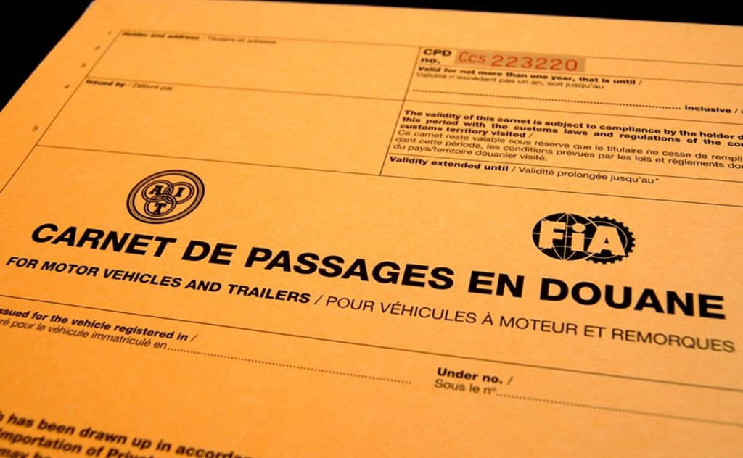

مقدمه

بخش اول
«ورود موقت» وسایل نقلیۀ شخصی به «روشِ‌ عادی»

طبق مفاد مادۀ (50) قانون امور گمرکی، «ورود موقت»، رويۀ گمركي است كه بر اساس آن، كالاهاي معيني مي‌توانند تحت شرايطي به‌طور موقت به قلمرو گمركي وارد شوند. اين كالاها بايد ظرف مهلت معيني كه گمرك ايران تعيين مي نمايد بدون اين كه تغييري در آنها ايجاد شود خارج گردند. البته تغييرات ناشي از استهلاك از اين حكم مستثني است. فهرست كالاهاي مشمول رويه ورود موقت و همچنين تشريفات، تضمين‌ها و ساير مقررات مربوطه با رعايت اين قانون در آيين‌نامه اجرایي آن تعيين شده است.
در مادۀ (72) آیین‌نامه اجرایی قانون امور گمرکی، تصریح شده است كالاهاي زير مي‌توانند با اخذ مجوز از گمرك ايران، به عنوان ورود موقت به‌ قلمرو گمركي وارد شوند:
الف ـ كالاها به‌منظور عرضه در نمايشگاه‌ها؛
ب ـ دستگاه‌هاي فيلمبرداري و عكسبرداريِ هوايي و فيلم‌هاي همراه آنها پس از ارائه موافقت وزارت دفاع و پشتيباني نيروهاي مسلح؛
پ ـ دستگاه‌هاي مطالعات علمي، آموزشي، تربيتي، فني و مهندسي نقشه‌برداري؛
ت ـ دستگاه‌ها براي سدسازي، اسكله‌سازي، لايروبي، راه‌سازي، حفاري، استخراج و اكتشاف و پروژه‌هاي (طرح‌هاي) خاص؛
ث ـ دستگاه‌ها براي نصب و سوار كردن كارخانه‌ها و تأسيسات صنعتي و نظاير آن؛
ج ـ دستگاه‌ها براي تعمير ماشين‌آلات و دستگاه‌ها؛
چ ـ وسايل ‌نقليۀ سواري و هواپيماي شخصي اشخاص غيرمقيم ايران براي استفاده شخصي و ظروف و تكيه‌گاه‌هاي چند بار مصرف؛
ح ـ كالاهايي كه طبق قراردادها و موافقت‌نامه‌هاي گمركي بين‌المللي، قابل ورود موقت بوده و دولت جمهوري اسلامي ايران، عضويت آن را پذيرفته است؛
خ ـ وسايل و لوازم امدادي به‌منظور كمك‌هاي بشردوستانه؛
دـ ظروف و لفاف‌هاي آماده براي بسته‌بندي كالاي صادراتي؛
ذ ـ هواپيما براي امور خدماتي از قبيل سمپاشي و مسافري.
علاوه‌بر مفاد بند (چ) مادۀ (72) آیین‌نامه اجرایی قانون امور گمرکی، در مادۀ (78) قانون امور گمرکی نیز تصریح شده است که مسافران غيرمقيم ايران مي‌توانند وسيلۀ نقليۀ شخصي خود را با رعايت مقررات مربوطه طبق رويه «ورود موقت» به قلمرو گمركي كشور وارد نمايند. ايرانيان مقيم خارج درصورتي مي‌توانند از مقررات اين ماده استفاده نمايند كه قبل از ورود به ايران حداقل سه ماه در خارج از كشور اقامت داشته باشند. البته وسيله نقليه در مدت اعتبار پروانه ورود موقت، مي‌تواند بعد از ثبت تاريخ و كنترل‌هاي لازم از راه‌هاي مجاز خارج و وارد گردد و چنانچه ثابت گردد وسيله نقليۀ شخصي مسافران غيرمقيم ايران كه ورود موقت شده، خسارت كلي ديده است، مرجوع كردن آن به‌شرط واگذاري به گمرك لزومي ندارد.
باید توجه داشت در این صورت وفق مفاد مادۀ (74) آیین‌نامه اجرایی قانون امور گمرکی، ورود موقت وسیلۀ نقلیۀ شخصی، مستلزم اخذ «تضمين» به ميزاني است كه گمرك ايران (حسب ماده (10) قانون) تعيين و اعلام مي‌كند. در مادۀ (10) قانون امور گمرکی نیز تصریح شده است که به‌استثنای هزينه انجام خدمات كه بلافاصله وصول مي‌شود، ميزان «تضمين» اخذ شده براي وصول حقوق ورودي، براي كالاهاي مجاز معادل حقوق ورودي متعلقه و براي ساير كالاها ازجمله وسیلۀ نقلیه، معادل حقوق ورودي متعلقه به‌علاوه نصف تا سه برابر ارزش كالا است كه حسب مورد توسط گمرك تعيين مي‌شود.
«تضمين»، مطابق با مفاد بند (ح) مادۀ (1) قانون امور گمرکی، وجه نقد، ضمانت‌نامه بانكي، ضمانت‌نامه صندوق‌ نوآوري و شكوفايي، صندوق ضمانت صادرات و صندوق غيردولتي پژوهش و فناوري با رعايت اعتبار سنجي و رتبه‌بندي اعتباري و بيمه‌نامه معتبري است كه براي اجراي الزامات مندرج در مقررات گمركي نزد گمرك سپرده مي‌شود.
شایان ذکر است طبق مفاد مادۀ (75) آیین‌نامه اجرایی قانون امور گمرکی، صرفاً در موارد زير به‌جاي اخذ تضمين به اخذ تعهد كتبي اكتفا مي‌‌شود:
الف ـ ورود موقت لوازم و قطعات يدكي هواپيماها و كشتي‌‌هاي خارجي موضوع ماده (73)؛
ب ـ ظروف و تكيه‎‌گاه‌‌هاي داراي مصرف مكرر و نظاير آنها؛
پ ـ ورود موقت كالاهاي وزارتخانه‌‌ها و مؤسسات دولتي و شركت‌هاي دولتي با تعهد مسئولان مالي سازمان مربوط و در مورد نمايشگاه‌ها تعهد سفارتخانه‌‌ها و يا نمايندگي ‌هاي سياسي كشور مربوط با گواهي وزارت امور خارجه.
بنابراین، مشاهده می‌شود که برای ورود موقت وسیلۀ نقلیۀ شخصی به‌جای تودیع تضمین، از ارائه تعهد کتبی استفاده نمود و تودیعِ یکی از تضامین مندرج در قانون امور گمرکی برای ورود موقت وسیلۀ نقلیه در شرایط معمولی و به شیوۀ فوق، الزامی است که باید از سوی صاحب‌کالا صورت پذیرد.
در این روش یعنی در شیوه ورود موقت وسیلۀ نقلیۀ شخصی بدون ارائه هرگونه جواز عبور بین‌المللی از سوی مالک وسیلۀ نقلیۀ شخصی، خودرویی که به‌عنوان ورود موقت اظهار مي‌گردد بايد طبق مقرراتي كه در بخش ششم آيين‌نامه اجرایی قانون امور گمرکی ذكر شده است معاينه و ارزيابي دقيق شده و پس از درج مشخصات و علامت روي كالا در اظهارنامه، درصورت امکان، به‌وسیلۀ نقلیۀ شخصیِ موضوعِ اظهارنامه ورود موقت، پلمب گمرك يا هر نوع علامت ديگري كه براي تشخيص وسیلۀ نقلیه در موقع خروج لازم باشد الصاق گردد و گمرك مدتي را كه وسیلۀ نقلیه در طي آن مدت بايد از كشور خارج شود تعيين و در متن پروانه گمركي قيد و پروانه و وسیلۀ نقلیۀ شخصی، در اختيار صاحب كالا گذاشته شود.
در مادۀ (77) آیین‌نامه اجرایی قانون امور گمرکی و به‌صورت یک حکم کلی تصریح شده است که در صورت تسليم تقاضاي كتبي از طرف صاحب كالا، مدت پروانه ورود موقت از طرف گمرك صادركننده پروانه (پس از موافقت گمرك ايران) تا حداكثر6 ماه قابل تمديد است به‌ شرط اين‌‌كه تقاضا پيش از انقضاي مهلت اوليه تسليم شده باشد. در صورتي كه باز هم احتياج به تمديد مجدد داشته باشد به شرط تسليم تقاضا قبل از انقضاء مدت، موافقت با آن موكول به كسب اجازه از گمرك ايران خواهد بود.
براي تسويه پروانه ورود موقت و ابطال تضمين يا تعهد، صاحب كالا به استناد مادۀ (78) آیین‌نامه اجرایی قانون امور گمرکی، مي‌تواند به «يكي» از روش‌هاي زير اقدام نمايد:
الف ـ كالا را به گمرك تحويل و تقاضاي ابطال پروانه و تضمين يا تعهد را بنمايد؛
ب ـ كالا را براي ورود قطعي، با رعايت مقررات مربوط اظهار و ترخيص نمايد؛
پ ـ تسليم اظهارنامه به‌منظور برگشت كالا كه تابع مقررات و تشريفات رويه مرجوعي مي‌باشد.
گمركِ داخلي مي‌‌تواند تضمين ورود موقت را ، در صورت معتبر بودن، به ‌عنوان تضمين جهت خروج كالا از كشور قبول كند. ابطال پروانه و تضمين يا تعهد كالاي ورود موقت موكول به تشخيص و تطبيق كالا با مشخصات پروانه ورود موقت و سالم بودن پلمب يا علايم گمركي الصاق‌شده روي كالا و منقضي نشدن مدت اعتبار پروانه مي‌باشد. در صورتي كه به‌علت از بين رفتن علايم يا پلمب، تطبيق كالا ممكن نباشد نسبت به وصول تضمين و يا پیگيري اجراي تعهد اقدام و در صورتي كه صاحب كالا قصد خروج كالا را از قلمرو گمركي داشته باشد طبق مقررات صادرات (بدون پرداخت هرگونه وجهي از قبيل جايزه صادراتي و تسهيلات صادراتي) رفتار خواهد شد.
باید به این نکته هم توجه داشت که هرگاه صاحب كالا بخواهد كالايي را كه به‌عنوان ورود موقت وارد شده است در ايران بفروشد يا به مصرف برساند بايد قبل از انقضاي مدت اعتبار پروانه، درخواست كتبي مبني بر ابطال پروانه ورود موقت به گمرك مربوط داده و اظهارنامه ورود قطعي براي كالاي خود تنظيم و تشريفات عمومي مربوط به واردات را انجام دهد. ورود قطعي كالاي ورود موقت مستلزم اخذ مجوزها و پرداخت حقوق ورودي به مأخذ و ارزش زمان اظهار ورود موقت و نرخ برابري ارز بر اساس زمان اظهار ورود قطعي خواهد بود.
طبق مفاد مادۀ (80) آیین‌نامه اجرایی قانون امور گمرکی و تبصرۀ ذیل آن، در صورتي كه كالاي ورود موقت در مهلت مقرر، حسب مورد تحويل گمرك يا ترخيص قطعي يا برگشت نشود، در صورت تشخيص «عمدي بودن» مشمول مقررات قاچاق (موضوع بند (ب) ماده (113) قانون امور گمرکی) و در غير اين صورت نسبت به وصول تضمين و پيگيري اجراي تعهد اقدام خواهد شد. تا زماني كه اعلام جرم قاچاق و يا وصول تضمين و يا مطالبه وجه تعهد انجام نشده است، صاحب كالا مي‌تواند با پرداخت جريمه انتظامي موضوع ماده (109) قانون امور گمرکی نسبت به تحويل يا ترخيص يا اعاده كالا اقدام نمايد.

بخش دوم
«ورود موقت» وسایل نقلیۀ شخصی با ارائه «جوازِ عبور بین‌المللی»

در بخش قبل اشاره شد که طبق مفاد مادۀ (87) قانون امور گمرکی، مسافران غيرمقيم ايران مي‌توانند وسيلۀ نقليه شخصي خود را با رعايت مقررات مربوطه طبق رويه «ورود موقت» به قلمرو گمركي كشور وارد نمايند. ايرانيان مقيم خارج در صورتي مي‌توانند از مقررات اين ماده استفاده نمايند كه قبل از ورود به ايران حداقل سه ماه در خارج از كشور اقامت داشته باشند.
به موازات این موضوع، مادۀ (142) آیین‌نامه اجرایی قانون امور گمرکی به ورود موقت وسیلۀ نقلیۀ شخصی با ارائه جواز عبور بین‌المللی اشاره کرده است. طبق مفاد این ماده، تصریح شده است مسافران غيرمقيم ايران كه با وسايل نقليه شخصي خود وارد كشور مي‌شوند، هرگاه براي وسايل ياد‌شده جواز عبور از انواعِ «كارنه‌دوپاساژ»، «تريپتيك» يا «ديپتيك» از كانون‌هاي جهانگردي كشورهاي ملحق به قرارداد گمركي ورود موقت وسايل نقليه شخصي سال 1954 منعقده در نيويورك در دست داشته و به گمرك ورودي ارائه دهند مي‌توانند تا سه ماه با توجه به مدت اعتبار كارنه‌دوپاساژ يا تريپتيك يا ديپتيك، بدون الزام به تسليم اظهارنامه يا تأديه وجه‌الضماني به گمرك از وسيلۀ نقليه خود در كشور استفاده نمايند و يا در مدت مذكور چندين بار با وسيله خود از راه‌هاي مجاز وارد و خارج شوند. گمرك ايران مي‌‌تواند به درخواست متقاضي در صورت داشتن عذر موجه، مدت استفاده از وسيله نقليه در داخل كشور را حداكثر تا پايان مدت اعتبار جواز تمديد نمايد.
استفاده از مزاياي مادۀ اشاره شده‌ منوط به اجتماع شرايط زير در جواز عبور مي‌باشد:
1- جواز مذکور براي ورود وسيله نقليه به ايران داراي اعتبار باشد؛
2- مندرجات و اوصاف مذكور در جوازِ عبور با مشخصات وسيلۀ نقليۀ وارده مطابق باشد؛
3- در هيچ‌يك از قسمت‌هاي مختلف جوازِ يادشده، آثار قلم‌خوردگي يا حك و اصلاحي وجود نداشته باشد، مگر اين‌كه كانون صادركننده جواز، اصلاحي را كه به‌عمل آمده را با مهر و امضاي خود گواهي كرده باشد.
در تبصرۀ (2) مادۀ (142) آیین‌نامه اجرایی قانون امور گمرکی آمده است «ايرانيان مقيم خارج از كشور به شرطي مي‌توانند از مقررات اين ماده استفاده نمايند كه قبل از ورود به ايران حداقل سه ماه «متوالي» در خارج اقامت داشته باشند.
گمرك ورودي در صورتي كه جواز عبور ارائه‌شده جامع شرايط مذکور در فوق را داشته باشد، مشخصات جواز وسيله نقليه را در دفتر مخصوصِ شماره‌گذاري و پلمب‌شده، ثبت و نسبت به سه نوع جواز عبور مذكور در ماده يادشده به ‌شرح زير عمل مي‌‌نمايد:
1- در مورد كارنه دوپاساژ كه معمولاً هرصفحۀ آن مركب از دو قطعۀ جداشدني و يك قطعه سوش مي‌باشد، قطعۀ اول را از جواز، مجزا و قطعۀ دوم با سوشِ جواز را پس از قيد شماره و ثبت گمرك در سوش، بدون تشريفات ديگري به صاحب جواز مسترد و وسيلۀ نقليه را در اختيار او مي‌گذارد؛
2- در مورد تريپتيك و ديپتيك كه داراي قطعات جدانشدني نمي‌باشند فقط شماره و ثبت گمرك در حين ورود و خروج در محل رواديد قيد و وسيلۀ نقليه در اختيار صاحب آن گذاشته مي‌‌شود.
گمرك ورودي بايد از دارندۀ جوازِ عبور استعلام كند كه از كدام يك از مرزهاي كشور با وسيلۀ نقليه خود خارج خواهد شد و جواب او را در دفتر مذكور منعكس و مراتب را به گمرك مرز خروجي اطلاع دهد. همچنين دارندۀ جواز را متوجه كند، در صورت فروش وسيلۀ نقليه خود در ايران، بايد قبل از تسليم به خريدار به يكي از گمرك‌هاي مجاز مراجعه و با ارائه پروانه عبور و انجام تشريفات مقرر براي واردات قطعي، حقوق ورودي و هزينه‌هاي انجام خدمات آن را پرداخته و پروانه گمركي دريافت كند و در غير اين صورت مراتب،‌ مشمول مقررات قاچاق گمركي خواهد بود. هنگام خروج، گمرك مرز پس از معاينۀ وسيلۀ نقليه و تطبيق مشخصات آن با جواز عبور، مراتب را در دفتر مخصوص شماره‌گذاري و پلمب‌شده به‌وسيله ‌گمرك ثبت و خروج وسيله نقليه را به‌ گمرك ورودي اطلاع خواهد داد.
باید به این موضوع نیز توجه نمود که هرگاه وسيلۀ نقليه‌ای كه به‌موجب جواز عبور وارد مي‌‌شود از كشور خارج نگردد مراتب به‌وسيله گمركِ ورودي يا خروجي به گمرك ايران اعلام مي‌گردد تا براي پيگرد قانوني از مجراي كانون جهانگردي و اتومبيلراني جمهوري اسلامي ايران اقدام نمايد.

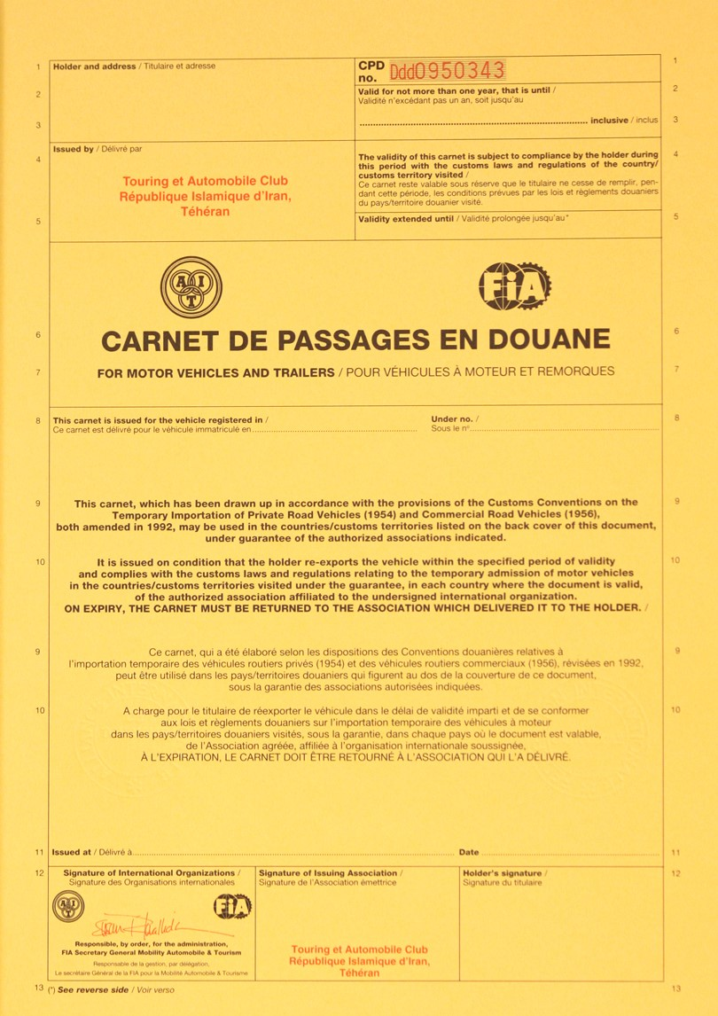
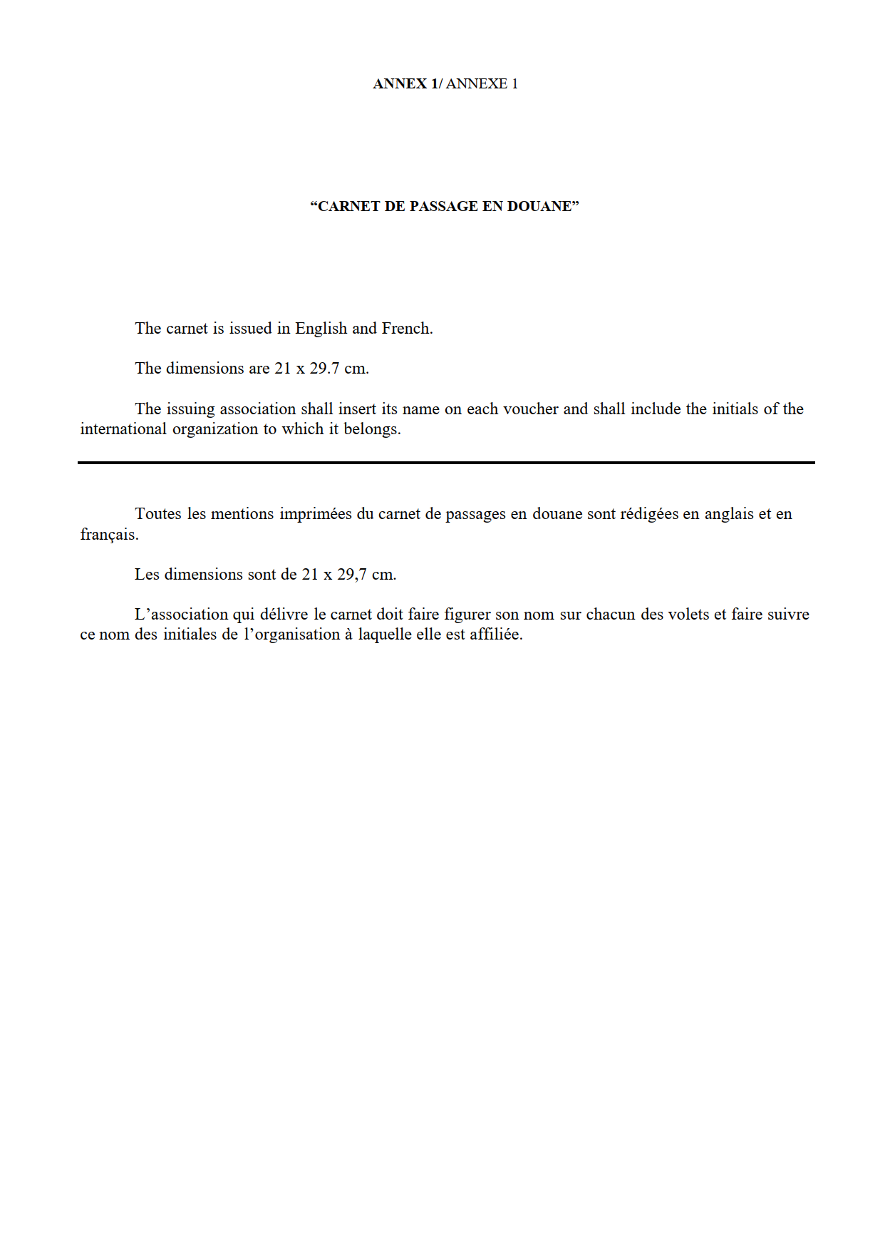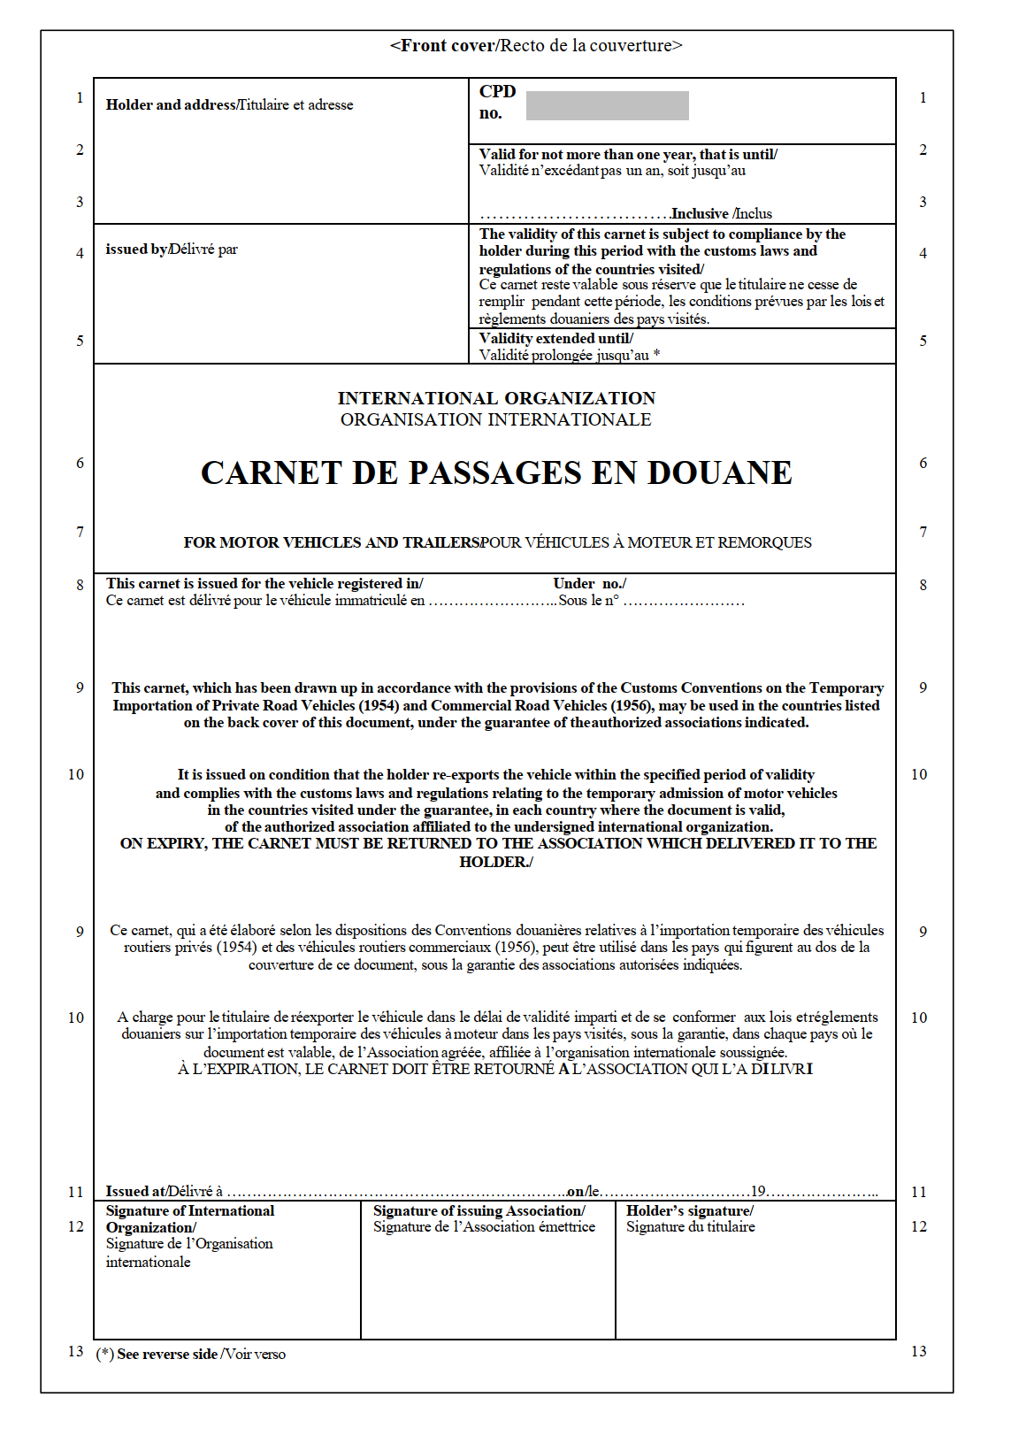
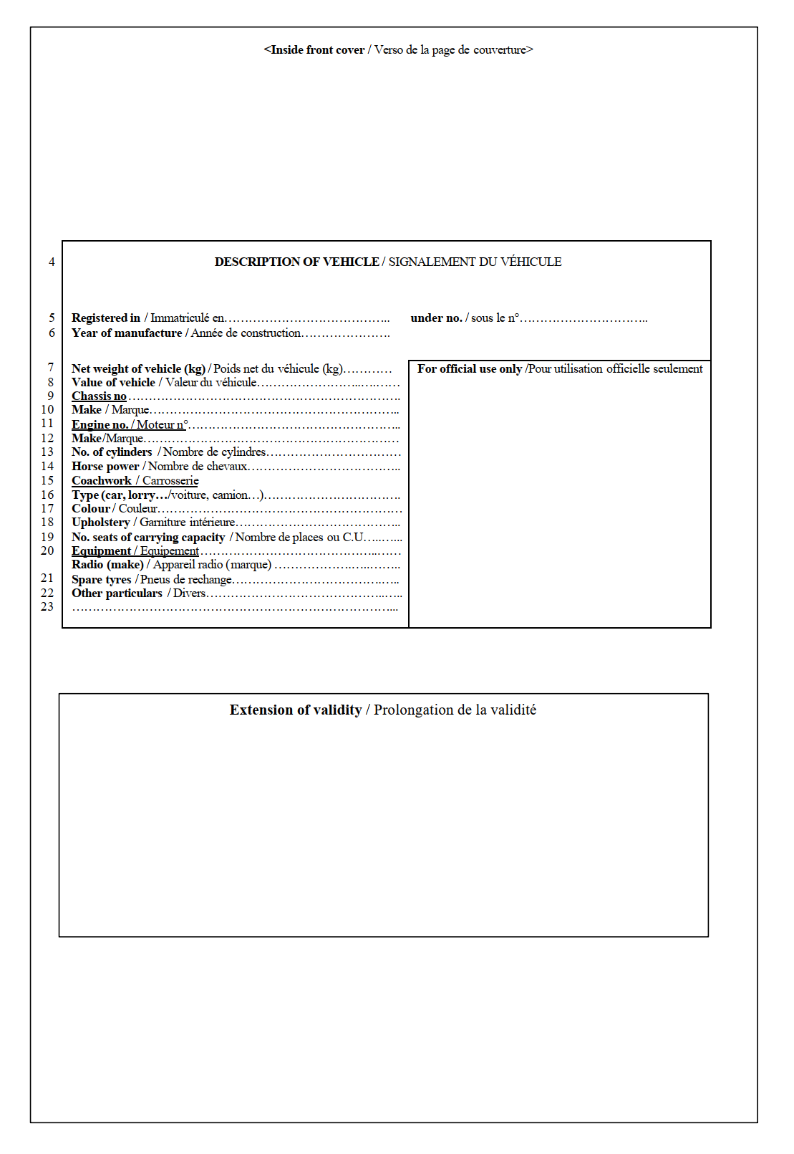
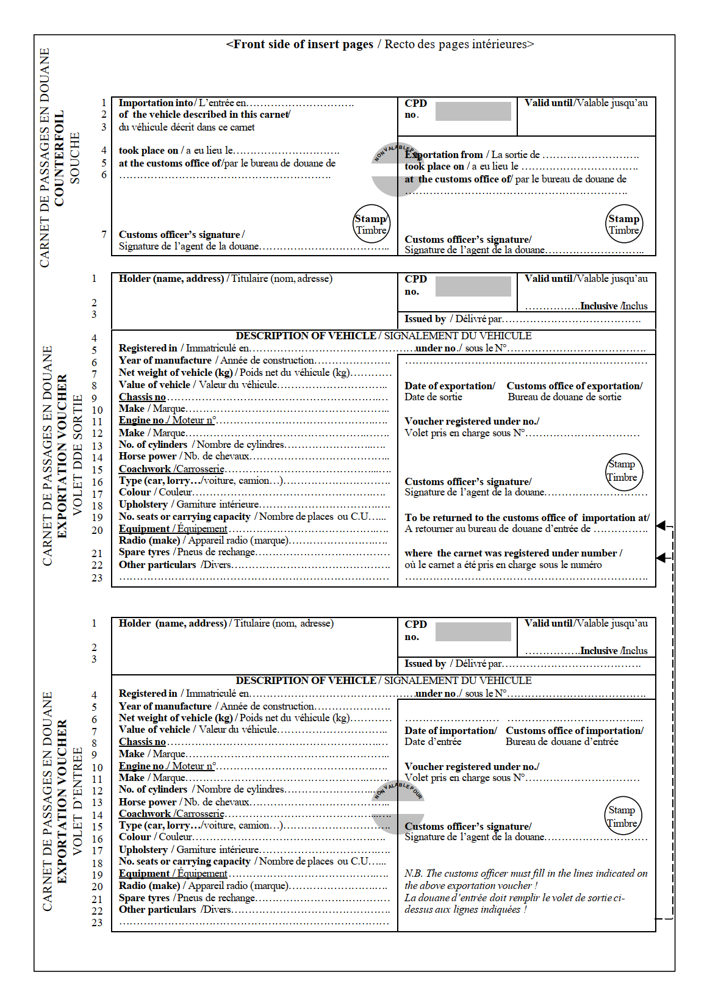

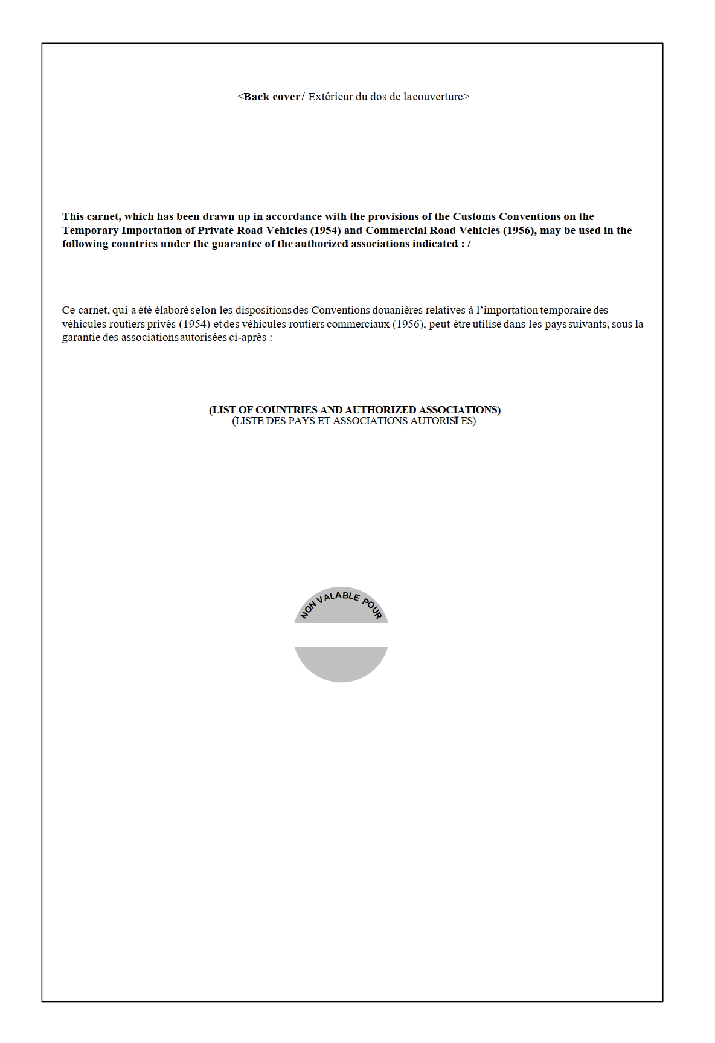
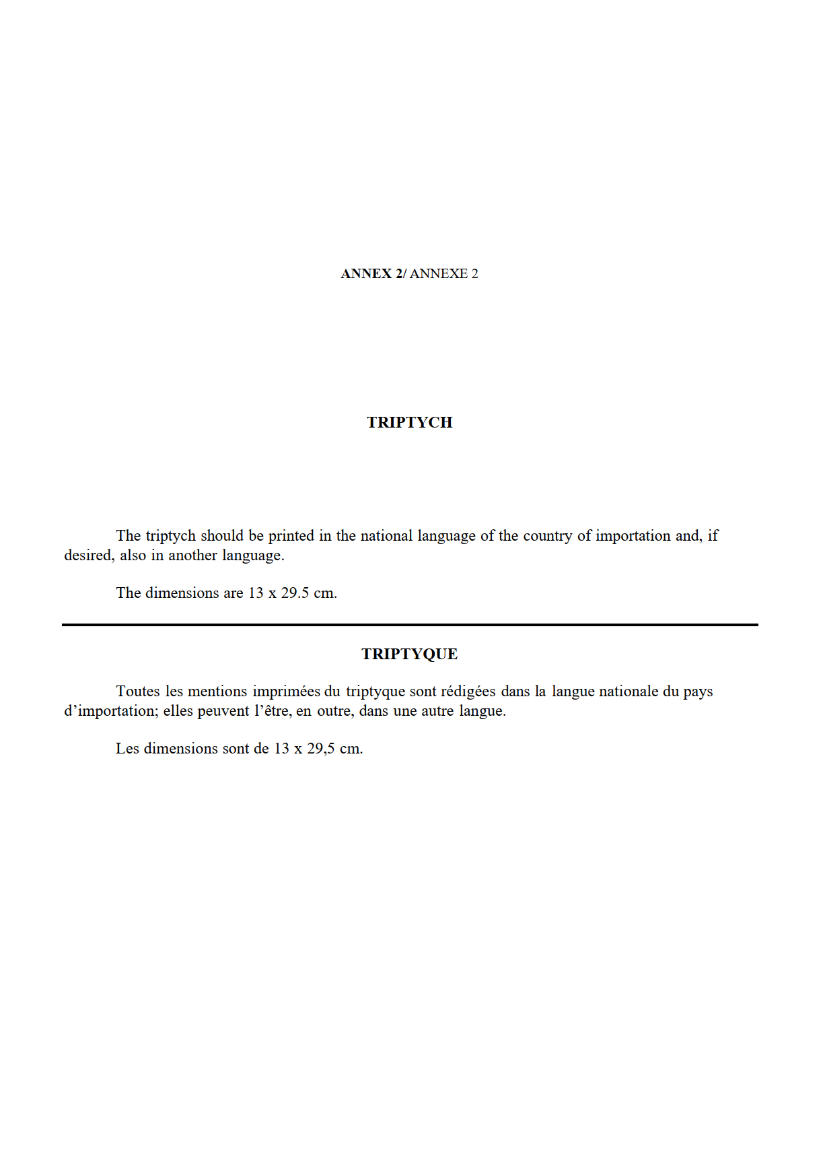
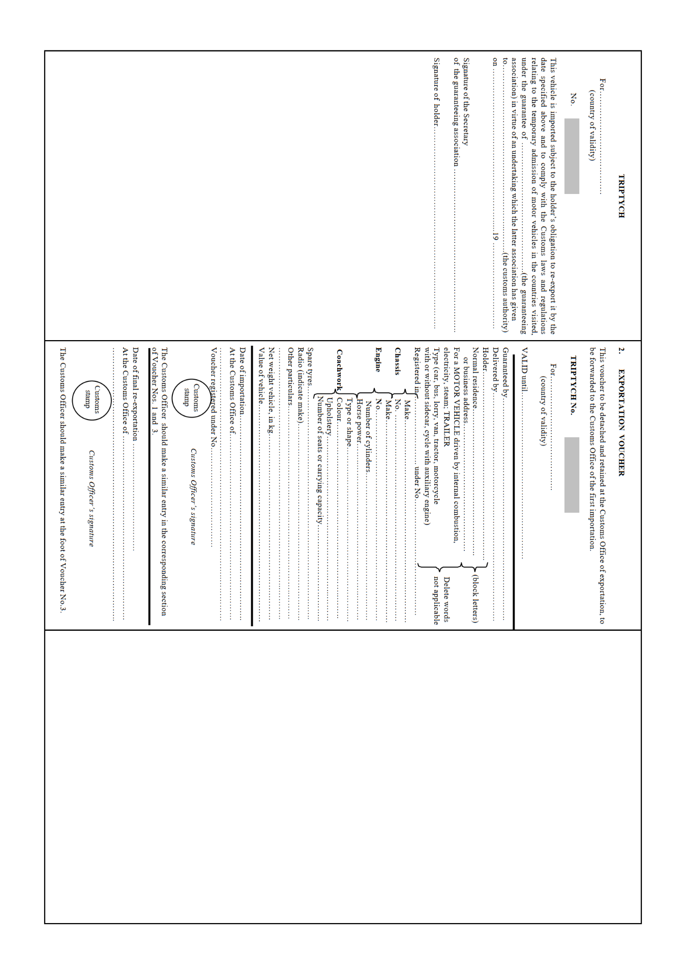
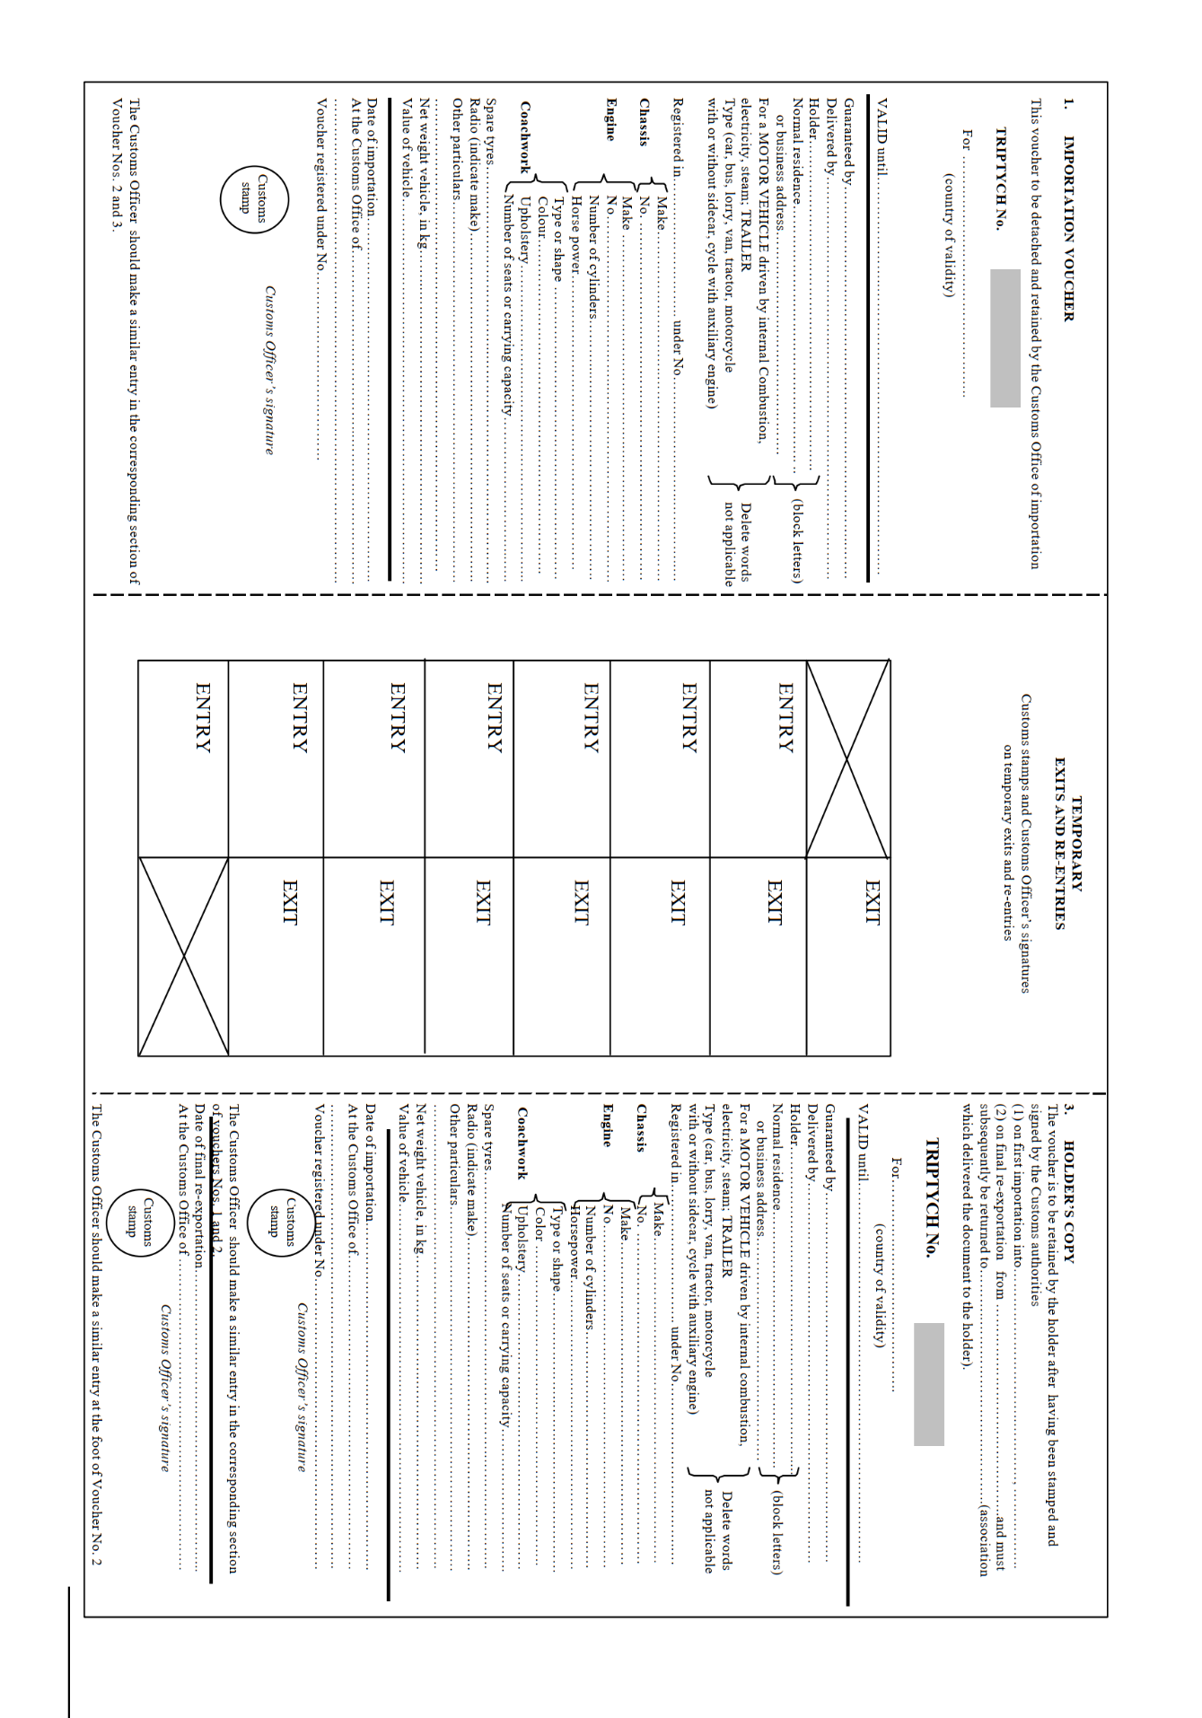
بخش سوم
نحوه‌ی اقدام گمرک در خصوصِ «ورود موقت» وسایل نقلیۀ شخصی

پس از ارائه توضیحاتی در زمینۀ ورود موقت وسایل نقلیۀ شخصی با یا بدون ارائه جواز عبور بین‎المللی در دو بخش قبلی، در این بخش به نحوه‌ی اقدام گمرک ایران در این ‌خصوص پرداخته می‌شود. گمرک ایران طی بخشنامۀ شمارۀ 511924/1402 مورخ 20/4/1402 با موضوعِ دستورالعمل ورود موقت خودروی سواری اعلام نموده است:
پیرو بخشنامۀ شمارۀ ١٦١/٩١٧٧٦ مورخ 19/5/1394 در راستای تکریم هموطنان مقیم خارج از کشور، حمایت از صنعت گردشگری، تمرکززدایی، تسهیل در تشریفات گمرک و صرفه‌جویی در وقت خدمت‌گیرندگان گمرک ایران، اختیارات صدور مجوز تردد و یا تمدید مهلت تردد خودروهای ورود موقت (تحت صحابت پروانه گمرکی، کارنه دوپاساژ، تریپتیک و دیپتیک) با رعایت کامل مفاد و مندرجات مواد (٥٠) و (٧٨) قانون امور گمرکی، (٧٢) الی (٨0) و (١٤٢) الی (144) آیین‌نامه اجرایی قانون مزبور، مراتب به شرح ذیل جهت اقدام به ادارات کل گمرکات کشور ابلاغ می‌گردد. شایان ذکر است مهلت‌های قانونی اعطاء‌شده غیرقابل تمدید خواهد بود.
ورود موقت خودروی سواری
ردیف | متقاضی | شرایط قانونی | حداکثر مهلت تردد | کشور مبدأ | نوع تضمین
 |  |  |  |  | سپردۀ نقدی | ضمانتنامه بانکی | کارنه در مهلت اعتبار (دوپاساژ، تریپتیک، دیپتیک)
1 | ایرانیان مقیم خارج از کشور | تبصرۀ (2) مادۀ (142) آ.ا.ق.ا.گ | پنج ماه توسط ادارات کل گمرکات | تمام کشورها | * | * | *
2 | مسافران غیرمقیم ایران | مادۀ (142) آ.ا.ق.ا.گ | پنج ماه توسط ادارات کل گمرکات | تمام کشورها | * | * | *
3 | سرمایه‌گذاران خارجی | تبصرۀ (3) مادۀ (142) آ.ا.ق.ا.گ | پنج سال | تمام کشورها | * | *
4 | ساکنان مناطق آزاد | بخشنامۀ 248789/92 مورخ 14/12/1392 | یک‌ ماه | - | * | *

در قسمت پایانی این دستورالعمل تحت عنوانِ «ملاحظات» آمده است:
الف- تبصرۀ (3) ماده (142) آیین‌نامه اجرایی قانون امور گمرکی: گمرك مي‌تواند براي آن دسته از سرمايه‌‌گذاران خارجي كه مجوز موضوع ماده (6) قانون تشويق و حمايت سرمايه‌‌گذاري خارجي - مصوب 1380- را دريافت نموده‌‌اند، پس از شروع عمليات اجرايي طرح و ورود تمام يا بخشي از سرمايه خارجي به كشور با تأييد سازمان سرمايه‌‌گذاري و كمك‌‌هاي اقتصادي و فني ايران، به‌ازاي هر (300) هزار دلار سرمايه ‌گذاري خارجي يا معادل آن به ارزهاي ديگر كه جذب و وارد شده باشد، يك دستگاه و حداكثر تا سقف سه دستگاه خودروي سواري نو مورد نياز را بدون ارائه جواز عبور و صرفاً پس از انجام تشريفات گمركي و اخذ تضامين لازم در اجراي بند (ح) ماده (1) قانون امور گمركي به مدت يك سال و قابل تمديد (با تأييد سازمان مذكور) تا پنج سال و با رعايت استانداردهاي مربوط، ورود موقت نمايد؛
ب- سقف مهلت ورود موقت ردیف‌های (1) و (2)جدول، حداکثر پنج ماه خواهد بود که توسط گمرکات اجرایی کشور اعطا می‌گردد. تصریح می‌نماید این مهلت، قابل تمدید نبوده و باید قبل از آخرین انقضای مهلت، خودرو را به گمرک تحویل و یا مرجوع نمایند؛
پ- ایرانیان مقیم خارج از کشور باید قبل از ورود به ایران، حداقل سه ماه متوالی در خارج از کشور اقامت داشته باشند؛
ت- میزان تضمین: یک برابر ارزش گمرکی به‌علاوه جمع وجوه متعلقه در نظر گرفته شود؛
ث- در اجرای تصویب‌نامه شماره ١٥٧٨٨٥/ت٥١٠٤ هـ مورخ 24/12/1393 هیئت وزیران، تردد خودروهای با حجم موتورِ بیش از 2500 سی‌سی (ساخت آمریکا یا سایر کشورها) از مناطق آزاد و ویژه به خارج از این مناطق ممنوع می‌باشد؛
ج- بر اساس تصمیمات متخذه در جلسه مورخ14/12/1392 دبیرخانه شورای‌عالی مناطق با گمرک ایران، مدت ورود موقت خودروهای مناطق، به سرزمین اصلی در هر سال یک ماه می‌باشد؛
چ- انجام تشریفات ورود موقت، الزاماً با حضور صاحبِ خودرو و احراز شرایط، میسرخواهد بود.
سخن پایانی

منابع و مأخذ

مرتبط با این موضوع باید به موارد ذیل توجه نمود: (اول) وفق مفاد بند (د) مادۀ (1) قانون امور گمرکی -مصوب 1390- مجلس شورای اسلامی، «حقوق ورودي»، حقوق گمركي معادل چهار درصد (4%) ارزش گمركي كالا به‌اضافه سود بازرگاني است كه توسط هیئت وزيران تعيين مي‌گردد. به‌علاوه وجوهي كه به‌موجب قانون، گمرك مسئول وصول آن است و به واردات قطعي كالا تعلق مي‌گيرد، ولي شامل هزينه‌هاي انجام خدمات نمي‌شود. شایان ذکر است با لازم‌الاجراء شدن قانون امور گمرکی، ملاک تعیین مأخذ حقوق گمرکی و سود بازرگانی، قانون مزبور خواهد بود، مگر این‌که قانون و مقررات مغایری وجود داشته باشد؛ (دوم) قطعات منفصلۀ ماشین‌آلات راه‌سازی، خودرو و سایر ماشین‌آلات و وسایل نقلیۀ موتوری تاریخی CBU در فصل 98 جدول تعرفۀ ضمیمۀ قانون مقررات صادرات و واردات و آیین‌نامه اجرایی آن طبقه‌بندی و «حقوق گمرکی» و «سود بازرگانی» آنها در این فصل تعیین و درج شده است. باید توجه کرد قطعات منفصله (Knocked Down: KD) این فصل، هم شامل قطعات (Completely Knocked Down : CKD) و هم شامل قطعاتِ (Semi Knocked Down : SKD) می‌شود.
Cost, Insurance and Freight (CIF)
نظر به ماده واحده « قانون تنقيح قوانين مالياتي كشور» مصوب 30/1/1396، حكم مالياتي مندرج در اين بند نسخ شده است.
تخفيف متعلق به حقوق گمركي، سود بازرگاني و ماليات هر نوع خودرو ساخت داخل، در بهمن ماه هر سال براي سال بعد توسط وزارت صنايع سنگين بر اساس فرمول ارائه‌ شده، در آیين‌نامه اجرائي موضوع تبصره‌ 1 قانون چگونگي محاسبه و وصول حقوق گمركي، سود بازرگاني و ماليات انواع خودرو و ماشين‌آلات راه‌سازي وارداتي و ساخت داخل مصوب ۲۸/۱۱/۱۳۷۱ با اصلاحات و الحاقات بعدي قید شده است که به‌دلیل عدم موضوعیت آن، از ذکر آن خودداری شده است.
وفق مفاد آیين‌نامه اجرائي موضوع تبصره‌ 2 قانون چگونگي محاسبه و وصول حقوق گمركي، سود بازرگاني و ماليات انواع خودرو و ماشين‌آلات راه‌سازي وارداتي و ساخت داخل مصوب ۲۸/۱۱ /۱۳۷۱ با اصلاحات و الحاقات بعدي: 1- خودروهاي وارداتي و ساخت داخل از نظر آلودگي محيط‌ زيست بايد استانداردهايي را كه شوراي‌عالي حفاظت محيط زيست تصويب نموده يا مي‌نمايد دارا باشند. سازمان مسئول و نحوه كنترل استانداردها در مصوبات مربوط تعيين گرديده و يا مي‌گردد. 2- خودروهاي وارداتي و ساخت داخل از نظر استانداردهاي ايمني و كيفيت بايد استانداردهايي را كه به پيشنهاد وزارت صنایع سنگين به تصويب هیئت وزيران مي‌رسد دارا باشند. سازمان مسئول و نحوه كنترل استانداردها در مصوبات مربوط تعيين خواهند شد. 3- خودروهاي بنزيني وارداتي كه از ابتداي سال 1372 وارد مي‌شوند. همچنين اتومبيل‌هاي ساخت داخل بايد قابليت مصرف بنزين بدون سرب را داشته باشند. 4- در تهران و ساير شهرهاي بزرگ كه در آنها گاز مخصوص اتومبيل توزيع مي‌شود، خودروهاي سواري وارداتي و ساخت داخل جهت تاكسي و كرايه در صورتي شماره‌گذاري مي‌شوند كه قابليت مصرف گاز را هم داشته باشند. 5- خودروها و ماشين‌آلات راه‌سازي وارداتي دست دوم بايد شرايط زير را دارا باشند: - از تاريخ ساخت آنها در مورد كاميون و ماشين‌آلات راه‌سازي بيش از پنج سال و در مورد ساير خودروها بيش از سه سال نگذشته باشد. - داراي نمايندگي مجاز خدمات پس از فروش در داخل كشور باشند. - استانداردها و ضوابط مربوط به خودروها و ماشين‌آلات راه‌سازي نو موضوع بندهاي فوق‌الذكر را داشته باشند. 6- در اجراي تبصره ۲ قانون «چگونگي محاسبه و دريافت حقوق گمركي، سود بازرگاني و ماليات انواع خودرو و ماشين‌آلات راه‌سازي ساخت داخل و وارداتي و قطعات آنها» معادل 1% از حقوق گمركي، سود بازرگاني و ماليات توسط گمرك و وزارت امور اقتصادي و دارايي حسب مورد اخذ و به حساب خزانه واريز مي‌گردد. نحوه وصول مبالغ موضوع تبصره ۲ قانون يادشده عيناً مطابق مفاد تبصره ۵ همان قانون است.
مرتبط با مفاد این تبصره باید به موارد ذیل توجه داشت: (اول) تبصره (1) ذیل مادۀ (17) آیین‌نامه اجرایی قانون امور گمرکی- ارزش خودرو، ماشين‌آلات راه‌سازي، جرثقيل، ليفتراك، كمباين و تراكتور و ماشين‌‌آ‌لات مشابه بر اساس قيمت‌هاي صادراتي كشور مبدأ تعيين مي‌شود. اين فهرست‌ها هر سال پس از استعلام كتبي از نمايندگي مربوط و مقايسه با قيمت‌هاي جهاني همان كالا يا مشابه آن توسط كارگروه موضوع تبصره (6) ماده واحده قانون چگونگي محاسبه و وصول حقوق گمركي، سود بازرگاني و ماليات انواع خودرو و ماشين‌‌آلات را‌ه‌سازي وارداتي و ساخت داخل و قطعات آنها ـ مصوب 1371 ـ يا گمرك ايران براي مواردي كه مشمول قانون ياد شده نمي‌‌باشند، حسب مورد بررسي، تعيين ارزش و منتشر خواهد شد؛ (دوم) بند (4) اصلاحی ذیل مادۀ (17) آیین‌نامه اجرایی قانون امورگمرکی- در مواردي كه ارزش بر اساس قيمت‌هاي صادراتي و يا از روي فهرست قيمت‌هاي كشور مبدأ منهاي تخفيف يا جوايز صادراتي عادله يا بازپرداخت‌هاي مالياتي و گمركي تعيين مي ‌شود، فهرست مورد استناد بايد مستقيماً از طرف سازندگان كالا صادر و جنبه عمومي داشته باشد و صحت مندرجات آن به‌وسيله مقامات صلاحيت‌دار كشور مبدأ (اتاق بازرگاني کشور مبدأ) و رايزن بازرگاني جمهوري اسلامي ايران در كشور مبدأ (در صورت حضور) و يا وزارت امور اقتصادي و دارايي كشور مبدأ گواهي و از طرف مأموران كنسولي دولت ايران يا دفتر اسناد رسمي محل تصديق امضاء شده باشد.
وفق مفاد آيين‌نامه اجرايي تبصره 11 قانون چگونگي محاسبه و وصول حقوق گمركي- سود بازرگاني و ماليات انواع خودرو و ماشين‌آلات راه‌سازي وارداتي و ساخت داخل و قطعات آنها، مصوب 18/2/1373 : ماده 1 - معادل 5% از درآمد مالياتي حاصل از ورود و توليد خودرو كه توسط وزارت امور اقتصادي و دارايي به درآمد عمومي كشور منتقل مي‌گردد از محل اعتباري كه به همين منظور همه ساله در بودجه كل كشور منظور مي‌شود در اختيار وزارت صنايع سنگين قرار خواهد گرفت تا براي ايجاد و تجهيز مراكز آزمايش، تحقيق و استاندارد نمودن قطعات خودرو با رعايت مفاد اين آيين‌نامه و ساير مقررات مربوطه مورد استفاده قرار گيرد. ماده 2 – طرح‌هاي مطالعاتي و تحقيقاتي و اجرايي، ايجاد و تجهيز مراكز آزمايش و تست طراحي و نمونه‌سازي، استاندارد نمودن قطعات خودرو موضوع اين آيين‌نامه به تشخيص وزارت صنايع سنگين از طريق عقد قرارداد با افراد حقيقي و حقوقي و مراكز تحقيقاتي و تخصصي و دانشگاهي و شركت‌هاي تحت پوشش صنايع سنگين به مرحله اجرا گذارده مي‌شود. ماده 3 - وزارت صنايع سنگين موظف است در قراردادهايي كه منعقد مي نمايد حق تعليق ، فسخ و استفاده ازحقوق حاصل از تحقيقات و ضمانت هاي اجرايي ناشي از عدم اجراي صحيح و به‌موقع طرح، همچنين حق نظارت بر اجراي طرح در مقاطع زماني معين را براي خود محفوظ داشته و در متن قراردادها تصريح نمايد. ماده 4 - كليه نتايج و حقوقي كه در اثر اجراي اين طرح‌ها از محل اعتبار اين آيين‌نامه تحصيل شود كلاً متعلق به دولت و در اختيار وزارت صنايع سنگين خواهد بود و نحوه استفاده و بهره برداري و انتشار علمي و تحقيقاتي ناشي از اجراي آيين‌نامه تابع قوانين و مقررات عمومي دولت مي باشد. ماده 5 - وجوه لازم براي انجام هزينه‌هاي موضوع اين آيين‌نامه با رعايت ماده (30) قانون برنامه و بودجه در حدود اعتبارات مصوب بر اساس دستور وزير يا مقام مجاز از طرف ايشان با صدور درخواست وجه توسط ذي حسابي از خزانه به حسابي كه براي وزارتخانه افتتاح خواهد شد يا مي شود منتقل خواهد شد. استفاده از حساب مذكور به امضاي مشترك وزير يا مقام مجاز از طرف ايشان و ذي حساب وزارتخانه مي باشد. ماده 6 - مانده وجوه اعتبارات مصرف‌نشده موضوع اين آيين‌نامه با رعايت ماده (63) قانون محاسبات عمومي در پايان سال مالي بايد به حساب‌هاي ذي‌ربط در خزانه واريز شود.
مرتبط با این موضوع به زیرنویس تبصرۀ 2 همین قانون مراجعه فرمایید.
وفق مفاد آیين‌نامه اجرایي موضوع تبصره‌ 16 قانون چگونگي محاسبه و وصول حقوق گمركي، سود بازرگاني و ماليات انواع خودرو و ماشين‌آلات راه‌سازي وارداتي و ساخت داخل مصوب ۲۸/۱۱ /۱۳۷۱ با اصلاحات و الحاقات بعدي، به‌منظور توسعه صنعت قطعه‌سازي در كشور، سازندگان داخلي قطعات انواع خودرو و ماشين‌آلات راه‌سازي، در هنگام ورود اجزاي هر قطعه، مي‌توانند در پرداخت سود بازرگاني و حقوق گمركي مربوط از ضرايب تخفيف به شرح زير برخوردار گردند: ۱- ضريب تخفيف مربوط بر اساس ميزان ساخت داخل هر قطعه به شرح ذيل توسط وزارت صنايع سنگين محاسبه و پس از تصويب كميته موضوع قسمت «هـ» اين تصويب‌نامه توسط وزارت صنايع سنگين اعلام مي‌شود: Y = C + X Y<0.90 Y= درصد تخفيف براي قطعه موردنظر. X= ميزان درصد ارزش اجزاء تشكيل‌دهنده قطعه خودرو كه در داخل ساخته شده است طبق ليست درصد ارزشي اجزاء قطعه (IPI) كه توسط وزارت صنايع سنگين تهيه مي‌گردد. C= درصد تخفيف مربوط به مونتاژ قطعه مذكور كه بر حسب ميزان تفكيك اجزاء آن توسط وزارت صنايع سنگين تعيين و حداكثر برابر ۳۰ % خواهد بود. ۲ – وزارت صنايع سنگين در بهمن ماه هر سال ضريب تخفيف سال بعد مربوط به هر قطعه و سازنده داخلي را محاسبه مي‌نمايد. ميزان ضريب تخفيف و نام شركت‌هاي مربوط و قطعات توليدي آنها تا ۱۵ اسفند ماه براي سال ۱۳۷۲ توسط وزارت صنايع سنگين به گمرك ايران اعلام خواهد شد. در مورد توليد قطعات جديد، نام شركت و ضريب تخفيف مربوط در زمان مناسب به گمرك ايران اعلام خواهد شد. ۳ – ضريب تخفيف به سازندگاني تعلق مي‌گيرد كه در توليد قطعات خود استانداردهاي لازم را رعايت نموده و قطعه توليدي آنها از كيفيت مناسب برخوردار باشد. مرجع تشخيص كيفيت قطعه توليدي، وزارت صنايع سنگين است كه بر اساس ضوابطي كه معين مي‌نمايد، اقدام خواهد نمود. 4- قطعاتي كه توسط سايرين به كشور وارد مي‌شوند قطعه يدكي تلقي مي‌شود و مشمول پرداخت حقوق گمركي و سود بازرگاني مربوط به مأخذ بخش ساخت داخل مي‌باشد و شامل تخفيف‌هاي موضوع تبصره يك و تبصره ۱۶ قانون يادشده نمي‌شوند. ۵- كليه قطعات يدكي خودروها و ماشين‌آلات راه‌سازي موضوع قانون فوق که بر اساس طبقه‌بندی و تفسیر نمانکلاتور بروکسل منحصراً برای خودروها و ماشين‌آلات مذكور نبوده و مصرف عمومي داشته باشد مشمول مقررات و مأخذهاي مندرج در جدول قانون مقررات صادرات و واردات سال 1367 و اصلاحات آن خواهد بود. هـ ـ ضرايب تخفيف مندرج در اين آيين‌نامه‌ها كه توسط وزارت صنايع سنگين محاسبه مي‌شود همراه با مدارك لازم در كميته‌اي متشكل از نمايندگان وزراي صنايع سنگين، امور اقتصادي و دارايي و بازرگاني مورد بررسي قرار مي‌گيرد و پس از تصويب اكثريت اعضاي كميته، توسط وزارت صنايع سنگين براي اجراء به گمرك، وزارت امور اقتصادي و دارايي و شركت‌هاي ذي‌ربط اعلام مي‌شود. جلسات كميته به دعوت نماينده وزير صنايع سنگين تشكيل مي‌شود و حداكثر ظرف يك هفته پس از دريافت مدارك لازم، كميته نظر خود را اعلام خواهد نمود.
نمانکلاتور تعرفه‌ای بروکسل (Brussel Tariff Nomenclature) و نمانکلاتور تعرفه‌ای شورای همکاری گمرکی (Customs Co-operation Council Nomenclature)، نمانکلاتورهایی هستند که تا سال 1375 مبنای تعرفه‌های گمرکی ایران بود و با علامت اختصاری BTN و CCCN شناخته می‌شوند.
در برخی منابع اعلام شده است که وانت (به فرانسوی: Vannette) یا وانت‌بار که به آن گاهی کامیونت (به فرانسوی: Camionnette) نیز می‌‌گویند، یک خودرو باریِ کوچک است که ظرفیت آن 100 تا 850 کیلو در وانت‌های ایرانی و 100 تا 4000 کیلو (۴ تن) در وانت‌های آمریکایی است. اولین وانت تولیدشده در جهان، فورد مدل تی پیکاپ است.
بولدوزر (Bulldozer) یا هموارساز، یکی از ماشین‌آلات راه‌سازی و عمرانی می‌باشد که نحوۀ حرکت آن به‌صورت خزیدن به‌وسیلۀ چرخ‌های زنجیری است. این ماشین دارای تیغۀ فولادی در جلو است که توانایی جابه‌جایی حجم‌های گسترده‌ای از برف، خاک، شن، ماسه، نخاله و ... را در حین کار دارد. واژۀ بولدوزر بعضی مواقع برای نامیدن هرگونه ماشین‌آلات سنگین مهندسی نیز استفاده می‌شود.
لودر (Loader): یکی از ماشین‌آلات راه‌سازی و ساختمان‌سازی است که به دو صورت چرخ لاستیکی و زنجیری می‌باشد. شرکت‌های بسیاری از جمله کاترپیلار، کوماتسو، ولوو، هپکو، هیتاچی و کاوازاکی در ساخت لودر فعالیت دارند. لودر یکی از کاربردی‌ترین ماشین‌آلات ساختمانی و عمرانی است. این ماشین که در اندازه‌های مختلف ساخته می‌شود به‌دلیل عملکرد و انعطاف‌پذیری زیادی که دارد می‌تواند بسیاری از کارها را انجام دهد. لودر موارد استفاده بسیاری دارد که برخی از آنها عبارتند از: ایجاد خاکریزها، حفاری زیرزمین بناها، پرکردن خندق‌ها، خاکریزی اطراف لوله‌های کارگذاشته شده در کانال‌ها، بارکردن کامیون‌ها، حمل بتن به محل قالب‌ها و بلندکردن و حمل مصالح ساختمانی. به ماشین لودر می‌توان انواع ملحقات نظیر برف‌روب، کانال‌کن، لوله‌بر، لوله‌گذار و جرثقیل و لیفتراک را نصب کرد و کاربردهای دیگری از آن گرفت.
گِریدِر (Grader) یا شیب‌ساز،که به‌طور معمول به ماشین تسطیح جاده گفته می‌شود، از ماشین‌آلات سنگین مهندسی می‌باشد که دارای یک تیغۀ بزرگ برای تسطیح سطوح می‌باشد. بیشتر مدل‌ها دارای سه اکسل با یک موتور و کابین تعبیه‌شده در بالای اکسل عقب در انتهای ماشین می‌باشند. مهمترین وسیله برای عملیات تنظیم شیب، تسطیح خاکریزها، خاک‌برداری‌ها و رساندن سطح خاک به سطح موردنظر (خط پروژه) توسط گریدر انجام می‌پذیرد.
غلتک راه‌سازی (Road Roller) نوعی ماشین راه‌سازی است که در عملیات ساخت جاده‌ها و مسیرها از آن استفاده می‌کنند. این ماشین برای متراکم کردن مصالح راه‌سازی کاربرد دارد. اساسی‌ترین مسئله در راه‌سازی و عملیات ساختمانی، رساندن میزان دانسیته و مقاومت لایه‌های خاک به مقدار مطلوب می‌باشد. این مقادیر باید در حدی باشد تا سطوح مختلف زمین در اثر تنش‌های وارده ناشی از عبور بار، تغییر شکل نداده و بتواند تحمل جذب و انتقال بار از لایه‌های بالاتر به پایین‌تر را داشته باشند. برای این منظور باید لایه‌های مختلف خاک را تاحد قابل قبولی متراکم نمود. تراکم عبارت است از ازدیاد دانسیته خاک از طریق نزدیک کردن ذرات و دانه‌های خاک به یکدیگر که با خارج کردن هوا از فضای خالی بین ذرات خاک انجام می‌گیرد. عمل اضافه کردن دانسیته خاک در اثر تخلیه آب موجود در آن، تحکیم نامیده می‌شود. تحکیم در طول ماه‌ها و سال‌ها انجام می‌گیرد، در صورتی که عمل تراکم را می‌توان در عرض مدت زمان کوتاهی انجام داد.
بیل مکانیکی (Excavator) از ماشین‌های سنگین عمرانی و مهندسی است که شامل بازوی مفصلی (دکل و استیک)، باکت و کابین گردان (فیرو) در قسمت بالا و زنجیر یا چرخ لاستیکی در زیر است. این ماشین ارتقاء یافتۀ بیل‌های بخار است. از قابلیت‌های این ماشین می‌توان به نصب چکش (پیکور)، مته، سنگ جت، قیچی فلزبر، چنگک، گراپ و دیگر ادوات اشاره کرد. نصب چکش هیدرولیکی یا پنوماتیک به‌جای باکت این دستگاه، این امکان را فراهم می‌کند که سطوح و حجم‌های سنگی یا بتونی را که بنا به دلایلی نمی‌توان با مواد منفجره یا کمپرسور تخریب کرد، به‌وسیله مجموعه این دو وسیله (بیل و چکش) تخریب نمود. به‌دلیل حجم کم باکت و هزینه‌های بالای نگهداری، برای خاک‌های نرم و با حجم زیاد، لودر وسیله اقتصادی‌تر است، اما برای استفاده در ساخت و سازهای شهری مناسب نیست (به‌دلیل رانش ایجاد شده برای ساختمان‌های اطراف) که این موضوع باعث برتری بیل مکانیکی می‌شود.
فینیشر (Paver (vehicle)) به‌گونه‌ای از دستگاه‌های راه‌سازی گفته می‌شود که با دریافت آسفالت و بتن و مواد همانند از کامیون‌های حمل آسفالت و بتن، آن‌ را با ضخامت، طول و عرضی تعریف‌شده توسط اپراتور بر روی سطحی تعریف‌ شده که عموماً این سطوح، کف جاده‌ها و پارکینگ‌ها و غیره می‌باشند، پهن می‌کند که معمولاً پس از پایان کار فینیشر، غلتک این مواد را به‌وسیله کوبیدن سفت و محکم می‌کند. در پشت فنیشر مخزنی وجود دارد که کامیون‌های حمل مواد در این محل تخلیه بار انجام می‌دهند. در جلوی فینیشر صفحه‌ای پهن قرار دارد که اصطلاحاً آن را (هد) می‌گویند و به‌وسیله آن مواد را با اندازه یکسان روی سطوح پهن می‌کند.
خَندَق‌کَن که به آن کانال‌کن، ماشین زه‌کشی، ترانشه‌زن و ترنچر (Trencher) هم گفته‌اند، از ماشین‌آلات سنگین است. خندق‌کن‌ بیشتر برای حفر زمین به‌منظور زه‌کشی یا کارگذاری خطوط لوله در بزرگراه‌ها یا در سنگ به‌کار می‌رود. زمانی که این دستگاه برای حفاری یک کانال صرف می‌کند بسیار کمتر از بیل مکانیکی است. خندق‌کن‌ها در طیف وسیعی از نظر توانایی و سرعت ساخته می‌شوند. بیشتر این ماشین‌ها از نوع زنجیری بوده و با چرخش زنجیر و خارج کردن خاک از زمین، ترانشه حفاری می‌گردد، ولی اگر زمین سنگی باشد نوع زنجیری کاربرد نداشته و بهتر است از ماشین‌های نوع سطلی آن استفاده شود. عواملی مانند عمق حفاری و نوع خاک و ابعاد مزرعه بر سرعت کار ماشین‌آلات مؤثر هستند. خندق‌کن بر دو نوع چرخ‌لاستیکی و چرخ‌زنجیری وجود دارد که در شرایط سخت از چرخ زنجیری استفاده می‌شود. بسیاری از انواع خندق‌کن‌ها به‌منظور پایداری کافی، خاک‌های حفاری ‌شده را به دو سوی طرف ترانشه می‌ریزند؛ به‌طوری که به‌آسانی بازپُر (بک‌فیل) شوند.
اسکریپر (Scraper)، یکی از ماشین‌آلات عمرانی می‌باشد که اکثراً در پروژه‌های راه‌سازی کاربرد دارد. اسکریپرها می‌توانند مواد را در مسافت‌های حمل متوسط تا زیاد گودبرداری، بارگیری، حمل و باراندازی کنند. عموماً اسکریپر به‌عنوان یک گزینه اقتصادی برای کارهای برون شهری پیشنهاد می‌گردد. اﺳﻜﺮﻳﭙﺮﻫﺎ در زﻣـﻴﻦ‌ﻫـﺎﻳﻲ ﻛـﺎرﺑﺮد دارﻧـﺪ ﻛـﻪ ﻋﺎری از ﺳﻨﮓ‌ﻫﺎی درﺷﺖ ﺑﺎﺷﻨﺪ. اسکریپرها ماشین‌آلاتی می‌باشند که از آنها برای عملیات تسطیح و مکان‌هایی که به‌کارگیری بولدوزر اقتصادی نمی‌باشد استفاده می‌گردد، زیرا در مناطقی که فاصله حمل متوسط است نه از بولدوزر می‌توان استفاده کرد و نه از ماشین‌آلاتی با سرعت زیاد ،چرا که اقتصادی نیست. در واقع اسکریپرها نوعی ماشین حفاری به حساب می‌آیند.
بکهو لودر (Backhoe loader)، گونه‌ای تراکتور خودگردان است که در پشت خود یک بیل مکانیکی و در بخش جلو، بیل جلو دارد و برای کارهای سبک استفاده می‌شود. کلیۀ مشخصات عمومی آنها مانند لودرها و بیل‌های مکانیکی است. به‌دلیل دوکاره بودن این ماشین، در بسیاری از پروژه‌های کوچک از این وسیله استفاده می‌شود. بیل جلو به نام (Loader) و بیل عقب به نام (Backhoe) است. این دستگاه در اندازه‌ها و مدل‌های کوچک و بزرگ، مناسب برای کار در مزارع و کارهای عمرانی و ساختمانی طراحی شده‌ است. نام بکهولودر ترکیبی از دو واژۀ بکهو (Backhoe) و لودر (Loader) است. برای افزایش کارایی و قابلیت این دستگاه از بیل جلوی چندمنظوره، دکل عقب تلسکوپی، اکسل جلو (4WD)، ساید شیفت کشویی، قفل دیفرانسیل، کابین مجهز به امکانات رفاهی داخلی برای راننده، جعبه دنده نوع Shuttle یا Power Shift و.... استفاده می‌شود.
کامیون کمپرسی یا دامپ‌تراک (Dump Truck)، گونه‌ای کامیون برای ترابری و جابه‌جایی موادی مانند شن، ماسه، سنگریزه و نخاله‌های معدنی و ساختمانی می‌باشد. بیشتر مدل‌های کمپرسی دارای سازه‌ای هیدرولیکی هستند که از آن برای خالی کردن مواد توسط کفۀ پشتی آن استفاده می‌کنند. کمپرسی‌های مفصلی یا کمرشکن نیز دارای مفصلی بین کابین و کفۀ پشتی هستند. کاربرد اصلی این نوع دستگاه‌ها بیشتر در معادن و جهت خاک‌برداری در سطح وسیع می‌باشد. از شرکت‌های بزرگ سازنده دامپ‌تراک می‌توان به بلاز، کوماتسو، کاترپیلار و لیبهر اشاره کرد.
کامیون میکسر بتن یا تراک میکسر، وسیله‌ای است که به‌منظور اختلاط/ انتقال بتن تازه از کارخانه به محل پروژه مورد استفاده قرار می‌گیرد. تراک میکسر یکی از تجهیزات پرکاربرد در پروژه‌های ساختمانی محسوب می‌شود.
در اجرای اصل یکصد و بیست و سوم قانون اساسی جمهوری اسلامی ایران، «قانون ساماندهی صنعت خودرو» در جلسه علنی روز چهارشنبه مورخ بیست و ششم آبان ماه یکهزار و چهارصد مجلس شورای اسلامی تصویب و در تاریخ 21/2/1401 از سوی مجمع تشخیص مصلحت نظام با اصلاح ماده (۴) و حذف ماده (۱۱) موافق با مصلحت نظام تشخیص داده شده ‌است.
اصل چهل و چهارم قانون اساسی- نظام اقتصادی جمهوری اسلامی ایران بر پایه سه بخش دولتی، تعاونی و خصوصی با برنامه‌ریزی منظم و صحیح استوار است. بخش دولتی شامل كلیه صنایع بزرگ، صنایع مادر، بازرگانی خارجی، معادن بزرگ، بانكداری، بیمه، تأمین نیرو، سدها و شبكه‏‌های بزرگ آبرسانی، رادیو و تلویزیون، پست و تلگراف و تلفن، هواپیمایی، كشتیرانی، راه و راه‌آهن و مانند این‌ها است كه به‌صورت مالكیت عمومی و در اختیار دولت است. بخش تعاونی شامل شركت‏ها و مؤسسات تعاونی تولید و توزیع است كه در شهر و روستا طبق ضوابط اسلامی تشكیل می‏شود. بخش خصوصی شامل آن قسمت از كشاورزی، دامداری، صنعت، تجارت و خدمات می‏شود كه مكمل فعالیت‏های اقتصادی دولتی و تعاونی است. مالكیت در این سه بخش تا جایی كه با اصول دیگر این فصل مطابق باشد، از محدوده قوانین اسلام خارج نشود، موجب رشد و توسعه اقتصادی كشور گردد و مایه زیان جامعه نشود مورد حمایت قانون جمهوری اسلامی است. تفصیل ضوابط و قلمرو و شرایط هر سه بخش را قانون معین می‏كند.
ماده (2) قانون بهبود مستمر محیط کسب‌و‌کار - دولت مکلف است در مراحل بررسی موضوعات مربوط به محیط کسب‌وکار برای اصلاح و تدوین مقررات و آیین‌نامه‌ها، نظر کتبی اتاق‌ها و آن دسته از تشکل‌های ذی‌ربطی که عضو اتاق‌ها نیستند، اعم از کارفرمایی و کارگری را درخواست و بررسی کند و هرگاه لازم دید آنان را به جلسات تصمیم‌گیری دعوت نماید. تبصره ـ مهلت اجرای حکم بند (ب) ماده (۹۱) قانون اصل (۴۴) درمورد شرکت دادن اتاق‌ها در شوراهای تصمیم‌گیری برای دولت، شش ماه پس از لازم الاجراء شدن این قانون است. ماده (3) قانون بهبود مستمر محیط کسب‌وکار – دستگاه‌های اجرایی مکلفند هنگام تدوین یا اصلاح مقررات، بخشنامه‌ها و رویه‌های اجرایی، نظر تشکل‌های اقتصادی ذی‌ربط را استعلام کنند و مورد توجه قرار دهند.
مجازات‌های تعزیری درجه 6 موضوع ماده (۱۹) قانون مجازات اسلامی: - حبس بیش از 6 ماه تا دو سال - جزای نقدی بیش از بیست میلیون (۲۰.۰۰۰.۰۰۰) ریال تا هشتاد میلیون (۸۰.۰۰۰.۰۰۰) ریال - شلاق از 31 تا 74 ضربه و تا 99 ضربه در جرائم منافی عفت - محرومیت از حقوق اجتماعی بیش از 6 ماه تا پنج سال - انتشار حکم قطعی در رسانه‌ها - ممنوعیت از یک یا چند فعالیت شغلی یا اجتماعی برای اشخاص حقوقی حداکثر تا مدت پنج سال - ممنوعیت از دعوت عمومی برای افزایش سرمایه برای اشخاص حقوقی حداکثر تا مدت پنج سال - ممنوعیت از اصدار برخی از اسناد تجاری توسط اشخاص حقوقی حداکثر تا مدت پنج سال
ماده (8) قانون هوای پاک- تمامی اشخاص حقیقی و حقوقی مالک وسایل نقلیۀ موتوری اعم از سبک، نیمه‌سنگین، سنگین، موتورسیکلت مکلفند وسایل نقلیه خود را پس از رسیدن به سن فرسودگی از رده خارج کنند و مسئولیت خود را از این جهت، نزد یکی از مؤسسات بیمه داخلی تحت نظارت بیمه مرکزی جمهوری اسلامی ایران بیمه کنند. تعیین سن فرسودگی و بیمه انواع وسایل نقلیۀ موتوری موضوع این ماده بر اساس آیین‌نامه‌ای است که حداکثر ظرف مدت سه‌ماه پس از ابلاغ این قانون به پیشنهاد مشترک سازمان و وزارت صنعت، معدن و تجارت و سازمان ملی استاندارد ایران و بیمه مرکزی جمهوری اسلامی ایران به‌تصویب هیئت ‌وزیران می‌رسد. حمل بار و مسافر، ‌صدورگواهی معاینه فنی،‌ تخصیص بیمه شخص ثالث، ‌خرید و فروش، نقل و انتقال و تردد وسایل نقلیۀ موتوری فرسوده ممنوع می‌باشد. پلیس راهنمایی و رانندگی نیروی انتظامی جمهوری اسلامی ایران، خودروهای فرسوده را به‌ازای هر روز تردد با عنوان ورود و تردد وسایل نقلیۀ غیرمجاز در معابر، ‌محدوده‌ها و مناطقی که ممنوع اعلام شده است، جریمه می‌کند.
بند «ث» ماده (۳۰) قانون احکام دائمی برنامه‌های توسعه کشور- اجازه داده می‌شود با تأیید و تشخیص سازمان راهداری و حمل‎و‌نقل جاده ای، کامیون‌های مورد نیاز که استانداردهای روز را دارا بوده و عمر کمتر از سه سال داشته باشند مشروط به وجود خدمات پس از فروش موضوع قانون حمایت از حقوق مصرف‌کنندگان خودرو مصوب 23/3/1386 وارد شود. دولت مجاز است در این رابطه تخفیفات و تسهیلات گمرکی را اعمال کند. استفاده از این تخفیفات منوط به خروج یک کامیون فرسوده با عمر بیش از 25‌ سال به‌ازای هر کامیون وارداتی است. آیین‌نامه نحوه اجرای این بند توسط وزارتخانه‌های راه و شهرسازی و امور اقتصادی و دارایی و سازمان برنامه و بودجه کشور تهیه می‌شود و حداکثر ظرف مدت 6 ماه پس از ابلاغ این قانون به تصویب هیئت وزیران می رسد.
ماده (۱۲) قانون رفع موانع تولید و رقابت‌پذیر و ارتقای نظام مالی کشور - به کلیه وزارتخانه‌ها به‌ویژه نفت و نیرو و شرکت‌های تابعه و وابسته به آنها و سازمان‌ها و مؤسسات دولتی و کلیه دارندگان عنوان و ردیف در قوانین بودجه کل کشور اجازه داده می‌شود سالانه تا سقف یکصد میلیارد (۱۰۰.۰۰۰.۰۰۰.۰۰۰) دلار به‌صورت ارزی و 500 هزار میلیارد (۵۰۰.۰۰۰.۰۰۰.۰۰۰.۰۰۰) ریال به ‌صورت ریالی که هر ساله تا سقف نرخ تورم سال قبل تعدیل می‌گردد، در موارد مربوط به بندهای ذیل این ماده که سرمایه‌گذاری یا اقدام اشخاص حقیقی یا حقوقی خارجی یا داخلی با اولویت بخش‌های خصوصی یا تعاونی به تولید، صادرات، ارتقای کیفیت، صرفه‌جویی یا کاهش هزینه در تولید کالا یا خدمت و زمان و بهبود کیفیت محیط زیست و یا کاهش تلفات جانی و مالی می‌انجامد برای نفت و گاز و میعانات گازی و فراورده های نفتی و کالاها و خدمات قابل صادرات یا واردات به قیمت ‌های صادراتی یا وارداتی به نرخ روز ارز بازار آزاد یا معادل ریالی آن با احتساب حقوق دولتی و عوارض قانونی و سایر هزینه‌های متعلقه و برای سایر موارد با قیمت‌های غیریارانه‌ای با احتساب حقوق دولتی و عوارض قانونی و سایر هزینه‌های متعلقه قرارداد منعقد کنند. دولت مکلف است: ۱ـ کالا یا خدمت تولیدشده یا صرفه‌جویی شده و منافع یا ارزش حاصله را حسب مورد و از محل درآمد، صرفه‌جویی، منافع یا ارزش حاصله خریداری کند. ۲ـ اصل و سود سرمایه‌گذاری و حقوق دولتی و عوارض قانونی و سایر هزینه‌های متعلقه یا منافع اقدام موضوع این ماده را به آنان پرداخت نماید. در صورت تأمین تمام یا بخشی از منابع مورد نیاز اجزای (۱) و (۲) از بودجه کل کشور، ضمن مبادله موافقت‌نامه با سازمان مدیریت و برنامه‌ریزی کشور از طریق خزانه‌داری کل کشور اقدام می‌شود. اشخاص فوق می‌توانند طبق قرارداد یا مجوز صادره نسبت به فروش کالا یا خدمت تولیدشده یا صرفه‌جویی شده و منافع یا ارزش حاصله از سرمایه‌گذاری یا اقدام در داخل یا خارج کشور و یا بهره‌برداری و استفاده از آنها اقدام نمایند. الف ـ طرح‌های نفت و گاز از جمله افزایش ظرفیت تولید نفت خام، گاز و میعانات گازی با اولویت مخازن مشترک و افزایش ظرفیت پالایش نفت خام و میعانات گازی، افزایش تولید محصولات پتروشیمی، ذخیره‌سازی نفت خام، میعانات گازی و گاز طبیعی مخازن مشترک در مخازن غیرمشترک و داخل کشور، ذخیره‌سازی گاز در فصول کم‌مصرف برای استفاده در فصول پرمصرف، تبدیل در جای نفت و گاز و میعانات گازی به محصول یا برق، تزریق گاز به میادین داخلی، رشد صادرات و عبور (ترانزیت) و معاوضه (سوآپ) نفت خام، میعانات گازی و گاز و فراورده‌های نفتی، جلوگیری از سوختن گازهای همراه نفت و میعانات گازی و جایگزینی گاز داخلی یا وارداتی با فراورده‌های نفتی ذی‌ربط و کلیه طرح‌هایی که به افزایش تولید یا صرفه‌جویی در مصرف نفت خام و میعانات گازی و گاز و فراورده های نفتی منتهی شود. ب ـ طرح‌های بهینه‌سازی مصرف انرژی در بخش‌های مختلف از جمله صنعت با اولویت صنایع انرژی‌بر و حمل‌و‌نقل عمومی و ریلی درون و برون شهری و ساختمان، توسعه استفاده از انرژی‌های تجدیدپذیر، گسترش استفاده از گاز طبیعی فشرده یا مایع یا گاز مایع شده با اولویت شهرهای بزرگ و مسیر راه‌های اصلی بین شهری، تولید و یا جایگزین کردن خودروهای کم‌مصرف و یا برقی با خودروهای پرمصرف و فرسوده و کاهش هزینه‌های حمل بار و مسافر و کاهش دموراژ (خسارت تأخیر) کشتی‌ها و طرح‌های حمل‌ونقل ریلی، جاده‌ای، دریایی، هوایی اعم از زیرساخت‌ها و وسایل حمل‌و‌نقل، طرح‌هایی که به کاهش گازهای گلخانه‌ای منجر می‌شود، ماشین‌آلات و واحدهای تولیدی بخش کشاورزی پ ـ طرح‌های احداث نیروگاه با بازدهی (راندمان) بالا، افزایش تولید و بازدهی حرارتی نیروگاه‌ها که منجر به افزایش بازدهی حرارتی شود، با اولویت نصب بخش بخار در نیروگاه‌های چرخه (سیکل) ترکیبی اعم از ترکیب برق و گرما (CHP) و ترکیب برق، سرما و گرما (CCHP) و مولدهای مقیاس کوچک (DG) توسعه استفاده از انرژی‌های تجدیدپذیر، کاهش تلفات انرژی در تولید، انتقال و توزیع، بهینه‌سازی و صرفه‌جویی در مصرف برق و انرژی، برقی کردن چاه‌های کشاورزی با اولویت استفاده از منابع انرژی‌های نو از جمله انرژی خورشیدی، جایگزینی مصرف برق به‌جای گاز یا فراورده‌های نفتی در مناطقی که توجیه اقتصادی دارد و افزایش سهم صادرات و عبور (ترانزیت) برق، تولید برق از تلفات گاز و سوخت کارخانجات ت ـ طرح‌های احداث سد، بندر، آب و فاضلاب، طرح‌های جلوگیری از شوری و کاهش کیفیت آب، شیرین کردن آب شور و تولید آب شیرین با استفاده از روش‌های مختلف با اولویت روش‌های حرارتی بازیافتی، بهینه‌سازی و صرفه‌جویی در مصرف آب با کاهش تلفات آب در انتقال وتوزیع، مهار و بهره‌برداری بهینه از آب‌های داخلی، مشترک و مرزی و آب‌هایی که به دریا می‌ریزد و طرح‌های جمع‌آوری و دفع بهداشتی فاضلاب و کلیه طرح‌هایی که به بهبود کیفیت و کاهش مصرف آب می‌انجامد، طرح‌های زه‌کشی اراضی کشاورزی و شیوه‌های نوین آبیاری، تضمین خرید آب یا اجازه فروش آب به سرمایه‌گذاران در کلیه موارد از جمله شرب و بهداشت، صنعت، کشاورزی و آبیاری ث ـ سایر طرح‌هایی که به ارتقای کیفیت یا کمیت کالاها و خدمات تولیدی یا صرفه‌جویی و جلوگیری از هدر رفتن سرمایه‌های انسانی، مالی، محیط زیست و زمان منجر می‌شوند.
Free On Board (FOB)
شایان ذکر است تصویب‌نامه شمارۀ 109706/ت61391 هـ مورخ 22/6/1402 هیئت وزیران، متعاقب بررسی‌ها و اعلام‌نظر مقدماتی «هیئت بررسی و تطبیق مصوبات دولت با قوانین»، در تاریخ 25/7/1402 توسط ریاست مجلس شورای اسلامی، به ‌شرح ذیل مورد ایراد واقع شده ‌است که در صورت عدم اصلاح مراتب اعلامی از سوی هیئت دولت، پس از انقضای یک هفته مهلت مقرر در قانون، آن بخش از مصوبه که مورد ایراد قرار گرفته است، ملغی‌الاثر محسوب می‌گردد: 1- بر اساسِ تبصرۀ مادۀ (3) قانون ساماندهی صنعت خودرو – مصوب 1400 با اصلاحات بعدی- دولت مجاز است .... نسبت به وضعِ عوارضِ پلکانی بر دارندگانِ خودروهای پرمصرف (نسبت به حجم سیلندر) و یا تولید خودروهای با مصرف بالاتر از حد مجاز به تشخیص سازمان ملی استاندارد اقدام نماید»، بنابراین، اولاً – مادۀ (3) مصوبه که عوارض مذکور را برای «عرضه‌کنندگان خودرو» مقرر کرده، از آن حیث که تکلیف به پرداخت عوارض را متوجه دیگر اشخاص علاوه‌بر تولیدکنندگان می‌نماید، چون باعث توسعۀ شمول قانون می‌باشد، مغایر قانون است؛ ثانیاً- از آن جهت که مادۀ (3) مصوبه، عوارض مذکور را برای دارندگانِ خودروهای پرمصرف در نظر نگرفته، از حیث تضییق دامنۀ شمولِ قانون، مغایر قانون است. دیگر مواد مصوبه مشتمل بر واژۀ «عرضه‌کننده» مبنیاً بر ایرادات مزبور مغایر قانون است؛ 2- طبق مادۀ (8) قانون، «منظور از خودرو در این قانون، انواعِ خودروی سواری، وانت، مینی‌بوس، اتوبوس، کامیون، کامیونت، کشندۀ تریلر و موتورسیکلت است.» از این‌رو مادۀ (3) مصوبه که عوارض موضوعِ قانون را صرفاً در خصوص خودروی سواری، خودروی تجاری سبک و موتورسیکلت در نظر گرفته و سایر موارد مذکور در مادۀ (8) را مشمول عوارض قرار نداده، از حیث تضییق دامنۀ شمول قانون، مغایر قانون است؛ 3- نظر به تبصرۀ مادۀ (3) همین قانون که تعیین حد مجاز مصرف را به تشخیص سازمان ملی استاندارد ارجاع داده، تبصرۀ «3» مادۀ (3) مصوبه که تعیین میزان نرخ کاهش مصرف سوخت را بر عهدۀ کارگروه قرار داده، از حیث تغییر مرجع تعیین و اخلال در اختیارات قانونی سازمان مذکور مغایر قانون است.
Vehicle Identification Number (VIN)
تبصره (۱) ماده (۲۸) قانون مالیات بر ارزش افزوده - مأخذ مالیات و عوارض موضوع این ماده ‌برای انواع خودروهای سبک و سنگین و موتورسیکلت‌های تولید داخل یا وارداتی تا پایان دی‌ ماه، توسط سازمان تعیین و برای اجراء در سال بعد اعلام می‌شود. مأخذ مزبور برای وسائط نقلیه‌ای که جدیداً تولید یا وارد می‌شوند، بلافاصله پس از تولید یا واردات توسط سازمان تعیین و اعلام می‌شود.
ماده (۱۹) آیین‌نامه داخلی هیئت دولت – به‌منظور تنظيم جلسات و تهيه صورت مذاكرات و ترتيب كليه امور مربوطه به تشكيل جلسات هیئت دولت و كميسيون‌هاي آن و همچنين ثبت و نگهداري و ابلاغ مصوبات هیئت وزيران و تصميمات نماينده يا نمايندگان ويژه‌اي كه مطابق اصل ۱۲۷ تعيين مي‌شوند و نيز مصوبات كميسيون‌هايي كه مطابق اصل ۱۳۸ تشكيل مي‌گردند، همچنين تنظيم و تدوين پيش نويس لوايح و تصويب‌نامه‌ها دفتري زير نظر معاون اول رئيس‌جمهور به نام دفتر هیئت دولت تشكيل مي‌گردد. رياست اين دفتر با دبير هیئت دولت است كه با حكم معاون اول رئیس‌جمهور منصوب مي‌شود.
Whole Vehicle Type Approval (WVTA)
Certificate Of Compliance (COC)
ماده (۴) آیین‌نامه اجرایی مواد (۵) و (۶) قانون مبارزه با قاچاق کالا و ارز – به‌منظور ساماندهي امر صدور، تمديد و ابطال كارت‏‌هاي بازرگاني و جلوگيري از سوء‌استفاده از آنها از طريق كنترل رشته و ميزان فعاليت و سقف اعتباري آنها متناسب با رتبه اعتباري مربوط و همچنين تهيه، تنظيم و اعلام شاخص‌هاي مورد نياز جهت اعتبارسنجي و رتبه‌‏بندي اعتباري براي تجارت داخلي و خارجي، وزارت صنعت، معدن و تجارت موظف است با همكاري دستگاه‌هاي موضوع بند (ت) ماده (۶) قانون و حسب مورد با همكاري وزارتخانه‏هاي دادگستري، بهداشت، درمان و آموزش پزشكي، تعاون، كار و رفاه اجتماعي، بيمه مركزي جمهوري اسلامي ايران، گمرك جمهوري اسلامي ايران، سازمان بورس و اوراق بهادار و ساير دستگاه‌هاي ذي‏ربط، «سامانه يكپارچه اعتبارسنجي و رتبه‏‌بندي اعتباري» را براي تجارت داخلي و خارجي تهيه و اجرا نموده و مورد بهره‏برداري قرار دهد.
بند (ث) تبصره (۷) ماده واحده قانون بودجه سال ۱۴۰۲ کل کشور- به‌ منظور تنظیم بازار خودرو، به وزارت صنعت، معدن و تجارت اجازه داده می‌شود با رعایت قوانین و مقررات مربوط به واردات خودرو نسبت به صدور مجوز ثبت پلاک ملی خودروهای مناطق آزاد و ویژه اقتصادی اقدام نماید. آیین‌نامه اجرایی این بند ظرف یک ماه توسط وزارت صنعت، معدن و تجارت با همکاری وزارت امور اقتصادی و دارایی تهیه می‌شود و ‌به‌ تصویب هیئت وزیران می رسد.
وزن ناخالص وسیلۀ نقلیه (Gross Vehicle Weight) (G.V.W) عبارت است از وزن جاده‌ای (Road Weight) که توسط سازنده به‌عنوان حداکثر ظرفیت وزنی طرح وسیلۀ نقلیه، تعیین شده است. این وزن، ترکیبی است از وزن وسیلۀ نقلیه، حداکثر بار تعیین شده، وزن راننده و مخزن با سوخت پر.
ضمانت‌نامه صندوق‌ نوآوري و شكوفايي، صندوق ضمانت صادرات و صندوق غيردولتي پژوهش و فناوري با رعايت اعتبار سنجي و رتبه‌بندي اعتباري، به‌استناد مفاد مادۀ (4) قانون جهش تولید دانش بنیان، ویژۀ شرکت‌های «دانش‌بنیان» می‌باشد.
در این زمینه، از سوی گمرک ایران بخشنامۀ کلی طی شمارۀ 511924/1402 مورخ 20/4/1402 صادر و ابلاغ شده است که در جمع‌بندی مباحث این فصل به آن اشاره شده است.
ماده 109 قانون امور گمرکی: وسايل نقليه و كالاهايي كه به‌صورت عبوري، ورود موقت، ورود موقت براي پردازش يا مرجوعي وارد كشور مي گردد و وسايل نقليه‌اي كه به استناد جواز عبور بين‌المللي وارد كشور مي‌شود چنانچه در مهلت مقرر براي خروج از كشور يا تحويل به گمرك به غير از موارد قوه قهريه (فورس ماژور) مراجعه نکند، به تشخيص رئيس گمرك به‌ازاي هر روز تأخير مشمول جريمه‌اي از یک میلیون و 80 هزار تا پنج میلیون و 400 هزار ريال مي‌شود. تبصره ـ مواردي كه وجه تعهد يا تضمين دريافت‌شده از صاحب وسيله نقليه يا كالا به درآمد واريز گرديده و يا جرم قاچاق به مراجع قضائي گزارش شده باشد، از حكم اين ماده مستثني است.
Carnet de Passage on Douane (CPD)
Triptyque (Triptych)
Diptyque (Diptych)
The Customs Convention on the Temporary Importation of Private Road Vehicles
این عبارت دارای اشکال است چون تریپتیک دارای قسمت جداشدنی است و در حال حاضر از دیپتیک استفاده‌ای نمی‌شود.
در صفحات بعدی تصاویر و مستنداتی از دو جواز عبور بین‌المللی تحت عنوان «کارنه‌دوپاساژ» و «تریپتیک» درج شده است.
ماده (6) قانون تشویق و حمایت سرمایه‌گذاری خارجی : « به‌منظور رسیدگی و اخذ تصمیم در خصوص درخواست‌های موضوع ماده (5) ، هیئتی با نام هیئت سرمایه‌گذاری خارجی به ریاست معاون وزیر امور اقتصادی و دارائی به‌عنوان رئیس کل سازمان و مرکب از معاون وزیر‌ امور خارجه، معاون رئیس سازمان مدیریت و برنامه‌ریزی کشور، معاون رئیس کل بانک مرکزی جمهوری اسلامی ایران و حسب مورد، معاونین‌ وزارتخانه‌های ذی‌ربط تشکیل می‌گردد. در ارتباط با درخواست پذیرش، مجوز سرمایه‌گذاری پس از تصویب هیئت با تایید وامضای وزیر امور اقتصادی و دارائی صادر می‌گردد. به هنگام پذیرش سرمایه‌گذاری خارجی، هیئت موظف به رعایت ضوابط مندرج در ماده (2) این قانون می‌باشد.»

